Зайцев
Наука о цвете и живопись
Введение
В некоторых старинных пособиях живопись нередко определяется как рисование красками. Такое упрощенное и не совсем точное определение указывает, однако, на основной признак живописи, который отличает ее от других видов изобразительного искусства, — именно на то, что живопись, прежде всего, имеет дело с красками, то есть с цветом. Цвет служит одним из основных средств художественной выразительности, а его проблематика составляет один из важнейших разделов теории живописи.

Значение цвета в жизни человека велико и многообразно. Все, что мы видим, мы видим при помощи цвета и благодаря цвету. Очевидно, эта биологическая функция цвета определяет и его роль в духовной жизни человеческого общества, непосредственно выражающуюся в способности эмоционального воздействия цвета на психику человека «Цвет вообще, — писал Гете, — вызывает в людях большую радость». И весьма замечательно, что наиболее распространенные понятия о красоте в народной эстетике связаны с цветом; они нашли отражение и в народном декоративно-прикладном искусстве и в метафорах русского фольклора, таких, как «море синее», «красная девица» и других. К. Маркс не случайно называл чувство цвета «популярнейшей формой эстетического чувства вообще».

Однако что такое цвет? Откуда он появляется, из чего состоит? В чем заключается особенность цвета как одного из наиболее сильных средств эмоционально-эстетического воздействия? Существуют ли и если существуют, то каковы закономерности восприятия и эстетического переживания цвета в природе и в произведении искусства? Каково отношение цвета к. другим компонентам художественной формы, таким, как линия, пластика, светотень? Что такое цветовая гармония? Что такое колорит? Вот далеко не полный перечень вопросов, которые стоят перед теорией изобразительного искусства в области проблематики цвета.

Этими вопросами с глубокой древности были заняты умы многих ученых. От наивных, не лишенных поэзии теорий учение о цвете пришло в результате длительного пути развития к подлинно научным воззрениям на природу цвета. Иначе обстоит дело с эстетическими свойствами цвета, его ролью в изобразительном искусстве; в этой области накоплено много наблюдений, высказан ряд интересных догадок, однако до окончательного решения этих вопросов еще далеко.

Проблемами цвета и в настоящее время занимается целый ряд наук и научных дисциплин, каждая из которых изучает цвет с интересующей ее стороны. Физику, прежде всего, интересует энергетическая природа цвета, физиологию — процесс восприятия цвета человеческим глазом и превращения его в цвет, психологию — проблема восприятия цвета и воздействия его на психику, способность вызывать различные эмоции, биологию — значение и роль цвета в жизнедеятельности живых и растительных организмов. В современной науке о цвете важная роль принадлежит и математике, с помощью которой разрабатываются методики измерения цвета. Имеется еще ряд научных дисциплин, изучающих роль цвета в более узких сферах человеческой деятельности. Совокупность всех этих наук, изучающих цвет с разных точек зрения, носит название научного цветоведения. Теория цвета в живописи на всем пути своего развития делала неоднократные попытки стать независимой от научного цветоведения, особой художественной теорией, но это ей не удавалось. Художникам и теоретикам становилась все очевиднее связь между естественнонаучным учением о цвете и принципами применения его в живописной практике и теории изобразительного искусства.

Между естественнонаучным изучением цвета и художественным, эстетическим освоением его имеется существенное различие. Физик может, например, выразить тот или иной цвет через длину волны, определить его качественно и количественно, но не может анализировать эстетическую природу цвета, не выходя за пределы своей науки. Красота цвета, таким образом, не может быть им постигнута как природная материя, она имеет специфически общественную природу, приобретенную в процессе продолжительной практики эстетического освоения действительности. Этим аспектом общей проблемы цвета должна заниматься теория живописи, опираясь, с одной стороны, на эстетику как методологическую основу, с другой — на научное цветоведение. Потому что как бы ни было специфично явление цвета в изобразительном искусстве, в конечном счете, оно также является природным явлением, и закономерности, проявляющиеся в искусстве, так или иначе, отражают это обстоятельство. Закономерности цветового строя в живописи есть не что иное, как переработанные творческим сознанием художника некоторые закономерности действительности. Цветовая гармония, колорит, контрасты представляют собой абстракцию цветовых сочетаний, которые существуют в действительности и которые художник воспринимает, обобщает и интерпретирует по-новому или по-своему. В этом смысле действительность, природа (или натура) являются для художников источником, оригиналом.

Однако попытки разработки основ теории художественной формы часто встречают возражения на том основании, что такое сложное явление, как художественное творчество, нельзя сводить к схеме, что художник творит не по рецептам, что у каждого художника имеются свои творческие принципы и тому подобное. Вероятно, поэтому на сегодняшний день у нас нет теории живописи как научной дисциплины, теории, излагающей основные принципы живописного мастерства. Такая точка зрения вытекает из неправильного представления о природе творческой интуиции как явлении необъяснимом, непознаваемом.

Действительно, в процессе творчества интуиции принадлежит весьма важная роль. Однако последняя в материалистическом понимании есть не некое таинственное озарение, приходящее к художнику неизвестно откуда, а уже ныне объясняемый наукой процесс, в котором эмоционально-чувственному возбуждению сопутствует скрытая от самого автора работа сознания, организующая и подчиняющая определенным закономерностям внешне, казалось бы, беспорядочные, случайные действия художника.

Художник действительно творит и по «правилам» и по «законам», может быть; только он их не всегда осознает, подобно мольеровскому герою, который говорил прозой, сам не ведая того. Не следует понимать наше сравнение как попытку обвинить художников в невежестве; мы хотим обратить внимание лишь на то, что творческий акт очень сложен и пока еще полон для нас тайн. Художник делает так, как подсказывают ему вкус, опыт, чутье, а за этим скрываются и правила и законы. Ведь если живописец после долгих поисков находит нужный тон, который вдруг все ставит в картине на свои места, то, возможно, сам того не сознавая, он находит какое-то нужное звено в цепи закономерностей сочетания цветов и их восприятия. Это говорит о том, что та часть работы, которая выпадает на долю вкуса и интуиции, также имеет свои законы, понять которые должна и может помочь теория. Дидро очень хорошо сказал о вкусе, как о «приобретенной повторным опытом способности схватывать истину».

Но если художник создает свои произведения, не ведая ни о каких закономерностях, то нужны ли ему вообще какие-либо специальные знания в области цвета?

Художник, наблюдающий, изучающий натуру и отображающий наблюдаемые им закономерности в материале, имеет дело с реальными светом и цветом, то есть с теми же, которые изучает физика и психофизика. Кроме того, красочный слой картины, воспринимаемый зрителем, также подвержен целому ряду объективных процессов (отражение, преломление, поглощение, рассеивание, явление контраста и т.д.), от которых зависит то или иное впечатление, получаемое от картины. Наконец, условия экспозиции также требуют учета многих оптических закономерностей. Поэтому многие физические понятия и соответствующие им термины представляют несомненный интерес для практики живописи и, очевидно, должны входить в проблематику ее теории.

Почти все крупные художники стремились к познанию своего художественного языка, задумывались над закономерностями творческого процесса, и научные знания никогда не мешали творчеству, не делали его холодным и рассудочным, как это иногда утверждается. Достаточно вспомнить эпоху Возрождения, для искусства которой был характерен культ науки, строгое, рациональное отношение к творчеству. Из художников новейшего времени очень большое значение теории придавали импрессионисты. Камиль Писсарро, например, на просьбу высказать свои соображения о том, какое значение имеют для художника физические исследования о краске и цвете, отвечал: «Все зависит от того, как использовать эти научные данные. Если бы мы не знали на основании открытий Шеврейля и других ученых, как соотносятся между собой цвета, мы не могли бы так уверенно продолжать наши поиски в области света. Если бы наука не обратила на это наше внимание, я не понимал бы разницу между локальным цветом и светом».

Многочисленные высказывания художников о тоне, колорите, цвете и т. д., рассыпанные в отдельных статьях, письмах, мемуарах, содержат очень тонкие и интересные, но субъективные и противоречивые наблюдения, поскольку отражают индивидуальный творческий опыт. И ближайшей задачей на пути создания теории живописи будет сравнение между собой и обобщение высказываний различных мастеров с тем, чтобы под их субъективные определения подвести естественнонаучную базу, найти общее, что содержится в их высказываниях.

Возражая тем, кто считает искусство непостижимой тайной, советский художник Н. Крымов писал: «Говорят: искусство не наука, не математика, что это творчество, настроения и что в искусстве ничего нельзя объяснить — глядите и любуйтесь. По-моему, это не так. Искусство объяснимо и очень логично, о нем нужно и можно знать, оно математично. В таком случае его можно и объяснить. Можно точно доказать, почему картина хороша и почему плоха».

Можно не полностью соглашаться со столь категоричным утверждением математичности искусства, но, в сущности, мысль Н. Крымова представляется глубоко верной и ценной тем, что призывает к строго научному подходу в изучении искусства, где есть своя логика, свои законы и понятия, в какой-то мере идентичные законам всякой другой науки, что нисколько не умаляет, однако, их специфичности.

Но теория живописи необходима не только практике, она нужна и самой науке, в частности истории искусства, ибо является обобщением творческого опыта поколений многих художников, позволяющим полнее и конкретнее представить процесс исторического развития.

При этом изучить цвет в живописи возможно двумя путями. Один мы назовем конкретно-историческим, когда проблема цвета изучается на творчестве одного художника, школы, направления. Второй — теоретическим, когда цвет рассматривается как элемент художественной формы, сам по себе, абстрагировано от конкретных произведений, как определенная система, имеющая генетические и структурные связи. Мы считаем, что можно, например, изучать колорит Тициана как исторически обусловленное явление и можно и нужно также изучать колорит вообще как феномен, возникающий в системе цветовых отношений картины; можно исследовать живописность Франса Хальса как конкретное явление и принципы живописности вообще, безотносительно к художнику, школе, эпохе. При таком методологическом подходе правомерно использовать любые сравнения и примеры, считающиеся недопустимыми в конкретно-историческом исследовании.

Будет ли такое исследование абстрактным, схоластическим? Нет, наоборот, оно будет более конкретно, чем исследование, ограниченное хронологическими рамками, оно будет более конкретным потому, что выступает освобожденным от всех случайных фактов, обусловленных конкретной ситуацией. «Абстракция материи, — писал В. И. Ленин, — закона природы, абстракция стоимости и т. д., одним словом, все научные (правильные, серьезные, не вздорные) абстракции отражают природу глубже, вернее, полнее».

Теория цвета как средства художественной выразительности не может обойтись без помощи научного цветоведения и в некоторых случаях без его терминологии, его методов, которые позволяют объяснить многие до сих пор, казалось бы, необъяснимые явления. В изучении природы и роли цвета в живописи необходима координация различных наук, контакт с научным цветоведением, и это вытекает из самой природы изобразительного творчества.

Но к вопросу взаимосвязи естественнонаучного учения о цвете и теории живописи следует, однако, подходить осторожно, чтобы не оказаться на пути вульгарного, механистического понимания этой связи. Было бы ошибочным полагать, что научное цветоведение сразу объяснит нам все тайны живописного искусства. Мы присоединяемся к мнению Н. Н. Волкова: «Знание того, как природа объединяет разные цвета, не может открыть само по себе тайны колорита. Но живопись — изобразительное искусство. Изучение природных цветовых гармоний позволяет лучше понять и полнее использовать возможности цвета».

Мы бы хотели, чтобы данная работа расценивалась, как попытка нащупать какие-то мосты между современными научными представлениями о цвете и традиционными понятиями из области теории изобразительного искусства. Поскольку в этом направлении сделано еще очень мало, мосты эти окажутся, может быть, весьма зыбкими и непрочными. Однако мы надеемся, что сообщаемые в этой книжке сведения окажутся небесполезными или, по крайней мере, интересными для художников и искусствоведов, которым в первую очередь и адресуется наша работа.

Свет
Если мы теперь спросим, каков тот физический элемент, которым пользуется живопись, то это — свет как всеобщее средство видимого проявления предметности вообще.
Гегель. Эстетика.

Свет и цвет
На первый взгляд раздельное существование света и цвета представляется совершенно очевидным и не подлежащим никакому сомнению: цвет есть некое постоянно присущее поверхности свойство, а свет — это то, что позволяет видеть все окружающее, и в том числе цвет. Так думали долгое время, не зная о сложном взаимодействии рассматриваемых явлений. Ньютон был первым, кто на основе научного эксперимента показал сложную взаимосвязь света и цвета. Из его опытов стало известно, что ощущение цвета зависит от того, какого рода световые лучи воздействуют на глаз, и что обычный белый солнечный свет равен сумме всех цветов: «...лучи, если выражаться точно, не окрашены. В них нет ничего другого, кроме определенной силы или предрасположения к возбуждению того или иного цвета»

Однако сила обычного представления о раздельном существовании света и цвета была настолько велика, что открытие Ньютона было признано не сразу и далеко не всеми. И даже в XIX веке многие крупные ученые, и особенно философы и художники, относились к нему скептически. «Дурным и ложным» называл Гегель представление, будто свет состоит из различных цветов. «Свет,— писал он,— как таковой остается бесцветным, это чистая неопределенность тождества с самим собой: цвету, который по сравнению со светом представляет собой уже нечто относительно темное, принадлежит нечто отличное от света, некое омрачение, с которым начало света полагается в единстве».

В изобразительном искусстве, где свет и цвет выступают как самостоятельные эстетические категории и независимые друг от друга, казалось бы, элементы художественной формы, проблема взаимосвязи света и цвета имеет свои особенности. Это подтверждается прежде всего разделением изобразительного искусства на графику, где основным элементом выразительности служит свет в виде контраста черного и белого или в светотеневой градации последних, и на живопись, где действительность изображается через многоцветие красок.

Но если черно-белое изображение подвергнуть более глубокому анализу, то можно прийти к выводу, что посредством черного и белого можно выражать цветовые качества предметной действительности, и уж совсем не трудно увидеть, что и живопись имеет дело не только с цветом, но и со светом; свет и цвет, как будет видно ниже, вступают между собой в различные взаимоотношения и нередко как бы борются за право играть главную роль в арсенале художественных средств живописца. Поэтому в лексиконе художников, когда речь идет о живописи, часто слову «свет» противопоставляется как его антипод слово «цвет». При этом первому обычно отводят главную роль в моделировке объемной формы предметов и создании эффектов определенной освещенности и пространственной глубины в картине, а второму преимущественно приписывают функцию украшательскую, декоративную. В истории живописи длительное время представлению о цвете как свойстве поверхности соответствовало представление о свете как бы о чем-то внешнем, накладываемом на эту поверхность. Но и здесь при более детальном анализе становится ясным, что цвет тоже участвует и в моделировании формы и в построении пространства, а светотень не может быть бесцветной.

Явление света в изобразительном искусстве многогранно, а его значение в системе выразительных средств живописи сравнимо со значением света в жизнедеятельности человека. Это обстоятельство наряду с исторически сложившейся традицией понимания света в живописи позволяет рассматривать феномен света сам по себе, в относительной обособленности от цвета. Следуя по этому пути, можно выделить несколько аспектов, отражающих различные функции света в картине. Например, относительно обособленно проблема света выступает, когда он рассматривается как антипод цвета в спорах о примате тона или цвета, в разделении художников на колористов и люминаристов. Это составляет одну из сторон общей проблемы. С несколько иной точки зрения мы подходим к вопросу, когда рассматриваем свет как антипод тени. Так, художники раннего Возрождения в Италии конструировали свои сюжетные композиции всегда как бы в залитой светом среде. Для них была неведома та истина, что мир вообще погружен во мрак и лишь различные источники света делают его видимым. Леонардо да Винчи можно считать первым, кто постиг эту истину своим сфумато, а караваджисты или Рембрандт представляют уже в понимании и трактовке света полную противоположность художникам итальянского Возрождения.

Свет может, кроме того, быть предметом изображения сам по себе, начиная с его условных трактовок, как, например, в новгородской иконе «Преображение» XIV века, и кончая иллюзионистической передачей различных световых эффектов, как, например, в картине «Лунная ночь» Куинджи. Сюда же могут быть включены все достижения пленэрной живописи и особенно практика и теория импрессионистов. Наконец, свет может выступать в картине в роли формообразующего элемента или средства художественной выразительности. В равной мере как в природе, так и в живописи это будут различные грани единого явления, которые тесно между собой взаимосвязаны и, как правило, часто переплетаются, накладываются одно на другое.

Освещенность реального объекта и свет в изображении
Проблему света в изобразительном искусстве в целом можно представить яснее, если сравнить способ использования света скульптором со способом живописца. Первый, создавая реальную, осязаемую, объемную форму, предусматривает тем самым и характер распределения на ней светотени, благодаря которой скульптура в основном и приобретает свою выразительность. При этом она может быть рассчитана на верхний или боковой свет, на прямой или рассеянный, сильный или слабый. Однако, меняя точку зрения при восприятии скульптурного произведения или воспринимая его в разных условиях освещения, зритель замечает и изменение системы распределения света и теней, что в свою очередь изменяет характер и выразительность формы; произведение скульптуры в зависимости от освещения может выглядеть более плоскостным или, наоборот, подчеркнуто объемным, «мягким» или «жестким», и даже изменять в восприятии свою фактуру.

Иначе говоря, связь между формой и светом в скульптуре весьма подвижна и многообразна, и автор не может навязать зрителю единственного варианта восприятия. Живописец же, имея дело с двухмерным пространством картины, как правило (речь идет о произведениях с центральной перспективой), придерживается единой точки зрения на форму предмета с зафиксированной соответственно положению источника светотенью. Из всего многообразия возможных вариантов освещения ему приходится выбрать один, наиболее полно выявляющий выразительность изображаемого предмета. При этом, в противоположность скульптору, представляя на плоскости то или иное распределение светотени, он создает лишь иллюзорное впечатление объемной формы. Таким образом, восприятие объемной формы в живописи оказывается более жестко связанным с характером светотени. Если для скульптора свет — объективная физическая данность, которую он ни при каких условиях не может игнорировать, то для живописца — это нечто, относительно зависящее от него: он может с ним сравнительно вольно обращаться — утрировать, обобщать, прибегать к условностям, создавая в картине иллюзию реального или ирреального освещения, представляя зрителю единственное выбранное им решение.

Таким образом, теорию изобразительного искусства свет, прежде всего, интересует как «средство видимого проявления предметности», по выражению Гегеля, позволяющее создать на плоскости ощущение световой среды. И поскольку закономерности реального освещения, будучи транспонированными в плоскостное изображение, создают особые условия их восприятия, то становится очевидным, что в изучении света как средства художественной выразительности большая роль должна быть отведена психологии восприятия света как в натуре, так и в изображении. Если законы светотени, воздушной перспективы, падающих теней, используемые в художественном произведении, отражают соответствующие закономерности природы, то теорию искусства не могут не интересовать некоторые разделы физической теории света, которые в конечном счете составляют научно объективную основу для построения всей «гуманитарной», художественной теории света.

Источники света
Разговор о свете логично начать с рассмотрения того, что служит его источником. Известно, что свет как природное физическое явление представляет собой одну из форм энергии, называемую лучистой энергией, которая в виде электромагнитных колебаний распространяется в пространстве до тех пор, пока не встретит на своем пути какую-либо поверхность или вещество, преобразующие ее в другие виды энергии. Эту энергию излучают различные источники. Одни из них естественные: солнце, луна, звезды; другие — искусственные: огонь, лампы накаливания. В зависимости от своей величины, мощности и степени удаленности от освещаемых объектов источники образуют различные условия освещенности, разнообразные световые эффекты, которые издавна привлекали и привлекают к себе внимание ученых и художников.
Художника источник света может интересовать с разных точек зрения. Во-первых, ему небезразлично, при каком освещении работать — при солнечном полуденном свете или рассеянном свете облачного дня, при свете электрической лампы накаливания или при так называемом искусственном «дневном» свете. Солнечный свет наиболее естествен и привычен, и человеческий глаз лучше к нему приспособлен.

Электрический свет содержит в своем составе больше лучей длинноволновой части спектра и в силу того имеет несколько желтоватый оттенок, что заметно сказывается на восприятии цвета объектов, освещенных этим светом. Искусственный, так называемый «дневной» свет, который многие считают «мертвенным», «безжизненным», все же создает лучшие условия для живописи, чем обычный электрический, так как благодаря специальному устройству ламп накаливания он теряет часть длинноволновых лучей и уравновешивается в своем спектральном составе, а поэтому при пользовании им и сдвиги в восприятии цвета по сравнению с дневным светом будут весьма незначительны.

Твердое убеждение многих современных живописцев в том, что писать возможно лишь при дневном свете, не всегда было бесспорным. Есть основания предполагать, что многие старые мастера работали при искусственном освещении. Интересно одно замечание в связи с этим Рейнольдса: «...Гейнсборо, — писал он, — всегда стремился иметь свои объекты перед собой... У него была привычка писать ночью... При искусственном свете все кажется красивее, так как свет и тень ложатся более широко. Мне даже кажется, что оба великих колориста, Тициан и Корреджо, — хотя я и не знаю, наверное, писали ли они ночью, разрабатывали свои живописные приемы, изучая предметы при искусственном освещении».

Во-вторых, источники света издавна представляли интерес и сами по себе, как предмет изображения: солнце, луна, пламя огня всегда привлекали внимание художников и поэтов. По свидетельству античных авторов, Анфил и Апеллес были первыми из древнегреческих художников, которые начали изображать в живописи определенные источники света. Плиний говорит об Апеллесе: «...написал он также и то, что, собственно говоря, нельзя нарисовать: гром, зарницу, молнии». Однако мы знаем и более ранние изображения — например, солнца в древнеегипетских рельефах. Правда, изображения эти еще крайне условны, и солнце обычно изображается в них в виде диска, от которого исходят лучи-щупальца. Как известно, культ солнца лежал в основе религиозных представлений древних египтян, и поэтому обращение к нему как предмету изображения вполне понятно — изображение солнца имело символический характер и, скорее всего, роль его как источника освещения древнеегипетский художник не осознавал или же просто не интересовался ею.
Условным было изображение света и его источников и в средневековом искусстве. Нимб, который по идее должен быть выражением сияния, в искусстве средневековья часто получает вид материальной формы, а у художников эпохи Возрождения и изображается даже в перспективе. Но при всей их условности нимбы и ореолы содержат хотя и отдаленную связь с реальностью, так как, в сущности, представляют собой художественную интерпретацию явления так называемой сферической аберрации, возникающей при наблюдении источника света. Для средневекового искусства реальность изображения света и его источников не имела значения, для него более важной была символическая содержательность, что представляет отдельную и большую тему, не имеющую прямого отношения к рассматриваемым в данной работе вопросам.

Но главное, чем источник света может интересовать художника, — это то, что он определяет систему освещенности изображаемой предметной ситуации. Эта связь положения источника с освещением натуры впервые была осознана по-настоящему только в эпоху Возрождения. В изобразительной системе Ренессанса освещенность изображаемой сцены или пейзажа всегда, как правило, предполагает единственный источник света, подобно тому, как и геометрическое пространство строится с одной точки зрения. Источник света становится необходимым условием изображения, зримо или незримо присутствующим в картине. Истории искусства известны произведения монументальной живописи, в которых художники даже стремились органически соединить реальный источник освещения произведения с системой светотени в самой композиции стенописи. Так, в капелле Бранкачи во Флоренции, имеющей одно окно в стене, расположенной против входа, Мазаччо решил светотень в композициях на боковых стенах таким образом, как будто изображенные фигуры освещены светом, падающим из этого окна. Подобный же опыт проделал и Мантенья в капелле Оветри. Такое решение системы освещенности в картине должно было создавать иллюзию реальности.

Очевидно, искусственная увязка местоположения реального источника освещения с системой изображенной светотени была в эпоху Возрождения не случайностью, а своего рода правилом. В трактате Ченино Ченнини говорится: «Если же тебе придется когда-нибудь рисовать или изображать что-либо в часовне или писать в каком-либо другом неудобном месте, так что ты не сможешь иметь свет как тебе привычно, слева, следует придавать рельеф твоим фигурам или рисунку согласно расположению окон, которые находятся в этом месте и дают тебе свет».

Положение источника освещения и точка зрения художника всегда определенным образом в картине между собой связаны. Точка зрения, с которой сделано изображение, позволяет судить и о положении источника света. Верно и обратное — известное местоположение источника освещения дает возможность понять и точку зрения, с которой сделано изображение. В случаях, когда изображение не имеет единой точки зрения, становится невозможным и единый источник освещения. В произведениях средневековой живописи, где геометрическое пространство строилось в соответствии с так называемой обратной перспективой, предполагавшей «расщепление» зрительного пространства, приходилось невольно прибегать и к расщеплению единого источника освещения.

Меняя свое положение по отношению к предмету, источник света в каждом отдельном случае по-разному определяет характер распределения светотени на предмете. Когда он расположен на оси зрения наблюдателя, то есть фронтально относительно освещаемого предмета, то создаваемое им в этом случае освещение дает возможность отчетливо видеть как очертания общей формы предмета, так и контуры отдельных его частей, а также фактуру поверхности, градации светотени и цвета. Но при этом снижается видимая объемность формы и хуже прочитывается пространственная глубина, так как разница в яркости между освещенной частью предмета и фоном будет незначительной. Когда же источник занимает диаметрально противоположное по отношению к точке зрения наблюдателя место, находясь за предметом, то возникает тот эффект освещения, который принято называть «контражуром», — предмет воспринимается силуэтом, поскольку он весь оказывается в зоне тени, и его детали будут слабо различимы; при этом контраст между сильно освещенным фоном и затененной передней поверхностью предмета четко разделит видимое на два пространственных плана.

Леонардо да Винчи рекомендовал художникам располагать источник света фронтально по отношению к точке зрения и тем самым светлый фон противопоставлять теневой стороне, а темный — светлой. Дальнейшее развитие этого тезиса привело к возникновению известного приема — прикрывать источник света каким-либо предметом, находящимся между ним и точкой зрения. Этот прием имел большое распространение вплоть до конца XIX века. Однако это правило не было незыблемым. В нем усомнился уже Джошуа Рейнольдс, который в своих лекциях, читанных студентам Академии, говорил: «Если бы Леонардо дожил и увидел то превосходное и великолепное впечатление, которого впоследствии добились как раз обратным приемом — присоединением света к свету, тени к тени,— то он, без сомнения, был бы этим восхищен». Действительно, подобных примеров можно было бы указать достаточно, мы приведем здесь лишь один: «Утро стрелецкой казни» В. Сурикова. Пламя свечей художник изобразил не на темном фоне, как того требует классическая теория, а на светлом, и добился тем не менее достаточно сильного эффекта свечения. Объяснение этому явлению, очевидно, следует искать в теории контраста, которая будет рассматриваться нами ниже.

Концентрированный свет, излучаемый точечным источником, в наибольшей мере характеризует объемно-пластические качества модели. Художник, стремившийся к выражению пластической формы, к пластическому идеалу, как правило, прибегал к освещению модели четко направленным светом.
Чаще же всего поэтому живописцы изображают предметы при боковом освещении — оно наиболее четко выявляет объемную форму объектов, их фактуру и цвет. При боковом освещении предмет визуально разделяется как бы на две части — освещенную и затененную, находящиеся между собой в сложном взаимодействии: они, с одной стороны, как бы отрицают друг друга, а с другой — стремятся к единству, основой которого служит принадлежность общей объемной форме. Рассеянный же свет упрощает форму, создает мягкость и пространственность и потому более импонирует художникам с собственно живописными устремлениями. Наибольшими возможностями для выявления пластических особенностей формы обладает верхний свет, при котором отсутствует заметное разграничение света и тени и все части объемной формы воспринимаются равномерно освещенными.

Недаром верхний свет предпочитают в своих мастерских скульпторы. С освещением снизу в жизни мы имеем дело сравнительно редко, и подобное расположение источника создает непривычную картину в распределение света и тени на предмете, что порой делает даже неузнаваемым освещенный таким образом предмет. «...Знай, — предостерегал Леонардо да Винчи, — что если человека даже очень хорошо тебе знакомого осветить снизу, то тебе трудно будет его узнать». Позже этот эффект был описан несколькими исследователями. Р. Грегори сообщает, что о нем писал английский ученый Д. Брюстер (1781-1868) в «Письмах о естественной магии», где говорится, что, если направление света, падающего на середину, меняется с верхнего на нижнее, то выпуклости становятся похожими на углубления: инталии превращаются в камеи и наоборот. Природу этих иллюзий Брюстер объяснял привычкой, «результатом деятельности нашего собственного разума, результатом нашей оценки форм и тел на основании тех знаний, которые нам сообщают свет и тень».

Сила света
Многие авторы, писавшие о свете и цвете в живописи, указывали на неудобство и неправильность привычного понимания термина «светосила». «Сила света» представляет собой определенную физическую величину, с которой связаны многие другие величины и понятия, в том числе и светлота, но они не могут рассматриваться как синонимы. Интуитивно мы вполне понимаем, что свет может быть более сильным или более слабым, но не всегда осознаем причинность явления.

В повседневной жизни свет оценивается нами всегда очень приблизительно и только с количественной стороны. Даже когда мы употребляем выражения: «хороший свет», «прекрасный свет» и т. п., мы говорим лишь о его количестве, которое и выражаем обычно словами: «темнее», «светлее», «очень светло», «темно» и т. п. Но более близкое и специализированное рассмотрение явлений света обнаруживает недостаточность этих обыденных категорий. Свет приходится характеризовать с различных сторон. Подобно тому как любое природное тело мы можем измерять или в линейных единицах, определяя его габариты, или в единицах кубических, выражая его объем, так и при характеристике света можно подходить к оценке его с разных сторон.

Рис. 1. Изменение объемности тела в зависимости от направленности света
а) Освещенность снизу
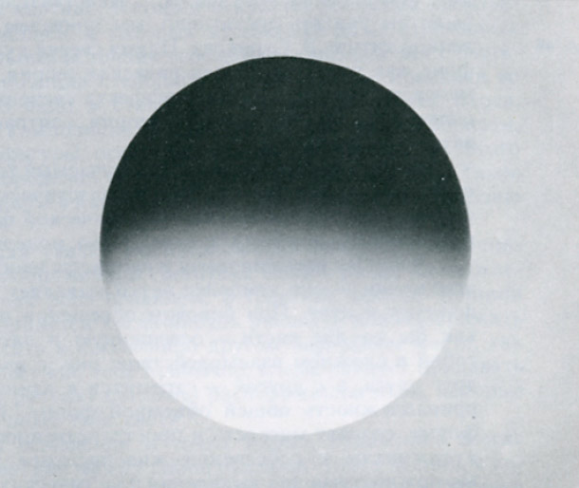
б) Освещение сверху
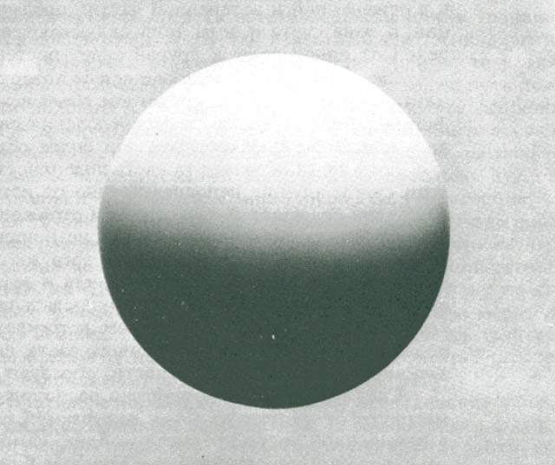

Если нужно охарактеризовать свет какого-либо источника с чисто количественной стороны, то есть определить, сколько света он посылает в том или ином направлении, то говорят о силе света; если нужно определить, как распределяется свет по той или иной поверхности, то говорят об освещенности этой поверхности, а когда речь идет о действии, которое производит свет на глаз, — о его яркости или светлоте. Все эти величины вытекают из представления о световом потоке, которое является основополагающим для характеристики этих величин.

Проблемой выяснения закономерности изменения силы света, возможностью сравнивать и измерять свет занимался еще Леонардо да Винчи. В одной из его записных книжек имеется несколько набросков, где изображены два различных по силе источника, размещенных на противоположных концах стола, и экран, поставленный ближе к слабому источнику. Под рисунками подпись: «Если поместить сильный свет на большом расстоянии от неосвещенного тела, а слабый свет — вблизи него, то окажется, что можно так сделать, что это тело будет либо одинаково темным, либо одинаково светлым» 15. Первым из ученых, кто сделал попытку определить силу света количественно и найти численный закон, связывающий степень освещения с расстоянием от источника света, был французский ученый Франсуа Дегюйон (1566-1617).

Особенно интересно то, что среди иллюстраций к его трактату есть и рисунок Рубенса, изображающий некое устройство для количественного определения света ,6. Это говорит о том, что художникам были не чужды и небезынтересны научные проблемы своего времени, особенно те, которые так или иначе имели отношение к их творческой практике.

Художники и особенно художники-педагоги в своих наставлениях и практических советах начинающим рисовальщикам любят пользоваться терминами «светосила» или «сила света», употребляя их часто как синонимы терминам «светлота», «тон», «яркость», «освещенность». Действительно, между этими понятиями очень много общего и в обиходном словоупотреблении имеющимися различиями можно пренебречь, но, когда приходится иметь дело с детальным анализом светоцветовых отношений, важно иметь в виду конкретное содержание каждого из этих терминов.

Светотень
Световой поток, исходящий от одного источника в каком-либо направлении, падает обыкновенно не на одну, а на множество разнообразных по форме и окраске поверхностей, располагающихся к тому же под разнообразными углами по отношению к лучам света и потому оказывающихся по-разному освещенными. В результате возникает весьма сложная картина распределения света и теней. Ситуация бывает еще более сложной, если предметы освещены не одним, а несколькими источниками света. Дидро, заметивший эту сложность природной светотени, с сожалением говорил о невозможности отобразить все ее богатство в живописи. Но перед художником не ставилась и тем более не стоит в настоящее время задача скрупулезного копирования светотеневых отношений натуры. Однако, используя свет как средство художественной выразительности, он в то же время не может и совершенно игнорировать физические законы, которые находят отражение в теории светотени, впервые сформулированной в художественной практике эпохи Возрождения и развитой, уточненной последующими поколениями художников и теоретиков.

Понятие светотени относится как к реальному предметному миру, так и к его изображению, что свидетельствует о наличии конкретной связи между реальными явлениями света и их отражением в искусстве. Но закономерности природного освещения транспонируются в изображение соответственно творческому замыслу художника и необязательно выступают в картине как адекватные природным, тем не менее, представляется важным рассмотреть различные условия освещения, определяющие характер светотеневых отношений. Допустим, что белый шар находится в комнате, все стены и пол которой окрашены в черный цвет, и свет падает через единственное окно. В этом случае мы не будем видеть шара полностью, а только его освещенную половину, потому что зона тени на шаре сольется с чернотой фона. Такой концентрированно направленный свет разрушает форму предмета, шар теряет свой основной признак — «круглоту». Подобный принцип светотени использовали караваджисты. Вследствие этого тени в их картинах лишены глубины и прозрачности, и освещенная часть предметов выступает изолированной от затененной.

Обычно же мы имеем дело с такими ситуациями, когда затененные части предметов освещены отраженным светом, а световой поток не бывает столь сильным и направленным. В этом случае и в освещенной и затененной частях предметов возникают световые градации, а зона света и зона тени оказываются связанными между собой, переход от одной зоны к другой будет постепенным.

Светотень, распределяющаяся по поверхности какого-либо одного предмета, служит основным средством объемно-пространственной моделировки формы. В зависимости от распределения светотени предмет может выглядеть или более плоскостным, или более объемным.

Зону света образует та часть поверхности предмета, которой достигают лучи света, идущие непосредственно от источника, а противоположная ей зона тени освещается лишь лучами отраженного света; лучи, идущие непосредственно от источника, на нее не попадают. Однако отраженный свет есть, в сущности, некоторая часть того же светового потока прямого освещения. Светлота как освещенной, так и затененной части зависит от того, под каким углом падают на поверхность лучи света, и та часть поверхности, которую обычно называют бликом, встречает лучи света под прямым углом, подобно тому, как лучи отраженного света, падающего под прямым углом на затененный участок поверхности, образуют рефлекс.

Свет и тень, блик и рефлекс расположены в натуре на предмете симметрично относительно зоны, называемой полутенью. Самое светлое место в освещенной части предмета — блик, самое светлое место в тени — рефлекс, который никогда не бывает светлее блика. Выраженность блика и рефлекса зависит от фактуры поверхности: более гладкая и блестящая поверхность делает их резко очерченными, шероховатая же заметно уменьшает их ясность.

Рис. 2. Изображение шара теряет объемность и изменяет форму при сильном одностороннем освещении и при отсутствии отраженного света
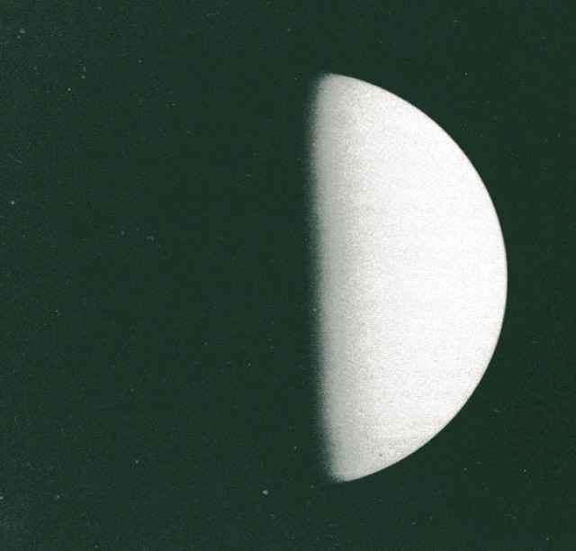

Понятие полутени в литературе трактуется не очень определенно. Полутень включает в себя пограничные участки зон света и тени и является той частью поверхности, которая дает наиболее верную информацию о светлоте и цвете поверхности. Именно поэтому полутень, часто называемая также полутоном, признавалась многими художниками основой для построения правильных светлотных и цветовых отношений.

В арсенале художественных средств эстетическая ценность градаций светотени не является абсолютной; требуется известный такт, чтобы распоряжаться ими. Блики, рефлексы, отражения, падающие тени часто уводят художника, не обладающего достаточной культурой и вкусом, на путь ложной аффектации или пошлого иллюзионизма. Может быть, это особенно относится к передаче в изображении рефлексов и бликов.

Энгр в связи с этим предостерегал молодых художников: «Знайте и никогда не забывайте, что рефлекс всего лишь незначительный господинчик довольно дурного общества, который должен все время смирно держаться в стороне, со шляпой в руке, всегда готовый уйти». Остроумное замечание Энгра справедливо, однако, далеко не во всех случаях. Мы знаем также, что на игре рефлексов построены многие живописные шедевры. В качестве конкретного примера можно указать на «Девочку с персиками» В. Серова. То же можно сказать и относительно блика. Пока он применяется с чувством меры, он служит одним из важнейших средств, позволяющих передавать фактуру поверхности и объем предмета, но когда им начинают злоупотреблять, он становится слишком назойливым, создает ненужную пестроту.

Есть известное противоречие между физическим истолкованием явления светотени в натуре и ее обычным восприятием. С точки зрения физики затененная поверхность шара отражает света меньше и в другом соотношении лучей, нежели освещенная, и потому воспринимается нами более темной и несколько иной окраски, чем зона света или полутени.

Рис. 3. Фазы светотени на примере освещенного шара
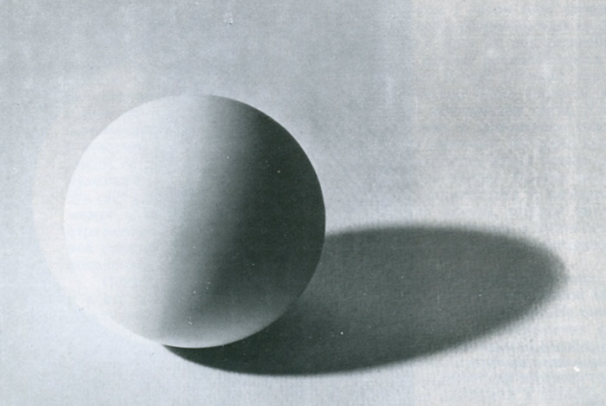

Однако обычное восприятие представляет дело несколько иначе. Есть искушение представлять его таким образом, что шар, одинаково окрашенный по всей поверхности, сохраняет свой цвет при любых условиях освещения и во всех своих частях. Если же мы видим одну его часть более светлой, а другую более темной, то происходит это потому, что шар «окутывается тенью», которая представляется как бы неким слоем между нашим глазом и шаром. Нашему восприятию это представляется столь очевидным, что бывает трудно убедить себя в обратном. Видимо, старые мастера так именно и понимали свет и тень — как некие раздельно существующие субстанции, и стремились эту двойственность сохранить в изображении. Такое убеждение, возможно, поддерживалось и способом работы, сохраняющимся в некоторых случаях и сейчас, — когда тень «наносится» на предмет, как, например, в работе «отмывкой», где затенение достигается последовательным наложением слоев черной туши.

Падающая тень
Мы привыкли говорить — «тень падает», хотя в действительности наличие тени свидетельствует ни о чем ином, как об отсутствии или недостатке в данном месте света. «Падающую» тень отличает от «собственной» то, что ее отбрасывает какой-либо предмет на какой-либо фон. Обычно она имеет достаточно четкие границы, часто повторяя очертания предмета, от которого она образуется, например, тень от руки на стене. Но падающей тенью, очевидно, следует считать, строго говоря, любой затененный участок пространства — то, что в обиходе принято называть просто тенью: «Пойдем, посидим в тени».

Изображение падающей тени возникло в живописи лишь тогда, когда была понята роль источника освещения. По свидетельству античных авторов, первым, кто начал изображать падающую тень, был Аполлодор Афинский, работавший в V веке до н. э. Падающая тень почти не встречается в искусстве средневековья с его мистическим иррациональным пониманием природы света. Там, где ее изображения все же требовал сюжет, она подавалась условно. Начиная с эпохи Возрождения тень начинает выступать в живописи в более реальной форме, художники открывают ее неразделимую связь со светом и его источником; в то же время падающая тень утрачивает свое символическое содержание и становится главным образом средством выражения эффектов освещения и глубины пространства.

В отличие от собственной падающая тень не принадлежит самому предмету, а является как бы его обязательным и постоянным спутником в условиях направленного освещения. Если основной функцией собственной тени в живописи является пластическая моделировка объемной формы, то падающая тень служит дополнительным средством построения пространственной среды. Она также может выступать и как прием усиления образной, эмоциональной содержательности живописного произведения.

Падающая тень в зависимости от расположения источника освещения может иметь самую различную конфигурацию, начиная от повторения силуэта предмета и кончая пятнами весьма причудливых очертаний, которые ничего общего не имеют с формой того предмета, который отбрасывает данную тень. В зависимости от того, под каким углом к предмету и на каком расстоянии от него находится источник освещения, меняются очертания тени.

Между предметом, отбрасывающим тень, и источником света имеется геометрическая связь, которая и определяет построение падающих теней по правилам линейной перспективы. (Перспектива теней как специальный раздел обычно содержится в учебных пособиях по перспективе.) Рисунок падающей тени, четкость ее очертаний и интенсивность зависят от величины, вида и положения источника. Рассмотрим несколько типичных ситуаций на примере с освещенным кувшином и тенью, которая падает от него на вертикальную поверхность (фон).

1. Точечный источник света расположен достаточно близко к предмету. В этом случае тень будет довольно большой по размерам и будет иметь четкие очертания.
2. Тот же самый источник удален на значительное расстояние. Падающая тень в этом случае значительно уменьшится, и вместе с тем уменьшится четкость ее очертаний.
3. Если источник большой и расположен довольно близко к предмету, то тень в этом случае получает двойное очертание: более темная средняя часть окружена более светлой каймой.

Эти ситуации являются самыми простыми. В действительности, однако, тень может падать на поверхности, весьма разнообразно ориентированные по отношению к предмету и источнику освещения, а сами поверхности при этом могут быть выпуклыми, вогнутыми, многогранными. В таких случаях падающая тень получает часто очень неожиданные очертания. В случаях, когда падающая тень попадает на совокупность различно рас-положенных в пространстве поверхностей, ее видимая связь с предметом может оказаться разорванной. Выразительный пример приводит Р. Арнхейм. В картине Рембрандта «Ночной дозор» на фигуре лейтенанта изображена тень от руки идущего рядом с ним капитана. Наше восприятие не сразу приходит к пониманию связи этой тени с вытянутой вперед рукой идущего впереди капитана.

Рис. 4. Падающая тень и глубина пространства
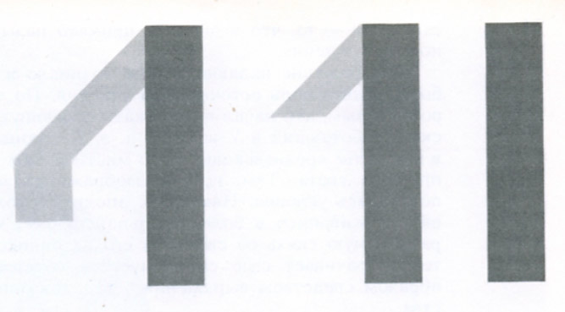

Падающая тень служит одним из замечательных средств пространственной характеристики изображения. Вот пример. Вертикальная линия, проведенная на листе бумаги, будет лежать в плоскости листа, и изображение будет двухмерным. Стоит, однако, лишь провести другую линию, более светлую и расположенную под углом к основанию первой, как изображение получает черты трехмерности, возникает ощущение изображенной горизонтальной поверхности, уходящей вдаль, с расположенной на ней перпендикулярно к ней вертикалью, от которой падает тень. Пространство воспринимается еще более конкретным, если тень получает излом. Наш опыт зрительного восприятия в таком случае подсказывает наличие в изображении чего-то вроде ступеньки на горизонтальной плоскости.

Светотень и композиция пространства
Вместе с перспективой светотень служит одним из важнейших средств выражения пространства. Однако не во все периоды истории искусства выполняла она эту роль. В средневековой живописи роль светотени была еще весьма ограниченной. Она служила лишь средством условного оттене ния формы. Это — определенный этап в развитии светотени, который, может быть, правильнее бы обозначить термином «оттенение».

Возможно, именно потому, что художник воспринимал тень независимой от источника света и считал ее чем-то вроде свойства, присущего самому предмету, в иконописи все изображаемые предметы, как правило, оттеняются со всех сторон и связь системы теней с освещенностью сцены в целом не замечается. Реже встречается оттенение с одной стороны. Прием оттенения был обусловлен, возможно, и техникой письма, при которой моделировка формы достигалась последовательным высветлением специально сделанной темной охрой подготовки (так называемой «санкири»).

Отсутствие развитой светотени находится в согласии со средневековой концепцией художественной формы. Иконные изображения не нуждались в иллюзионистической трактовке света, но сама идея света в них часто
выражалась различными условными средствами, как-то: золотые фоны, нимфы, сияния, предпочтение светлых красок.

Светотень как средство выражения не только объема, но и пространственной глубины начинает применяться лишь с эпохи Возрождения. Она впервые выступает как последовательная система в творчестве Леонардо да Винчи и им же разрабатывается теоретически. Именно с этих пор свет начинают понимать как «средство видимого проявления предметности» вообще, что находится уже в соответствии с научными представлениями о сущности света. С точки зрения физики земля, на которой мы живем, лишена света, и лишь идущие от солнца лучи делают видимым все, что нас окружает. Свет, таким образом, выступает в роли «ваятеля» всей зримой реальности. И все же вопреки этому в нас еще живут остатки наивных представлений, согласно которым нам кажется, будто солнце движется по яркому голубому небу, тогда как на самом деле эта яркость неба — результат освещенности воздуха солнцем. И все-таки светотень в эпоху Возрождения, однако, еще не создает воздушной среды. Ее главная задача пока еще — моделировка объемной формы. Новую композиционную функцию светотень приобретает начиная примерно с XVII века, когда она получает сложное архитектоническое построение. Своего высшего развития светотень достигает в творчестве Рембрандта.

Восприятие теней можно разделить на три качественных уровня, которые известный американский ученый Р. Руд (1863-1940) определяет терминами: «смотреть на тень», «смотреть в тень» и «смотреть сквозь тень». Эти три условия определяются силой и величиной источника освещения, с одной стороны, и установкой восприятия — с другой. Означают они следующее. В первом случае мы воспринимаем одновременно и вместе освещенные и затененные части предмета; в этих условиях глаз, привлеченный к светлому пятну, видит тень плоской и недифференцированной внутри себя. Во втором случае глаз, несколько приспособившийся к яркому свету, после переключения внимания со света на тень различает отдельные детали в тени.

Наконец, третий случай подразумевает такую степень адаптации к эффектам освещения и теней на поверхности предмета, что зритель как бы перестает замечать тени в качестве чего-то обособленного, а воспринимает целостно всю предметную сцену, находящуюся в определенных условиях освещения.
Эта теория может быть приложена к восприятию большинства произведений Рембрандта. С помощью светотени Рембрандт не только выделяет наиболее важные места картины, но и определяет временную последовательность ее восприятия. Когда подходишь к его картине, будь то «Возвращение блудного сына» или какая-нибудь другая, то сначала в глаза бросается ярко освещенная часть картины, которая на миг как бы ослепляет и лишает человеческий глаз способности видеть еще что-либо; затем в полутени постепенно начинают различаться окружающие фигуры; и, наконец, после адаптации глаз проникает в самую глубину теней и различает там новые и новые детали.

Роль тени в композиции зависит от ее плотности. Легкая тень, насыщенная рефлексами, типична для пленэра и придает мягкость и воздушность всему изображению. Глубокая тень резче выделяет форму предмета, подчеркивает его тяжеловесность. Светотень может быть обобщена до предела, когда она представляется как контраст черного и белого, но при этом в ее восприятии возникает очень интересный эффект. Например, в линогравюре В. Воинова «Портрет брата» светотеневые отношения выражены лишь посредством черного и белого. Наш опыт восприятия заставляет видеть белую часть изображения (часть головы) как освещенную сильным направленным светом, а граничащее с белым черное пятно слева как теневую часть. Но есть еще черное пятно справа, лежащее в той же плоскости, однако воспринимается оно как фон. Таким образом, мы имеем как бы три пространственных плана, создающих впечатление пространственной глубины.

Пристально наблюдая и изучая естественные явления света, мастера прошлого, однако, никогда не воспроизводили безразлично все его эффекты, ибо реальная закономерность распределения освещения и теней часто бывает случайной с точки зрения композиции художественного произведения. Это мешает достигать гармоничности и выразительности художественной формы.

Условность расположения источников освещения и распределения светотени неизбежно возникает при сочинении и компоновке произведения, когда нужно какие-то фигуры или аксессуары поместить в тени, другие — на свету, а чередование света и теней подчинить определенной последовательности или определенной ритмической организации.

Рис. 5.Впечатление пространственной глубины сохраняется при предельной обобщенности светотени (В. В. Воинов. Портрет брата, 1923)
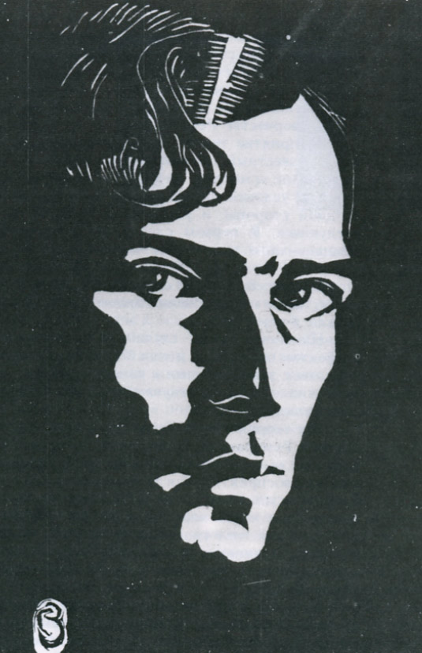

Чередование зон света и зон тени имеет еще и значение чисто оптическое — оно облегчает восприятие произведения в целом. Э. Делакруа рассматривал белые места в картине как точки покоя, останавливаясь на которых глаз получает как бы передышку. Чередование светлых и темных мест в картине часто также служит цели выявить более четко каждый предмет или фигуру композиции. В этих целях довольно часто используется прием помещения темного на светлом, а светлого — на темном.

В произведениях выдающихся мастеров всегда имеет место известная степень условности, продиктованной требованиями художественной выразительности, хотя произведение и производит впечатление убедительности и естественности в передаче условий освещения.

Так, если подходить с точки зрения реальности к рембрандтовской светотени, то нетрудно заметить искусственность создаваемого им в картине освещения. При столь ярком освещении отдельных мест картины, которые мы находим у него, не может быть такого темного окружения. При достаточно сильном направленном свете окружающие источник поверхности в различном количестве отражают падающий на них свет и становятся вторичными источниками освещения, делая более светлой и всю сцену в целом.

Освещенность и яркость
Освещенность какого-либо участка поверхности в физике характеризуют величиной светового потока, приходящейся на единицу площади поверхности. Световой поток измеряют в люменах. Единицу освещенности называют люкс. Она равна световому потоку в один люмен, приходящемуся на 1 кв. м поверхности.

Художественную практику и теорию физическое явление освещенности интересует, прежде всего, как свойство предметной действительности, изображением которой занят художник; кроме того, это явление важно и с точки зрения восприятия картины, поскольку на него влияют условия освещения.

Говоря об изображении предметов действительности, мы имеем в виду не только непосредственно работу с натуры. Проблема освещенности натуры стоит перед художником и в том случае, когда он работает по памяти или по воображению, и даже тогда, когда он весьма далек от точного воспроизведения световой среды.
Освещенность натуры оказывает влияние на видение художника и предопределяет характер светлотных и цветовых отношений в картине. Хорошо известно, например, что сильный свет «съедает» многочисленные нюансы и оттенки цвета, делает реальный пейзаж монотонным и невыразительным. Многие живописцы не случайно предпочитают ярким солнечным дням дни пасмурные с мягким рассеянным светом, создающим богатство светотеневых отношений. Вопреки, может быть, обычному представлению можно утверждать, что яркий солнечный день в наших широтах не отличается богатством красок.

Яркость находится в зависимости от освещенности, она является лишь частью последней, поскольку определяется количеством света, отражаемого с поверхности, и ни одна поверхность, как известно, не отражает все 100% падающего на нее света.

Начинающие художники нередко во время работы помещают холст таким образом, что он оказывается или освещенным прямым солнечным светом, или находится в тени. Это заставляет их глаз приспосабливаться или к значительно повышенным яркостям, или же, наоборот, к пониженным.

В результате их работа, будучи затем помещенной в нормальные условия освещения, оказывается соответственно или чересчур перетемненной, или разбеленной, но в обоих случаях фальшивой в отношении общего тона. Приблизительно освещенность мастерской, как и выставочного зала, должна быть равна 40-50 люксам.

Освещенность влияет не только на восприятие светлоты, но и на восприятие цвета. При более сильной освещенности красный цвет становится более ярким, при слабом освещении в яркости выигрывает синий. Имеет значение также и направленность освещения. Боковое освещение картины снижает яркость цвета. На это обстоятельство обращал внимание Э. Делакруа. В своем дневнике он писал по этому поводу: «Совершенно необходимо, чтобы полутона да и вообще все тона в картине были, как общее правило, утрированы. Можно держать пари, что картина будет выставлена при боковом освещении; таким образом, что было бы правильным, если бы свет падал прямо на картину, станет серым и фальшивым при любом другом освещении. Рубенс утрирует, Тициан тоже; Веронезе иногда кажется серым, так как он слишком приближается к действительности».

Это явление можно объяснить тем, что при боковом освещении к отраженным цветным лучам от поверхности картины примешивается большее количество лучей белого света, которые как бы разбавляют цвет, делая его несколько серым.

Отражение света поверхностью
Лучи, падающие на поверхность, могут отражаться от нее, проходить насквозь или поглощаться. В зависимости от этого различают поверхности блестящие и матовые, прозрачные и непрозрачные, черные и белые. Поверхность, которая поглощает значительно большее количество световых лучей, чем отражает и «пропускает», воспринимается как черная, а та, которая большую часть падающего на нее света отражает, видится нам белой. Если же большинство световых лучей беспрепятственно проходят через слой вещества, то оно будет прозрачным.

Отражение световых лучей от поверхности подчиняется хорошо известному закону, открытому И. Ньютоном, — угол падения луча равен углу отражения независимо от природы материала и длины световой волны. Если световой поток, состоящий из параллельных лучей, падает на гладкую поверхность, то отраженный поток будет также состоять из параллельных лучей и казаться как бы выходящим из этой поверхности. Поверхность, отражающая таким образом свет, называется блестящей. Если поток такого света попадает в глаз наблюдателя, то поверхность, которая его отражает, оказывается невидимой. В таких случаях говорят: «она блестит». С этим явлением мы постоянно сталкиваемся в музеях и на выставках, когда застекленная картина со многих точек зрения блестит или отсвечивает, и бывает трудно найти точку зрения, с которой она становится хорошо видимой.

Тела, имеющие шероховатую поверхность, отражают свет согласно тому же закону, что и блестящие. Однако по той причине, что поверхность таких тел состоит из расположенных под разными углами микроскопических поверхностей, свет отражается от нее в разных направлениях, происходит диффузное отражение или рассеивание света. Такие поверхности с разных точек зрения кажутся одинаковыми по светлоте, не имеют бликов и называются матовыми. Но нужно иметь в виду, что различные материалы отражают свет по-разному. Например, стекло, пластмассы, вода обладают так называемым зеркальным отражением, а металлы дают более мягкое отражение, даже будучи отполированными.

Некоторые поверхности не отражают и не пропускают света, а излучают его — как, например, поверхность раскаленного металла. Такие поверхности всегда будут превосходить по яркости поверхности, отражающие свет. Индивидуальные особенности сочетания рассеивания и прямого отражения света данной поверхностью определяют ее характер, «фактуру», позволяют отличать гипс от мрамора, белила масляные от гуашевых. Мы даже различаем предметы одним только зрением по характеру их поверхности, по сочетанию бликов и теней, образующих матовую, полуматовую или глянцевую поверхность. Мы различаем блеск на поверхности предмета и говорим о блеске металлическом, алмазном, стеклянном, фарфоровом; мы производим это различение по каким-то едва уловимым признакам, словесно не определяемым. В живописи передача качеств поверхности предмета наряду с их цветом, освещением, формой и положением в пространстве является одной из важнейших задач.

Ахроматические цвета
Белый свет с точки зрения физики представляет собой световой поток, состоящий из волн различной длины. Различные поверхности встречают падающие на них лучи света с неодинаковым «гостеприимством»: одни
поверхности, например, поглощают коротковолновые и отражают длинноволновые лучи, другие — наоборот. При таком избирательном поглощении световых лучей поверхность, как мы говорим, получает определенную окраску, цвет. Но есть поверхности, которые более или менее равномерно поглощают и отражают лучи всех длин волн. Такое неизбирательное поглощение создает так называемые серые поверхности. Чем больше будет поверхность неизбирательной, то есть безразлично к длине волн, отражать световых лучей, тем она будет белее, и, наоборот, чем меньше, тем чернее. Поверхности, равномерно отражающие лучи всех длин волны, называются ахроматическими. Ахроматические цвета обладают только одной характеристикой — светлотой, которая в основном определяется количеством отраженного от поверхности света.

В зависимости от освещения и способности поверхности отражать свет в том или ином количестве можно составить постепенный ряд ахроматических тонов, начиная от белого и кончая черным. Парадоксальность самого названия «ахроматический цвет», то есть «бесцветный цвет», еще раз указывает на неразделимую связь между светом и цветом. И действительно, с одной стороны, черное, белое, серое можно рассматривать как нечто противоположное цвету, всему цветному, а с другой — мы располагаем черную и белую краски в ряду других красок и, следовательно, нет оснований не считать их также цветом, как и другие. Для живописца белый, серый, черный есть такие же цвета, как и желтый, синий и т. д., ибо они используются в группе других цветов как равноправные элементы цветовой гармонии и колорита. При всем том разделение цветов на хроматические и ахроматические практически необходимо. Расположенные в порядке убывающей светлоты, ахроматические цвета образуют ряд, в котором можно выделить пять основных относительно определенных ступеней, — это черные, темно-серые, серые, светло-серые и белые. Для научных целей ахроматический ряд принимается значительно более дифференцированным. В атласе цветов Оствальда он состоит, например, из 16 градаций, у Менселла — из 29, у Теплова — из 24. Степень светлоты ахроматического тона трудно выразить абсолютно. Мы довольно легко можем из двух предметов выбрать более светлый или более темный, но отметить, насколько он темнее, мы не можем. Поэтому светлоту измеряют посредством единиц, отмечающих равенство или неравенство двух яркостей.

Диапазон светлот от белого до черного в натуре в тысячи раз превышает диапазон светлот между черной и белой красками в условиях освещения мастерской. Это с полной очевидностью показывает, что отношения яркостей в натуре не могут быть перенесены на холст в их абсолютных величинах, а требуют своего рода перевода, что давно замечено художниками. В ряде классических произведений мировой живописи мы видим удивительные эффекты освещения, поражающие своей правдивостью. Пути этого перевода многообразны и пока не укладываются ни в какие формулы даже в творчестве тех художников, лозунгом которых была наибольшая близость к натуре.

Яркость и светлота
В обиходном понимании разница между яркостью и светлотой обычно не замечается, и оба понятия рассматриваются почти как эквивалентные. Однако можно заметить некоторое различие в употреблении этих слов, которое отражает и различие этих двух феноменов. Как правило, слово «яркость» употребляют для характеристики особенно светлых поверхностей, сильно освещенных и отражающих большое количество света. Так, например, об освещенном солнцем листе бумаги или снеге говорят как о ярких поверхностях, а о стенах комнаты как о светлых. Слово «яркость» также нередко служит для характеристики цвета, причем имеются в виду такие качества последнего, как насыщенность или чистота. Наконец, слово «яркость» преимущественно используется для оценки источников света.

В естественнонаучной теории цвета различие между терминами «яркость» и «светлота» достаточно определенно. Яркость — понятие физическое, величина которого характеризуется количеством света, попадающего в глаз среднего наблюдателя от поверхности, излучающей или отражающей свет. Светлота же — это ощущение яркости, в котором важную роль играют конкретные условия индивидуального восприятия; это понятие, относящееся прежде всего к компетенции психологии. Одна и та же физическая, объективная яркость может вызывать различные ощущения светлоты, и, наоборот, одна и та же светлота может соответствовать различным степеням яркости.

Живописец имеет дело, скорее всего, непосредственно со светлотой, а не с яркостью. В работе и живописца и рисовальщика способность к убедительной и художественно выразительной передаче светлотных и цветовых отношений во многом зависит от чувствительности глаза, которая непостоянна и способна изменяться под действием внешних и внутренних стимулов. Глаз реагирует не на всякое раздражение, а только на такое, которое достигло определенной величины. Эту минимальную разницу между двумя степенями яркости, которую способен замечать глаз, психологи называют порогом чувствительности. Для того чтобы заметить в натуре и выразить затем в материале тончайшие нюансы света и цвета, глаз художника должен обладать достаточно высокой чувствительностью, которая дается от природы и развивается в процессе обучения.

Пороговая чувствительность изменяется при переходе от одних условий освещения к другим. При резком изменении условий освещения на некоторое время она значительно понижается, а затем, по мере того как глаз приспосабливается к новым условиям, начинает повышаться. Каждому хорошо известно, что если в яркий солнечный день войти с улицы в слабо освещенную комнату, то какое-то время глаз не способен почти ничего различить в ней и лишь постепенно начинает видеть предметы, находящиеся в помещении. Работая на пленэре в яркий солнечный день, легко впасть в ошибку и сильно высветлить, разбелить этюд, потому что в процессе работы глаз привыкает к повышенной яркости. И, наоборот, можно очень сильно напутать в светлотных и цветовых отношениях при слабом освещении. Здесь следует иметь в виду, что при слабом освещении, кроме того, что глаз приспосабливается к пониженной освещенности, изменяются также и цветовые тона и их насыщенность: синие при естественном вечернем освещении кажутся более яркими, красные, желтые — менее насыщенными, более белесоватыми, а при больших яркостях — желтоватыми.

Понижение чувствительности глаза, наоборот, заметно сказывается при его адаптации к сильно освещенной картинной плоскости. Приспосабливаясь к яркому свету, глаз воспринимает все цвета значительно разбеленными, и в стремлении сделать их более насыщенными художник неизменно приходит к фальши, несогласованности и пестроте. Только опыт позволяет художнику избегать подобных ошибок.

Белизна
В научном цветоведении для оценки светлотных качеств поверхности пользуются также термином «белизна», который, на наш взгляд, имеет особо важное значение для практики и теории живописи. Термин «белизна» по своему содержанию близок понятиям «яркость» и «светлота», однако, в отличие от последних, он содержит оттенок качественной характеристики и даже в какой-то мере эстетической.

Что же такое белизна? Р. Ивенс объясняет это понятие следующим образом: «Если светлота характеризует восприятие яркости, то белизна характеризует восприятие отражательной способности». Чем больше поверхность отражает падающего на нее света, тем она будет белее, и теоретически идеально белой поверхностью следует считать поверхность, отражающую все падающие на нее лучи; однако практически таких поверхностей не существует, так же как и не существует поверхностей, которые полностью поглощали бы падающий на них свет. Практически мы называем белыми поверхности, отражающие различную долю света. Например, меловой грунт мы оцениваем как белый грунт, но стоит на нем выкрасить квадрат цинковыми белилами, как он утратит свою белизну. Если же внутри затем закрасить квадрат белилами, имеющими еще большую отражательную способность, например баритовыми, то первый квадрат также частично утратит свою белизну, хотя все три поверхности мы практически будем считать белыми. Выходит, что понятие «белизна» относительно, но в то же время имеется какой-то рубеж, с которого воспринимаемую поверхность мы начинаем считать уже не белой.

Понятие белизны можно выразить математически. Отношение светового потока, отраженного поверхностью, к потоку, падающему на нее (в процентах), носит название «альбедо» (от лат. albus — белый). Это отношение для данной поверхности в основном сохраняется при различных условиях освещенности, и поэтому белизна является более постоянным качеством поверхности, нежели светлота. Для белых поверхностей альбедо будет равняться 80—95%. Белизна различных белых веществ, таким образом, может быть выражена через их отражательную способность. В. Оствальд дает следующую таблицу белизны различных белых материалов:

Сернокислый барий (баритовые белила) – 99%
Цинковые белила – 94%
Свинцовые белила – 93%
Гипс – 90%
Свежий снег – 90%
Бумага – 86%
Мел – 84%

Тело, которое совершенно не отражает света, в физике называется абсолютно черным телом. Но самая черная видимая нами поверхность не будет с физической точки зрения абсолютно черной. Поскольку она видима, то отражает хоть какую-то долю света и, таким образом, содержит хотя бы ничтожный процент белизны — так же как поверхность, приближающаяся к идеально белой, можно сказать, содержит хотя бы ничтожный процент черноты. Практически черной мы считаем такую поверхность, при восприятии которой неразличимы детали из-за недостаточности физического стимула. Белое и серое в натуре обладает поверхностными качествами, причем серое, чем оно темнее — в меньшей степени. Черное лишено этих качеств. Ивенс следующим образом определяет различие между белым, серым и черным: «Белое — это феномен, относящийся полностью к восприятию поверхности; серое — восприятие относительной светлоты поверхности, а черное — положительное восприятие недостаточности стимула для обеспечения должного уровня зрения».

В практике живописи понятие черного цвета также весьма относительно. Самое черное пятно в живописи обладает некоторой белизной и цветовым тоном. Различные черные краски, которые можно принять за предельную черноту, оказываются такими только при изолированном восприятии — при сопоставлении же их друг с другом они, кроме того, всегда обнаруживают различные цветовые оттенки. Ван Гог, например, насчитывал у Франса Хальса до 27 различных черных цветов. С чисто ахроматическим черным мы почти никогда не встречаемся. Цвет черной краски и является для художника эталоном черного, а опыт, приобретенный им в восприятии, дает возможность с этой чернотой соотносить все прочие тона.

Постоянство белизны
Понятие белизны имеет отношение к проблеме так называемой константности восприятия, имеющей вообще исключительно важное значение для теории изобразительного искусства, и художественно-педагогической практики в частности. Явление константности, говоря схематически, сводится к тому, что, несмотря на непостоянство и изменчивость получаемых сетчаткой световых сигналов, в восприятии мы получаем более или менее постоянный образ, соответствующий реальному объекту. Лист белой бумаги мы будем воспринимать как белый и в слабо освещенной комнате, и на солнечном свету, и при электрическом освещении, несмотря на то, что фактически он будет иметь различную степень светлоты. Так же обстоит дело и в отношении черной поверхности. Белая бумага в затемненной комнате отражает меньше света, чем черная на ярком солнечном свету; но мы не путаем черную бумагу с белой.

Для художника, таким образом, вопрос сводится к расчленению в восприятии светлоты или белизны поверхности и ее освещенности в данный момент. Если предложить написать лист белой бумаги, находящийся в тени, начинающему, то он напишет его чистыми белилами, так же как черную поверхность — черной краской. Но допустим, что перед художником стоит задача передать белизну поверхности такой, какой она представляется ему в действительности. Это возможно лишь в том случае, если он передаст ее кажущуюся светлоту. Для белой поверхности в тени и черной на свету художник берет серые тона, однако на картине они будут восприниматься как белая и черная поверхности. Здесь решающую роль играют так называемые отношения, то есть весь контекст изображения, контрасты и ряд других моментов, о которых речь пойдет ниже. Таким образом, видя аконстантно, живописец дает зрителю возможность константного восприятия белизны.

Степень постоянства восприятия белизны для белых и черных поверхностей неодинакова. Более выражено постоянство восприятия белых поверхностей; оно снижается для серых тонов — иначе говоря, чем выше отражательная способность поверхности, тем заметнее будет постоянство ее белизны; чем отражательная способность меньше, тем менее эффективно это постоянство. Эффект постоянства светлоты наиболее заметен в привычных условиях восприятия. Мы не замечаем изменения белизны листа бумаги в комнате с обычной освещенностью. На возникновение эффекта постоянства белизны большое влияние оказывает также наш практический опыт. Например, снег, хорошо известный нам по опыту как белый, в самых различных условиях освещения будет восприниматься белым. Синие тени на снегу представляются нам не синим снегом, а белым, находящимся в тени, окрашенным синим светом. Есть некоторая аналогия между постоянством восприятия белизны и постоянством восприятия величины предмета — мы не замечаем, например, перспективных изменений видимых размеров предметов, когда они находятся далеко от нас, и ясно видим уменьшение их на больших расстояниях.

Зрительная оценка белизны поверхности зависит, таким образом, от количества света, отражаемого поверхностью, и от установки восприятия. К этому вопросу мы еще вернемся в связи с восприятием цвета и при рассмотрении световых и цветовых отношений в системе изображения.

Свет и форма предмета
Хорошо известно, сколь значительна роль света в восприятии формы объекта. Поверхность и объем — факторы, независимые от освещения в том лишь смысле, что мы воспринимаем их при любом освещении. Вид предмета можно характеризовать целым рядом признаков, которые являются переменными, зависимыми от условий освещения. К этим признакам относятся светлота, цветовой тон и его насыщенность, фактура, форма. Интересно, что изменение одной из этих характеристик ведет к изменению и других — например, изменение освещенности влечет за собой изменение светлоты поверхности, а с нею вместе меняется и ее цвет. Таким образом, ни одна из этих характеристик не будет, в сущности, независимой, что имеет особо важное значение для проблемы цельности восприятия и цельности изображения.

Восприятие же всегда в первую очередь направлено на форму, а не на освещение. Это преобладание настолько сильно, что нетренированным наблюдателем оно, как правило, не замечается, и требуется известное усилие для того, чтобы воспринимать изменение интенсивности освещения на поверхности прежде, чем саму форму.

Естественную светотень можно представить состоящей как бы из двух слоев: из светлоты, присущей данной поверхности, и света, который «наслаивается» на нее. Мы уже говорили выше, что такова была традиция понимания света в живописи довольно длительное время. Этой давней традиции понимания светотени как чего-то внешнего по отношению к собственной светлоте и цвету предмета соответствует в художественной практике понимание светлоты предмета как состоящей из локального цвета и светотени, возникающей при освещении. Именно так понимали сетотень в эпоху раннего Возрождения. С этим связана и другая особенность — восприятие светлоты как прозрачности. В естественных условиях возможна ситуация, при которой предметы или поверхности просматриваются через какой-то другой предмет и между глазом и наблюдаемой поверхностью тем самым создается какая-то среда, ослабляющая светлоту рассматриваемой поверхности, — например, если смотреть на предмет через тюлевую занавеску или на пейзаж через пелену тумана. В этих случаях мы отчетливо представляем себе ослабленной светлоту рассматриваемых предметов благодаря влиянию лежащего поверх них слоя. В живописи этому слою соответствуют лессировки, которые можно рассматривать как некую прозрачную среду, накладываемую на локальный цвет предмета.

Однако в действительности мы имеем просто серое пятно, которое практически ничем не будет отличаться и от пятна краски, полученного в результате механического смешения, и при восприятии такого пятна никакого разделения или расслоения не происходит, если мы локализуем внимание лишь на нем самом. Возьмем для примера самое простое изображение: темная вертикальная полоса, которую пересекает более светлая и относительно прозрачная горизонтальная полоса, так что вертикальная полоса просматривается через нее. Такое изображение можно воспринимать по-разному: или как две полосы, различно ориентированные и положенные друг на друга, или как пять квадратов, расположенных в одной плоскости. Конечно, глаз будет воспринимать данную ситуацию как две полосы, и, таким образом, светотень окажется расщепленной на два пространственных слоя.

Рис. 6. Эффект прозрачности достигается различием в тоне
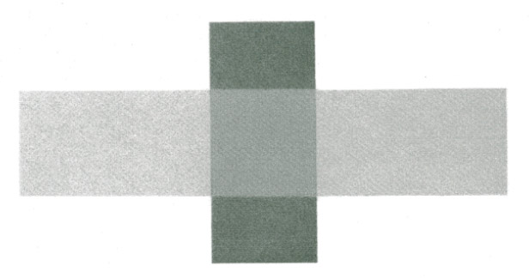

Р. Арнхейм объясняет это своим универсальным принципом простоты, к которому всегда стремится зрительное восприятие: восприятие двух пересекающихся полос, положенных друг на друга, проще и понятнее, нежели сочетание нескольких элементов в одной плоскости. Но здесь возможно и другое объяснение этому явлению: зрительное восприятие стремится к известной законченности, пытается найти органическую связь между отдельными элементами изображения.

В живописном произведении этот эффект прозрачности, как мы его на-зовем, возникает лишь благодаря найденным цветовым и светлотным от-ношениям. Если мы будем смотреть только на вуаль, то мы ничего, кроме серой поверхности, не увидим, если же мы смотрим одновременно на вуаль и участок тела, не закрытый вуалью, то четко воспринимаем прозрачность ткани и находящуюся за ней поверхность.

Светотень и перспектива
Леонардо да Винчи говорил о наличии «трех перспектив, то есть уменьшения фигур тел, уменьшения их величин и уменьшения их цветов. Далее, — говорит он, — из этих трех перспектив первая происходит от глаза, а две другие произведены воздухом, находящимся между глазом и предметом, видимым этим глазом»

По современной терминологии, речь идет здесь о линейной, воздушной и цветовой перспективах, между которыми имеется такая же связь, как между формой предмета, его цветом и светотенью, ибо каждая из них объясняет закономерности пространственного изменения этих основных признаков предметной формы. О цветовой перспективе мы будем говорить ниже, здесь же отметим лишь взаимосвязь линейной и воздушной перспектив. Основной закон этой связи сводится к тому, что по мере удаления от нас предметы теряют резкость своих очертаний и изменяют свою светлоту. При этом темные предметы по мере удаления становятся светлее, а светлые, наоборот, темнее.

Воздушная перспектива, особенно выдающуюся роль играла в пейзаже, где она служит очень важным средством выражения пространственной глубины. Но не во все эпохи она пользовалась уважением со стороны художников и теоретиков. Шеллинг, например, так писал о воздушной перспективе: «...такая картина, где соблюдена воздушная перспектива, будет менее напоминать нам, что созерцаемое нами есть произведение искусства, чем та, где этого нет; но если сделать этот принцип всеобщим, искусства вообще не было бы, а коль скоро он не может быть всеобщим, то иллюзия, то есть отождествление истины с видимостью вплоть до чувственной истины, вообще не может быть целью искусства. Так и древние — по всему тому, что мы о них знаем, — не соблюдали воздушной перспективы. Точно так же не соблюдали ее и художники XIV и XV столетий, например Пьетро Перуджино, учитель Рафаэля (картины в Дрездене). Да и в картинах Рафаэля воздушная перспектива соблюдается только отчасти».

Читая эти строки, нужно иметь в виду, что до эпохи Возрождения живопись не применяла, в сущности, светотени и линейной перспективы, и, возможно, не только потому, что это не соответствовало эстетическим концепциям того времени, а также и потому, что художники о них не знали.

С точки зрения развития самого метода изображения открытие законов перспективы и, в частности, воздушной перспективы было прогрессом, который нисколько не помешал, как это иногда пытаются утверждать и некоторые современные теоретики, развитию искусства. В эпоху позднего Возрождения и позже были созданы многие выдающиеся произведения, неотъемлемым элементом художественной формы которых являются центральная перспектива, воздушная перспектива и светотень.

Цвет
Все живое стремится к цвету.
И.В. Гете. Учение о цветах.

Спектральные цвета
Если для художника, как мы уже говорили, белое и черное представляют собой цвета, то с физической точки зрения это не совсем так. Леонардо да Винчи в какой-то степени предвосхитил позднейшее открытие, когда заявлял: «Белое не есть цвет, но оно в состоянии воспринять любой цвет» Великому английскому физику Исааку Ньютону экспериментально удалось доказать, что белый солнечный свет представляет собой смесь разнообразных цветов. И сегодня каждый школьник знает, что если узкий луч солнечного света пропустить через трехгранную призму, то на экране, расположенном позади нее, возникает удивительно красивый световой эффект — последовательный ряд ярких цветов, аналогичный тому, который каждому приходилось наблюдать в природном явлении радуги.

Увлеченный поисками аналогии между цветом и звуком, Ньютон разделил полученный им спектр на семь частей соответственно семи тонам музыкальной диатонической гаммы и обозначил их словами: красный, оранжевый, желтый, зеленый, голубой, синий и фиолетовый. Такое разделение спектра было в значительной степени условным и случайным, ибо можно выделить и большее и меньшее число его частей, так как цвета спектра не имеют четких границ, а постепенно переходят один в другой. Так, например, между красным и оранжевым можно выделить красно-оранжевый, между желтым и зеленым — желто-зеленый или салатовый и другие. Более соответствовало бы действительному составу спектра разделение его на 6 частей. В качестве седьмого Ньютон выделил индиго, который правильнее было бы считать лишь разновидностью синего. Ньютон одновременно обнаружил, что белый свет состоит из световых лучей, которые неодинаково преломляются, проходя через одну и ту же среду, и что этой физической неоднородности лучей соответствует и разница ощущений цвета, которые они вызывают, попадая в глаз человека. Он обратил также внимание и на то, что каждый из этих цветов занимает в спектре различный по ширине участок.

Опыты Ньютона имели важное значение для развития научных взглядов на природу вообще и на природу цвета в частности. Они дали объективную основу для решения некоторых проблем теории цвета в живописи — например, теории взаимодополнительных цветов, теории оптического смешивания красок. Таким образом, в области, казавшейся субъективной и не поддающейся никакому упорядочению, открылась дорога для строгого научного анализа.

Согласно современным воззрениям, спектр образуется потоком лучей света с разной длиной световой волны. Если поток состоит из лучей, имеющих одну и ту же длину волны, он называется монохроматическим. Теоретически световой поток, состоящий, допустим, из лучей, имеющих длину волны в 637 нм, вызывает иное ощущение цвета, чем поток из лучей в 638 нм. Однако глаз не реагирует на столь незначительные изменения в волновом составе излучения, и практически монохроматическим потоком можно считать и такой, который содержит различные волны в пределах примерно ±10 нм.

Излучению, состоящему из волн одной лишь длины или из волн, образующих очень узкий участок спектра, соответствует определенный полно-насыщенный спектральный цвет. С таким спектральным цветом в повседневной действительности нам, однако, дела иметь почти не приходится; обычно глаз получает потоки смешанного состава, состоящие из волн различной длины.

Таблица 1.
а) Непрерывный спектр;
б) Условное разделение спектра на семь цветов (по Ньютону)
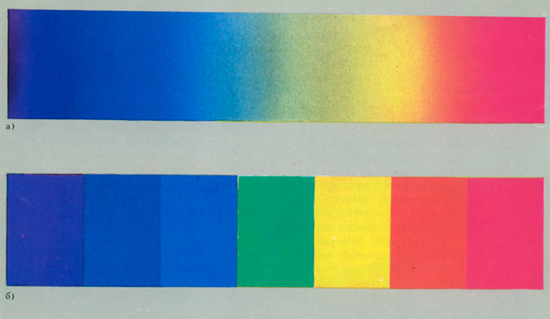

Увлеченный поисками аналогии между цветом и звуком, Ньютон разделил полученный им спектр на семь частей соответственно семи тонам музыкальной диатонической гаммы и обозначил их словами: красный, оранжевый, желтый, зеленый, голубой, синий и фиолетовый. Такое разделение спектра было в значительной степени условным и случайным, ибо можно выделить и большее и меньшее число его частей.

Каждое цветовое пятно в картине может иметь различную светлоту, окраску, чистоту, определяемые в цветоведенни, как уже отмечалось, терминами «светлота», «цветовой тон», «насыщенность». Для теории цвета, как естественнонаучной, так и художественной, эти понятия имеют исключительно важное значение, так как они являются основой систематизации всего богатства цветовых явлений в природе и в искусстве. Без этих характеристик невозможно обойтись и при уяснении таких фундаментальных понятий теории живописи, как «цветовая гармония», «колорит», «живописность».

Таблица 2.
а) Изменения по цветовому тону (и светлоте);
б) изменения по светлоте (и насыщенности);
в) изменения по насыщенности (и светлоте)
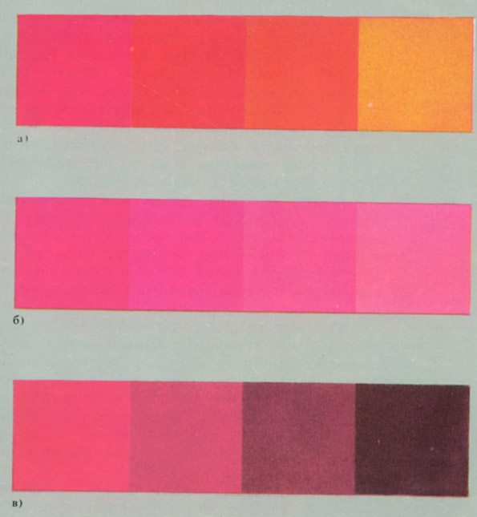

Ощущение «красного» или «синего» цвета в этом случае определяется лишь преобладанием в потоке лучей с соответствующей длиной волны; помимо них световой поток будет содержать и лучи других длин волн, другого «цвета», только в меньшем количестве. Чем более будут преобладать лучи какой-либо одной определенной длины волны, тем чище будет цвет; и наоборот — чем это преобладание будет меньше, тем более он будет грязным и тусклым. При определенной смеси лучей всего спектра, то есть всех длин волн, мы получим белый или серый цвет. Наблюдения показывают, что потоки разного волнового состава могут вызывать ощущения одинакового цвета, и поверхности, кажущиеся одинаковыми по окраске, могут отражать потоки неодинакового волнового состава. Это явление можно объяснить закономерностями оптического смешения цветов, о котором речь пойдет ниже.

Обратим также внимание и на то, что цвета обладают неодинаковой яркостью. Они более ярки в средней, желто-зеленой части спектра и заметно темнее на его концах. Эту спектральную яркость цветов мы в дальнейшем будем называть собственной светлотой цвета.

Основные характеристики цвета
Источником наших зрительных, в том числе и цветовых впечатлений в живописи служит картина — окрашенная поверхность, представляющая определенную систему красочных пятен. Художник решает свои художественные задачи путем оперирования изобразительными и выразительными элементами картины, в свою очередь зависящими от этой системы. Каждое цветовое пятно в картине может иметь различную светлоту, окраску, чистоту, определяемые в цветоведении, как уже отмечалось, терминами «светлота», «цветовой тон», «насыщенность». В искусствоведческой практике эти термины используются редко и к тому же довольно путано, хотя необходимость их строгого терминологического определения очевидна и на нее указывали многие художники и искусствоведы. Для теории цвета, как естественнонаучной, так и художественной, эти понятия имеют исключительно важное значение, так как они являются основой систематизации всего богатства цветовых явлений в природе и в искусстве. Без этих характеристик невозможно обойтись и при уяснении таких фундаментальных понятий теории живописи, как «цветовая гармония», «колорит», «живописность».

Характеристики цвета относятся к области физики и представляют собой вполне определенные, измеряемые качественно и количественно световые стимулы, способные вызывать в организме человека определенные физиологические процессы и через них — различные психические, эмоциональные реакции. Поэтому понятия «светлота», «цветовой тон» и «насыщенность» могут рассматриваться и как основные понятия из области психологии зрения.

Светлота, или тон
В искусствоведческом и художественном лексиконе широко применяется термин «тон», который издавна понимается и трактуется особенно вольно. В XIX веке И. Н. Крамской писал: «Под тоном в живописи разумеют или цветность, или силу (то есть пропорциональное отношение света к полутонам и теням); чаще же всего под тональностью подразумевают и то и другое вместе»; советский художник Н. П. Крымов разъяснял содержание этого термина следующим образом: «Мы говорим о разнице в тоне, когда оттенки одной и той же краски отличаются друг от друга своей интенсивностью или своей светосилой. Если краски разные, но светосила их одинаковая, то, значит, и тона их одинаковы. Если картина написана разными красками, но в одной светосиле, то можно сказать, что картина написана одним тоном». Итак, получается, что термины «тон», «светлота», «светосила», «тональность» рассматриваются как синонимы.

Такая многозначность термина существенно ограничивает возможности детального описания и анализа цветового строя картины. И поэтому было бы удобнее и правильнее то, что в словах Крымова определяется как «тон», называть своим именем — «светлотой». Это будет правильнее, во-первых, потому, что находится в соответствии с давно принятым для обозначения этой стороны цвета термином в цветоведении, и, во-вторых, это устраняет возможность подмены одного понятия другим, ибо термин «тон», как мы увидим ниже, целесообразнее использовать в другом значении.

Простую и достаточно ясную характеристику светлоты цвета применительно к красочному пятну дал В. Оствальд, который считал, что светлота каждого красочного пятна зависит от двух компонентов — от светлоты ахроматического серого, которое есть в данном цвете, и от собственной светлоты цветовых лучей.

Ультрамарин, согласно его определению, темнее киновари, а киноварь темнее крона желтого уже по собственной светлоте; с другой стороны, каждую их этих красок мы можем усветлить или утемнить путем примеси белой или черной таким образом, что она будет сохранять свой цветовой тон, изменяясь по светлоте. Альберти, еще раньше обративший внимание на этот феномен, писал так: «Примесь белого не меняет род цвета, но создает его разновидности».

На практике для создания эффектов разной светлотности пятен можно использовать оба этих компонента — и собственную светлоту, и примеси черного или белого (серого). Рассмотрим изображение куба в аксонометрической проекции, грани которого окрашены соответственно чистыми желтой, синей и красной красками. Изображение производит впечатление объема, так как различия этих красок по собственной светлоте вызывают и ощущение разной светлоты граней куба, что в свою очередь создает некую светотень в изображении, хотя оно и выполнено «чистым цветом», так сказать — даже «открытым» цветом, как мог бы сказать художник. Таким образом, работая чистыми спектральными красками, можно получать ограниченные светлотные градации, выражая посредством их элементы светотени и объема. При этом диапазон светлот будет иметь пределы, обусловленные собственной светлотой красок. Того же эффекта объема можно добиться, если взять один какой-либо цвет и модифицировать его собственную светлоту путем разбела или утемнения. И наоборот — значение предметной светлоты может быть также совсем сведено на нет, если три взятые разные цвета путем примешивания черного или белого привести к одному и тому же показателю светлоты, то есть сделать их приблизительно равно насыщенными.

Совокупная дифференциация обеих светлот значительно увеличивает диапазон передачи светотени в изображении, что особенно важно, когда дело касается взаимосвязи светлотного и цветового контрастов, законов воздушной перспективы и светотеневых отношений. Поэтому очень важно найти способы измерения светлотных градаций, что хотя бы приблизительно позволит понять закономерности, в силу которых графическое или живописное произведение приобретает светоносность и пластическую выразительность, передает эффекты освещения.

В отличие от живописи в черно-белой графике и в гризайли оба компонента, определяющие светлоту, всегда выступают в единстве и создают большую сложность для трактовки цвета, нежели светотени. Изображая в карандашном или угольном рисунке, например, группу предметов разного цвета, художник через светлотные градации одного цвета (в данном случае черного цвета карандаша или угля), а также благодаря различной штриховке, форме пятен, их фактуре выражает обе светлоты — светлоту, обусловленную освещением предмета, и собственную светлоту, зависящую от его окраски. Выразительность рисунка при этом будет зависеть в значительной мере от того, насколько справится художник с выражением взаимозависимости этих двух компонентов светлоты.

Таблица 3.
Изменение объемности изображения в условиях:
а) оптимально насыщенные цвета;
б) слабонасыщенные (затемненные) цвета;
в) слабонасыщенные (высветленные) цвета;
г) монохромное изображение
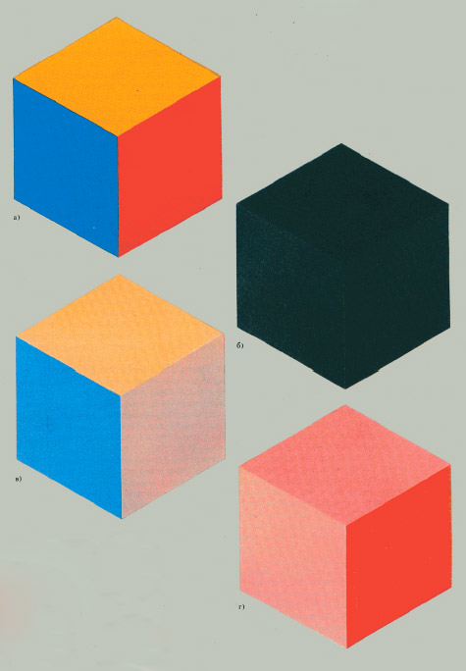

Рассмотрим изображение в аксонометрической проекции куба, грани которого окрашены соответственно чистыми желтой, синей и красной красками. Изображение производит впечатление объема, так как различия этих красок по собственной светлоте вызывают и ощущение разной светлоты граней куба. Работая чистыми спектральными красками, можно получить ограниченные светлотные градации, выражая посредством их элементы светотени и объема.

Цветовой тон
То, что в профессиональном лексиконе художников обозначается словом «цвет», в научном цветоведении определяется термином «цветовой тон». Цвет в этом смысле в художественной практике рассматривается обычно как антипод понятию «тон» (светлота). Так, например, говорят о «цветовых» и «тоновых» отношениях в живописи, спорят о примате тона или цвета. Такое употребление термина «цвет» исключает возможность видеть в нем выражение одновременно и цветовых и светлотных качеств красочного пятна. Совершенно определенно мы имеем два разных понятия, выражающих хроматическое и ахроматическое начало цветового пятна или всего произведения. Однако применение терминов «цвет» и «тон» к характеристике и отдельного цветового пятна и живописного произведения в целом вносит путаницу, ибо в одном случае речь может идти о светлоте и цветовом тоне, в другом — о свете и цвете. Различие между понятиями «свет» и «светлота» мы рассмотрели уже выше; здесь скажем, что аналогично и понятие «цвет», по отношению к понятию «цветовой тон» есть термин более общего содержания, характеризующий не только хроматизм изолированного пятна краски, а всей картины в целом, выражающий особенности видения художником цвета в природе, его понимания, его организации в картине. В зависимости от того, как использует живописец цвет в произведении, подчиняет ли его свету или нет, строится ли все в произведении на цвете, мы говорим об отношении его к цвету, оценивая это отношение в выражениях типа: «хорошо по цвету», «не чувствует цвета», «подчиняет цвет принципам светотени» и т. д.

Содержание термина «цветовой тон» С. В. Кравков объясняет так: «Под цветовым тоном мы понимаем то, что позволяет нам любой хроматический цвет отнести по сходству к тому или иному цвету спектра... Так, цвет кирпича мы называем красным, цвет ржи — желтым, цвет неба — голубым, цвет сирени — фиолетовым и т. д. «Красный», «желтый», «голубой», «фиолетовый» — названия определенных цветов в спектре, с которыми наиболее сходны цвета кирпича, ржи, неба, сирени. Сходство это и обусловливается сходством по цветовому тону».

Если светлота зависит от количества отражаемой красочным пятном лучистой энергии, то цветовой тон в основном определяется волновым составом отражаемого светового потока. В этом смысле светлоту можно рассматривать как количественную характеристику, а цветовой тон — как качественную особенность изолированного цвета, которая объективно присуща ему и которую можно выразить в единицах, характеризующих длину волны монохроматического излучения. По цветовому тону в основном и получают названия окружающие нас цвета, что указывает на неразрывную связь цвета с предметным миром.

Г. Шегаль, обращая внимание на смешение художниками понятий «тон» и «цветовой тон», считает неправильными выражения типа «небо было красного тона» или «картина написана в лиловом тоне» на том основании, что прилагательное «красный» и «лиловый» не могут относиться к термину «тон», выражающему светлоту цвета. Однако употребление перед словом «тон» прилагательных, характеризующих цветность, уже достаточно определенно говорит о том, что речь идет именно о цветовом тоне, а не о светлоте. И если вместо «лиловый тон» говорить «лиловый цветовой тон», то это нисколько не прибавит ясности, а только излишне загромоздит язык. У Делакруа, например, часто можно встретить описания типа «тон оранжевый и густо-белый рядом с тоном темно-розовым, белым, красной камедью и алым», которые не вызывают никакого недоразумения. Употребление термина «цветовой тон» в подобном сокращении можно найти у многих художников и искусствоведов. Однако возможны и случаи, когда опущение прилагательной части термина делает содержание текста неясным. Например, у того же Делакруа мы встречаемся и с таким выражением: «Большое преимущество писать одними и теми же тонами заключается в том, что при таком условии легче исправлять и идти от того, что уже сделано». Здесь возможно уже смешение понятий, и трудно понять, о чем идет речь, не зная в целом теорию цвета Делакруа.

Термин «цветовой тон» не вошел окончательно в лексикон искусствоведов, хотя значение этого понятия существенно важно, ибо оно лежит в основе целого ряда других понятий, является первоэлементом цветового строя живописного произведения. В произведениях древнерусской живописи, например, главную роль в цветовом строе играют сочетания цветовых тонов, градация которых по светлоте или вообще отсутствует, или играет второстепенную роль. В произведениях мастеров раннего Возрождения наряду с гармонизацией цвета по цветовому тону важная роль принадлежит и изменениям по светлоте.
Часто последние имеют даже первостепенное значение, подчиняя себе отношения по цветовому тону и выполняя главную роль в моделировке формы и выражении пространства, оставляя цветовому тону функцию преимущественно декоративную.

Термины «светлота» и «цветовой тон» тесно связаны по своему со-держанию с понятиями «свет» и «цвет». Распространенное в искусствоведческой практике разделение художников на тоновиков и колористов, на рисовальщиков и живописцев сводится также к проблеме взаимосвязи света и цвета или светлоты и цветового тона и имеет в виду художников, в картинах которых превалирует ахроматическое или хроматическое начало.

В натуре цветовой тон и светлота выступают неразделимо, и их разделение есть одна из условностей изобразительного искусства, зависящая от творческой установки художника, типа его видения, используемых им материала и техники. Однако между понятиями «светлота» и «цветовой тон» нельзя провести абсолютного разграничения и теоретически. Если, например, мы берем синюю краску, в различной степени разбавляемую белилами, то имеем светлотные градации или изменения ее по светлоте. То же самое будет и со всякой другой краской. Но если мы возьмем одну из светлотных градаций синей и одну из светлотных градаций красной, то должны будем иметь розовую и голубую краски. Это еще раз свидетельствует о том, что всякое красочное пятно заключает в себе цвет, характеризующийся тремя связанными между собой показателями — «светлота», «цветовой тон», «насыщенность». И при изменении одной краски по светлоте происходит у одних красок меньшее, у других — большее изменение по цветовому тону.

Насыщенность
Существуют разногласия и относительно понятия «насыщенность» цвета, на что обращает внимание в своей книге С. Алексеев. «Термин «насыщенность», — пишет он, — художники чаще всего заменяют термином «интенсивность». Этот последний термин употребляется и в науке о цвете, только в ином значении». Однако и в науке до недавнего времени «насыщенность» понималась различно. Так, например, В. Оствальд понимал под нею активность цветового компонента в красочном пятне или процент серого и белого в нем, то есть как объективное качество красочного пятна.

Г. Гельмгольц, в противоположность ему, рассматривал «насыщенность» как интенсивность цветового впечатления, подходя к понятию чисто психологически.

Смешение понятий интенсивности и насыщенности цвета довольно часто встречается в литературе. Однако эти понятия могут иметь вполне четкие различия смысловых значений. Интенсивность — это яркость цветового пятна, определяемая количеством отражаемой энергии, а насыщенность определяется степенью цветности красочного пятна. «Интенсивность цвета зависит как от его насыщенности, так и от его светлоты. При равной насыщенности цветов более интенсивными оказываются более светлые цвета, а при равной светлоте цветов более интенсивными оказываются более насыщенные».

С. Кравков определяет насыщенность как «степень отличия данного хроматического цвета от одинакового с ним по светлоте серого цвета. Иначе, под насыщенностью понимается видимая степень заметности цветового тона в данном хроматическом цвете. Цвет апельсина и цвет песка могут иметь один и тот же цветовой тон (оранжевый), быть одинаково светлыми, и все-таки цвета этих предметов будут явно различными. Цвет апельсина будет насыщеннее цвета песка: «оранжеватости» в апельсине больше, чем в песке, цвет апельсина «дальше» от равносветлого серого цвета, чем цвет песка». Р. Ивенс считает, что насыщенность лучше всего может быть определена как процентное содержание цветового тона в цвете. «В обыденной речи, — пишет он, — насыщенность данного цвета описывается словами «тусклый», «бледный», «слабый» или «сильный» в соединении с названием цветового тона».

Определения В. Оствальда, С. Кравкова и Р. Ивенса наиболее близки между собой и удобны для теории живописи, где насыщенность можно истолковать как степень цветности пятна краски по сравнению с равным ему по светлоте ахроматическим пятном.

Практически изменение насыщенности можно пронаблюдать следующим образом. Возьмем темно-серую смесь из белил и сажи, дающую серое пятно, равное, например, по светлоте пятну, которое образует чистый ультрамарин. Если прибавлять к последнему эту смесь в различных количествах, то можно получить ряд пятен одинакового цветового тона и одинаковой светлоты, но различающихся между собой количеством синего — ультрамарина. Это и будет демонстрация цветовых выкрасок разной насыщенности. Если мы захотим изменить светлоту этих выкрасок, то нужно будет добавить в смесь больше белил или сажи, а для того, чтобы изменить их цветовой тон, нужно будет добавить другую краску — например, краплак.

Насыщенность — понятие особенно важное для художественно-педагогической практики. Обычно у начинающих художников предметы как-то неопределенно трактуются по свету. Особенно заметно сказывается это в живописи человеческого тела, которое получается то белильным или грязно-серым, то неестественно ярким. В пейзаже от того, насколько верно будет передана насыщенность, например, неба и воды, света и теней, в основном зависит и правильность передачи состояния. Работы, в которых недостает насыщенности цвета, кажутся, как правило, монотонными и вялыми. Здесь речь идет о насыщенности именно светлых, блеклых тонов, убедительность и звучность которых достигается не путем простого усиления их красочного компонента, а в большей степени через систему светлотных и цветовых отношений.

У художников встречается также понимание насыщенности как некой «густоты» или «плотности» цвета, свойственной обычно темно-коричневым, темно-красным и другим темным цветам, противопоставляемым светлым, ненасыщенным. Такое понимание насыщенности связано с психологическим восприятием цвета.

В практике живописи взаимозависимость понятий «светлота» и «насыщенность» настолько велика, что различие между ними иногда бывает трудно провести; в то же время, подходя к вопросу теоретически, нельзя этого различия не учитывать. Потемнение или посветление цвета есть всегда и понижение его насыщенности. Разбеливая цвет, мы делаем его бледным, менее цветным, а затемняя, допустим, черной или иной темной краской, также заглушаем, делаем малонасыщенным. Таким образом, выходит, что затемнение цвета до определенного предела повышает его насыщенность, а затем идет понижение последней. Так, смоченный водой или маслом пигмент становится темнее и пока еще повышает свою насыщенность.

Изменение насыщенности без изменения светлоты пятна краски возможно представить лишь теоретически, ибо в действительности большая цветность, то есть насыщенность красочного пятна, изменяет и его светлотные качества, а поэтому и изменение насыщенности цвета без изменения светлоты возможно только до известной степени. Из двух красочных пятен, характеризуемых как одинаковые по светлоте, но разные по насыщенности, более насыщенный обязательно будет восприниматься и как более светлый, ибо психологически цвета «яркие», «чистые», «интенсивные» (то есть насыщенные) всегда воспринимаются как более светлые, чем цвета «тусклые», «блеклые», то есть ненасыщенные.

В известной мере насыщенность зависит и от цветового тона. Цвета чистых красок, взятых в их оптимальной насыщенности, будут обладать различной степенью насыщенности. Желтый цвет характеризуется большей насыщенностью, нежели синий или красный, а кадмий красный, например, насыщеннее ультрамарина. При разбеле желтая краска в значительно большей мере сохраняет свою желтизну (насыщенность), чем другие. Если учесть, что при разбеле красного мы получаем розовый цвет, который, становясь светлее, приобретает холодный оттенок, то можно сказать, что с изменением светлоты и насыщенности происходит и некоторое изменение цветового тона.

Сопоставляя естественнонаучные данные о цвете, сравнивая содержание цветоведческих и искусствоведческих терминов, следует иметь в виду, что естествознание имеет дело с иным цветом, нежели теория живописи. Физики, психофизики, психологи изучают преимущественно цвета, получаемые в лабораторных условиях, путем разложения и синтеза световых потоков различного волнового состава, что позволяет наблюдать и измерять цвет довольно точно. Художники и искусствоведы имеют дело в первую очередь с визуально наблюдаемым цветом красочного пятна, то есть с цветом поверхности красочного слоя. И насыщенность самой «чистой», «яркой» краски никогда не сравнится с насыщенностью чистого спектрального цвета.

Насыщенность и чистота цвета
Во многих пособиях по цветоведению термин «насыщенность» заменяется словом «чистота» цвета, и оба термина рассматриваются как синонимы. При популярном изложении цветоведческих вопросов такое отождествление двух понятий ради простоты еще допустимо, но оно становится неудобным при более глубоком рассмотрении проблем теории цвета. Под «чистотой» цвета в цветоведении понимают отсутствие в том или ином цвете примесей других цветов или их оттенков. Не все спектральные цвета являются в этом смысле чистыми, будучи, однако, оптимально насыщенными. Насыщенный, например, спектральный фиолетовый или оранжевый не будут чистыми цветами, ибо в первом случае мы будем иметь смесь синего и красного, во втором — желтого и красного; спектральный желтый, в котором имеется хотя бы незначительный оттенок зеленого или красного, не может рассматриваться как чистый. Чистыми, таким образом, могут быть только три спектральных цвета — красный, синий и желтый. Эти цвета называют также первичными или основными.

Говоря о «чистоте» цветов и связанной с этим понятием проблеме их смешения (см. ниже), важно понимать, что «чистота цвета» — понятие психологическое, скорее всего, а не физическое. «Не чистый» или «смешанный» цвет, например оранжевый, может быть представлен в спектре лучами определенной длины волны. Психологическую проблему различения «чистых» и «нечистых» цветов не следует путать с физической задачей выяснения волнового состава того или иного пучка цветовых лучей.

В науке является спорным вопрос о чистоте зеленого цвета, который можно рассматривать так же, как четвертый возможный чистый цвет. Весьма интересные соображения относительно природы зеленого цвета высказывает Р. Арнхейм: «Некоторые люди склонны считать зеленый цвет смесью из нескольких цветов, другие же рассматривают его как простой, далее неразложимый. Остается лишь попытаться определить, в какой мере зеленый цвет обладает свойствами, присущими простым цветам. Если, например, зеленый цвет расположен между желтым и синим цветами, то, вероятно, он будет вести себя несколько иначе, чем красный цвет в том же окружении. Если красный цвет и будет содержать нечто характерное для его окружения, то в незначительной степени; зеленый же демонстрирует и желтизну, и синеву, так же как в оранжевом всегда проявляются элементы красного и желтого. С другой стороны, вполне очевидно, что бесконечная гамма цветовых оттенков, от синего до желтого, выглядит «нелинейной» и имеющей точку поворота в сторону чистого зеленого цвета, тогда как, например, красный цвет сдвигается несколько в сторону непрерывного изменения пропорций оранжевого и желтого. Вероятно, зеленый цвет в некоторых случаях (но не всегда) является элементарным цветом».

Таким образом, из вышесказанного вытекает, что в противоположность чистоте цвета насыщенность характеризуется примесью в цвете, как уже отмечалось, черно-белого элемента, поэтому чистый цвет может быть малонасыщенным, а оптимально насыщенный — нечистым.

Насыщенность цвета необязательно связана с его эстетической оценкой. Мы часто, и особенно в новейшее время, встречаемся с попытками утвердить в живописи красоту, наоборот, «глухого», «грязного» цвета, показать выразительность и прелесть цветов неприметных, невзрачных, что связано с более глубоким проникновением в красоту природы, где главную роль играют, и количественно, и качественно, цвета малонасыщенные.

Использование «грязных», ненасыщенных цветов в определенной системе отношений позволяет вместе с тем достигать в живописи необыкновенной звучности. Делакруа говорил; «Дайте мне грязь, и я напишу вам солнце». Цвета сами по себе тусклые, грязные, серые, некрасивые и блеклые в системе красочного построения полотна могут решительно преображаться. Впечатление насыщенности может быть достигнуто даже путем фактурного построения красочного слоя и системой организации красочных пятен; способы такого повышения цветности полотна составляют, если можно так сказать, «секрет» мастерства художника в том смысле, что нет пока простых правил, которые могли бы их объяснить.

Будучи основными объективными характеристиками красочного пятна, понятия светлоты, цветового тона и насыщенности лежат в основе или, иначе говоря, являются первоэлементами цветового строя живописного произведения. Однако их взаимоотношения в целом произведении не выступают столь открыто, как в отдельном изолированном цветовом пятне. На них накладываются разнообразные и многочисленные моменты, связанные с условиями психофизиологического и эмоционально-эстетического восприятия всего полотна в целом, в связи с прочими элементами картины — линией, формой, фактурой, сюжетом произведения.

Цвет поверхности
На первый взгляд, кажется, что цвет предметов есть их неотъемлемое свойство, такое же, как размер, вес, форма. Так, например, представляли себе цвет предметов художники раннего Возрождения и их предшественники. Цвет у них выступает всегда неизменным и только разбавляется или затемняется соответственно белой или черной краской. Однако при определенных условиях освещения желтый предмет может оказаться оранжевым или зеленым, а синий — черным или фиолетовым. При отсутствии освещения вообще все предметы будут казаться черными: «Ночью, — как гласит пословица, — все кошки серы». Но неузнаваемым цвет предмета для нас может стать лишь в довольно редких условиях. В повседневной практике условия освещения, колеблющиеся хотя и в широких пределах, вызывают изменения цвета, которые наш глаз все же принимает, и поэтому спелый помидор почти всегда остается красным, трава зеленой и т. д.

Физической основой, определяющей цвет предмета, служит способность поверхности определенным образом сортировать падающие на нее лучи света, то есть в определенном соотношении поглощать, пропускать и отражать их. Поскольку почти все поверхности поглощают падающий на них свет избирательно, то при отражении происходит изменение в его составе, которое и определяет цвет предмета. Однако степень изменения падающего света, а также и то, какой цвет при этом ощущает наблюдатель, зависят не только от избирательного поглощения и отражения света, но и от многих других стимулов, что делает практически невозможным восприятие цвета предмета в его «чистом виде».

Способность тем или иным образом «обрабатывать» падающий на них цвет присуща не всем предметам в одинаковой степени. Прежде всего, неодинаково встречают лучи света прозрачные и непрозрачные тела.

Цвет непрозрачного тела определяется главным образом лучами, отраженными изнутри. Представим себе, что тело состоит из нескольких слоев. Часть светлого потока отразится уже с поверхности — если падающий цвет будет белым, то отразится белый; проходя далее вглубь тела, обладающего избирательным поглощением, какая-то часть светового потока, допустим, его красные лучи — поглощается; остальная часть отражается и выходит наружу интенсивно окрашенной. При этом, чем глубже в толщу тела будут проникать лучи какой-то определенной длины волны и поглощаться, тем более интенсивным в силу многократного «отсеивания» будет отражаться цвет с поверхности. Таким образом, синее тело — это такое тело, которое отражает преимущественно сине-зеленые лучи, а красные, оранжевые и желтые полностью или почти полностью поглощает.

Этим же объясняется и насыщенность цвета в глубине складок материи, на что обратил внимание еще Леонардо да Винчи. Если материя красная, то свет, отраженный стороной складки, обращенной к источнику освещения, будет беловато-красным; вторично отраженный свет противоположной стороны — более красным; отраженный в третий раз от той же материи будет еще более красным. Это значит, что каждое тело наиболее полно выявляет свой цвет в том случае, когда оно освещается светом того же цвета. Так же и желтая поверхность, освещенная электрическим светом, будет выигрывать в насыщенности.

Окраску прозрачного тела определяют в основном те световые волны, которые им пропускаются. Здесь падающий на прозрачную пластину белый свет распадается на три части: одна из них отражается, а остальные проникают внутрь, и из этой части какая-то доля проходит насквозь, другая — поглощается; при этом отраженный с поверхности свет независимо от окраски поверхности будет всегда белым. Чем толще слой прозрачного вещества, тем заметнее разница между поглощаемыми и проходящими через него лучами волн различной длины и тем более окрашенным будет прозрачное тело. Этим и объясняется, что тонкий слой лессировочной краски на белом грунте, например, будет менее насыщенным, чем более толстый слой то же краски.

Тела делятся также на светящиеся и несветящиеся. Первые обладают своим собственным, постоянным цветом, вторые же получают цвет за счет волнового состава отражаемого ими светового потока. Но так как падающий на предметы свет постоянно изменяется, то изменяется и волновой состав отражаемого цвета, а следовательно, и цвет предмета.

Многие из объектов изображения получают свой цвет за счет рассеивания солнечного света: это цвет неба, воды, тумана. Синева неба объясняется тем, что мельчайшие частицы воздуха рассеивают коротковолновый (красный) свет и пропускают длинноволновый (синий); белесость тумана есть следствие того, что частицы влаги также рассеивают свет, но неизбирательно. Любая так называемая мутная среда состоит из рассеянных в воздухе или в жидкости мельчайших частиц; проходящий через эту среду солнечный свет рассеивается в большей или меньшей степени избирательно или неизбирательно, в зависимости от величины этих частиц.

Когда частицы достаточно малы, то они рассеивают свет избирательно, а именно: коротковолновый свет больше, чем длинноволновый. Если же частицы достаточно крупны, разница в рассеивании коротковолновых и длинноволновых лучей будет менее заметной и свет, проходящий через среду, будет казаться менее окрашенным. При определенной величине частиц различия не будет совсем и цвет будет белым. Кроме того, цвет среды будет зависеть и от освещения ее различными источниками.

Цвет неба также изменяется в зависимости от количества пыли, содержащейся в воздухе. Каждый замечал, что после ливня, когда воздух чист и прозрачен, небо бывает наиболее насыщенным по цвету. Наиболее насыщенным цвет неба бывает также при восходе и заходе солнца.

Как мы уже говорили и как будет еще показано ниже, на восприятие цвета влияют еще разные психологические факторы. Это может привести к обманчивому заключению, будто объективно цвета предмета и не существует, поскольку воспринимаемый цвет непрерывно изменяется вслед за изменениями условий восприятия. Но как бы велико ни было влияние различных сопутствующих факторов восприятия предметного цвета, все же основу последнего составляет способность поверхности поглощать, пропускать и отражать световые лучи. Это и создает основание для бытового представления о том, что цвет неотделим от предмета. Мы сохраняем представление об определенном цвете предмета при достаточно широком диапазоне изменения условий восприятия.

Цвет поверхности предмета с точки зрения его живописной интерпретации может быть простым или сложным. К категории простых цветов относятся цвета ясные, определенные, в которых различимы составляющие их компоненты и которые сравнительно нетрудно получить путем механического смешения пигментов. К другой группе относятся цвета, которые представляются восприятию непонятными и даже загадочными — например, цвет металлов или цвет человеческого тела. Они кажутся одновременно и теплыми и холодными; то ли лилового, то ли зеленоватого, то ли коричневого оттенка — в общем, и то, и не то. Опытный живописец сравнительно легко решает сложную задачу передачи такого цвета через систему отношений.

Между сложностью физического явления и сложностью задачи выражения цвета в живописи нет прямой пропорциональной зависимости. Если с точки зрения физики, например, цветная пленка или цветное стекло являются простым цветным предметом, так как для них характерно неизбирательное отражение при избирательном пропускании, то в живописной практике прозрачные поверхности доставляют художнику немало хлопот. Что же касается поверхностей, обладающих избирательным поглощением и отражением, то они представляют значительно меньшие сложности и позволяют передать цвет очень близким к натуре, ибо законы прохождения света в красочном слое оказываются сходными с законом распространения света на поверхности предмета.

На специфическую выразительность цвета металлов, их значение в социальной жизни общества обратил внимание К. Маркс: «Они представляются в известной степени самородным светом, добытым из подземного мира, причем серебро отражает все световые лучи в их первоначальном смешении, а золото лишь цвет наивысшего напряжения, красный».

Использование художниками, особенно в средние века, в системе изобразительных средств натурального серебра или золота вместо имитации их красками придавало иконе или картине, с одной стороны, повышенное декоративное звучание, делало условным и нереальным пространство и его световую среду; с другой же стороны, натуральное золото, введенное в картину, придавало ей блеск в прямом и переносном смысле благодаря своим переливам и мерцаниям в зависимости от перемены точки зрения на картину. Золотая поверхность, передаваемая обычными красками, как правило, изображается с одной точки зрения с фиксированными бликами, рефлексами, полутонами, а при использовании натурального золота, как и в случае со средневековой перспективой и оттенением, мы наблюдаем как бы расширение зрительного пространства.

Живописцы хорошо знают, какую трудность представляет также живопись человеческого тела. Начинающие художники, как правило, пишут тело подкрашенными белилами — или светло-коричневым, или желто-розовым, не замечая или замечая, но не умея выразить всей сложности его тона. Природу сложности цвета человеческого тела отмечал Гегель: «Сквозь прозрачную желтизну кожи просвечивает красный цвет артерий, синева вен, и к этим светлым и темным тонам и другим многообразным отблескам и отражениям присоединяются еще серые, коричневые, даже зеленоватые тона, которые при первом взгляде кажутся нам в высшей степени неестественными и все же могут быть подлинными и вызывать настоящий эффект. И это взаимопроникновение бликов совершенно лишено блеска, то есть не обнаруживает здесь никакого отблеска чего-то другого, но одушевлено изнутри. Это свечение изнутри воспроизводится с величайшей трудностью».

От спектрального состава отражаемого поверхностью предметов света зависит и кажущаяся яркость цвета предметов. Все голубые, зеленые, фиолетовые тона делают поверхность темнее, а желтые и красные, наоборот, придают ей яркость. Это обстоятельство всегда следует иметь в виду художникам и искусствоведам. Часто живопись приходится смотреть при искусственном электрическом освещении. Когда красные цвета становятся более насыщенными, оранжевые краснеют, желтые теряют свою насыщенность, получая больше примеси серого, а желто-синие становятся почти неотличимы от черного.

Пейзажисты знают, что зеленые листья при вечернем освещении обычно приобретают хорошо заметный красный оттенок. Эта интересная особенность зеленого цвета листьев имеет также свое объяснение. Листья деревьев поглощают не все красные лучи, содержащиеся в спектре, а лишь их часть, другую же часть отражают; в то время как все предметы зеленой окраски при вечернем освещении или при заходящем солнце темнеют, листья деревьев приобретают красноватый оттенок. Вообще иногда бывает так, что две краски, при обычном освещении одинаковые по цветовому тону, обладают, однако, разным спектральным составом.
Поэтому, если их рассматривать через окрашенное стекло или при цветном свете, они окажутся разными.

Систематика цветов
Потребность в систематизации и классификации цветов возникла давно. Продиктована она была как
потребностями практики, так и науки, и, в частности, таких областей научного знания, как биология, минералогия, медицина. Не менее важное значение имеет она и для теории живописи. Многообразие наблюдаемых в природе цветов художники и ученые издавна стремились привести в какую-либо систему — расположить все цвета в определенном порядке, выделить среди них основные и производные.

Самой простой систематикой было расположение цветов в том порядке, в каком они находятся в радуге, и выделение в этом порядке определенной последовательности. Такая попытка и была сделана И. Ньютоном после того, как он получил спектр путем разложения белого цвета. Эти цвета Ньютон разделял на однородные, первичные или простые, которые вызываются лучами одинаковой преломляемости, и неоднородные или производные, ощущение которых вызывается лучами различной преломляемости.

Таблица 4. а) Расположение цветов спектра в треугольнике. Три основных цвета располагаются в вершинах треугольника, между ними посередине сторон производные цвета, полученные путём смешивания двух крайних; б) Расположение цветов спектра в круге, разделённом на двенадцать частей. Один из вариантов систематики цветов спектра в круге
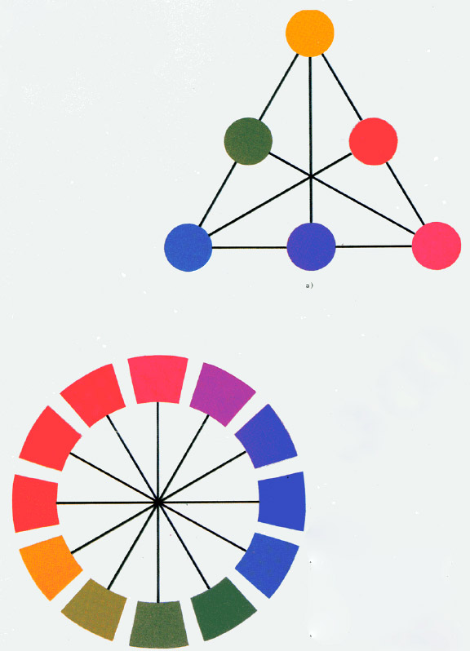

Спектр послужил также основой для систематики цветов в виде круга и треугольника. Идея графического выражения системы цветов в виде замкнутой фигуры была подсказана тем, что концы спектра имеют тенденцию замкнуться — синий конец через фиолетовый переходит в пурпурный, а красный также приближается к пурпурному. В принципе расположение цветов в треугольнике ничем не отличается от расположения их по кругу, так как треугольник вписывается в круг.

В вершинах треугольника располагаются так называемые основные, или «первичные», чистые цвета: красный, синий, желтый. Смешивая их попарно, можно получить «вторичные», или смешанные, цвета: оранжевый, зеленый, фиолетовый. Смешение можно продолжать и далее и получить таким образом, в конечном итоге, цветовой круг. Если в треугольнике провести биссектрисы, а в круге диаметры, то на их противоположных концах будут лежать взаимодополнительные цвета, о которых речь пойдет ниже.

Цветовые круг и треугольник обладают и еще одним свойством: оптическое смешение трех основных цветов дает в итоге белый, а при смешении соответствующих красок на палитре — черный или темно-серый цвет. Таким образом, три основных цвета при смешении образуют белый; но поскольку каждые два цвета из основных могут быть представлены в смеси, как, например, желтый и красный — в оранжевом, то белый, то есть ахроматический, цвет можно получить смешиванием и двух цветов, находящихся на противоположных концах диаметра цветового круга. Расположение цветов в виде круга очень удобно и наглядно, оно широко применяется для объяснения многих закономерностей теории цвета.

В сущности, к системе цветов в виде круга, возможно, неожиданно для самого себя пришел и Гете. Рассматривая свет через призму, он заметил цветовые полосы на границе черного и белого. Это дало ему основание сделать вывод о том, что желтый и синий соответствуют светлому и темному и являются первичными, так как возникли из противоположностей. Красный цвет он рассматривал как усиление желтого, фиолетовый — синего, а зеленый как результат смешения. Пурпурный цвет, по его мнению, возникает путем дальнейшего усиления красного и фиолетового. В итоге у Гете также несколько своеобразным путем возникает цветовой круг, в принципе не отличающийся от круга Ньютона.

Цветовой круг и треугольник, однако, систематизировали лишь чистые, то есть спектральные, цвета. Поскольку каждый спектральный цвет может изменяться также по светлоте и насыщенности, то это потребовало создания такой модели, которая давала бы возможность учета изменения цветов и по этим параметрам. В 1772 году немецким ученым Ламбертом (1728-1777) была предложена систематизация цветов в виде пирамиды, приблизительно отображающей изменения цвета также по светлоте и насыщенности.

Таблица 5. Последовательность образования цветового круга по системе Гете
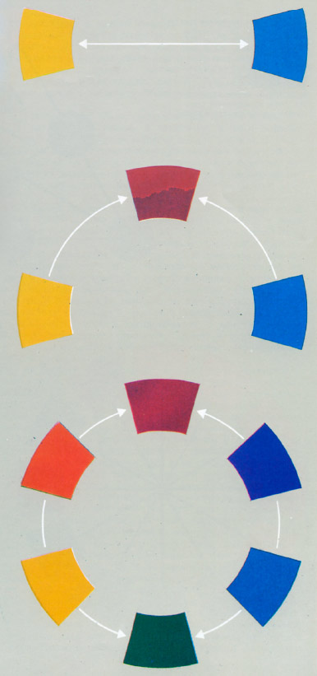

Расположение цветов в виде круга очень удобно и наглядно, оно широко применяется для объяснения многих закономерностей теории цвета. В сущности, к системе цветов в виде круга, возможно, неожиданно для самого себя пришел и Гете. Рассматривая свет через призму, он заметил цветовые полосы на границе черного и белого. Это дало ему основание сделать вывод о том, что желтый и синий соответствуют светлому и темному и являются первичными, так как возникли из противоположностей. Красный цвет он рассматривал как усиление желтого, фиолетовый — синего, а зеленый как результат смешения. Пурпурный цвет, по его мнению, возникает путем дальнейшего усиления красного и фиолетового. В итоге у Гете также, несколько своеобразным путем, возникает цветовой круг, в принципе не отличающийся от круга Ньютона.

В том же 1810 году, что и Гете, опубликовал свою теорию цветов немецкий живописец романтической школы Филипп Отто Рунге (1777-1810), который, в отличие от Гете и других предшествовавших ему исследователей, строил свои выводы на опытах с пигментами, что делало его учение несколько более близким к живописной практике. Он считал основными три краски: желтую, синюю и красную, которые смешением между собой образуют оранжевую, фиолетовую и зеленую. В итоге он получал те же шесть цветов, что и Гете. Однако Гете подходил к вопросу с физиологической точки зрения и считал, что оранжевый и фиолетовый возникают вследствие повышения напряженности желтого и красного. Рунге рассуждал более конкретно и объяснял вторичные цвета чисто эмпирическим фактом смешения красок. К числу основных цветов Рунге относил также белый и черный, которые в предложенной им трехмерной модели системы цветов находятся в полюсах шара. По экватору шара Рунге располагал оптимально насыщенные цвета; изменения цвета по меридианам в направлении к полюсам он рассматривал как модификации по светлоте, а изменения каждого цветового тона по направлению к оси шара показывали изменения насыщенности.

Трехмерная модель систематики цветов Рунге послужила основой для всех последующих моделей.
Уже упоминавшийся нами выдающийся немецкий химик Вильгельм Оствальд (1853-1932) в своей научной деятельности много времени отводил исследованиям в области теории цвета. Им было задумано изложить все учение о цвете в 5 томах:

1. Математическое учение о цвете;
2. Физическое учение о цвете;
3. Химическое учение о цвете;
4. Физиологическое учение о цвете;
5. Психологическое учение о цвете.

Однако он успел написать и издать лишь первые три тома.

Оствальд, как и другие исследователи — его предшественники и современники, — стремился создать единую и легко обозримую классификацию цветов, удобную для практического применения. Наиболее интересную и ценную часть его работы представляет система классификации серых тонов. Он открыл, что равноступенный ахроматический ряд не может быть получен путем арифметического отношения частей черного и белого. То есть если к черной краске прибавлять последовательно 1/10, 2/10, 3/10 и т.д. белой, то в результате получаемые градации серого тона не будут представлять равномерное увеличение светлоты. Для того чтобы получить равноступенный ахроматический ряд, отношения черного и белого должны изменяться в логарифмической последовательности.

В основу своей систематики хроматических цветов Оствальд положил шкалу серых цветов и цветовой круг, который он разделил на 100 ступеней, обозначив их номерами от 00 до 99. Каждый из 100 цветов входил в равносторонний треугольник, вершины которого соответствовали чистому цвету (r), белому (w) и черному (s).

Смешение чистого цвета с белым образует конечный ряд «светлоясных» цветов, а соответствующее смешение с черным — ряд «темноясных» цветов. Кроме того, треугольник показывал и смешение чистых цветов с разнообразными серыми тонами, получающимися в ряду. Таким образом, в целом получалась шкала так называемых «мутных» цветов, для изображения которой было уже недостаточно отрезков прямой, а необходима была плоская фигура. Каждый смешанный цвет внутри треугольника определялся следующим образом: на черно-белой стороне берется точка, представляющая серый цвет, от нее проводится прямая к хроматическому, тогда все точки на этой прямой будут обозначены в смеси хроматического цвета с различным количеством серого. Соединенные вместе сто таких треугольников образуют так называемое «цветовое тело». Сечение этого тела, сделанное через вертикальную ось, дает два треугольника, представляющих взаимодополнительные цвета. Сечение, перпендикулярное оси, дает концентрические круги с равной примесью серого.

Таблица 6. Пирамида Ламберта. Одна из самых ранних попыток представить систему цветов в виде объемного тела
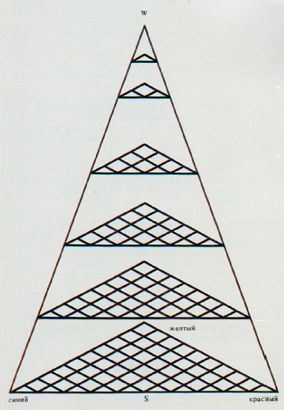

Таблица 7. Цветовой шар Рунге. По экватору шара располагаются оптимально насыщенные цвета спектра, к полюсу по меридианам цвета, изменяющиеся по светлоте, к центру оси каждая модификация по светлоте изменяется по насыщенности
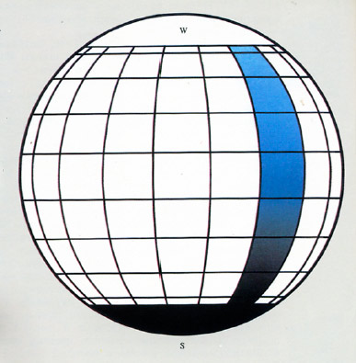

Таблица 8. Систематика цветов в виде двойной пирамиды Оствальда
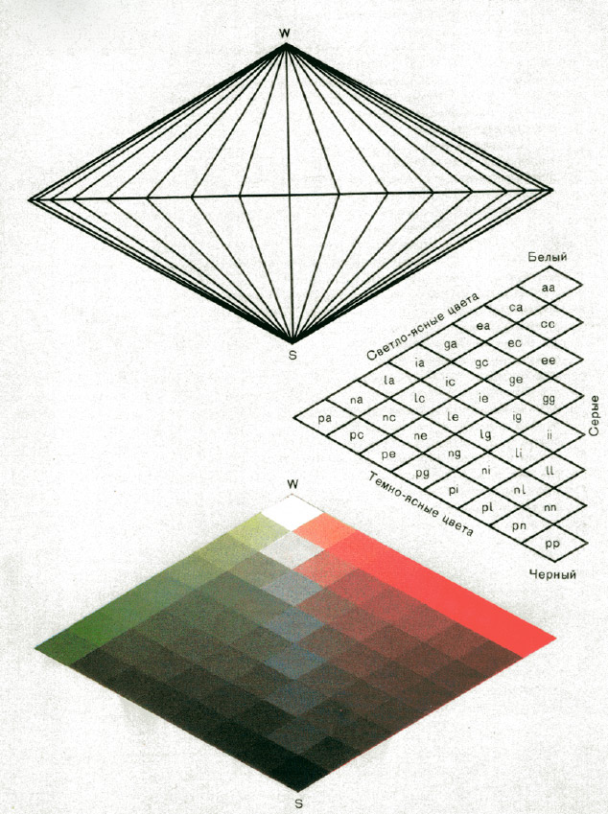

В основу своей систематики хроматических цветов Оствальд положил шкалу серых цветов и цветовой круг, который он разделил на 100 ступеней, обозначив их номерами от 00 до 99. Каждый из 100 цветов входил в равносторонний треугольник, вершины которого соответствовали чистому цвету (R), белому (W) и черному (S). Смешение чистого цвета с белым образует конечный ряд «светлоясных» цветов, а соответствующее смешение с черным — ряд «темноясных» цветов. Кроме того, треугольник показывал и смешение чистых цветов с разнообразными серыми тонами, получающимися в ряду. Таким образом, в целом получалась шкала так называемых «мутных» цветов, для изображения которой было уже недостаточно отрезков прямой, а необходима была плоская фигура. Каждый смешанный цвет внутри треугольника определялся следующим образом: на черно-белой стороне берется точка, представляющая серый цвет, от нее проводится прямая к хроматическому, тогда все точки на этой прямой будут обозначены в смеси хроматического цвета с различным количеством серого.

Свою систематику цветов Оствальд адресовал художникам. Им был составлен атлас, содержащий 2500 цветов, с указанием способа получения каждого из них смешением вполне определенных пигментов. В соответствии с его систематикой цветов было наложено производство набора красок из 680 цветов и меньших наборов, соответствующих сокращенному варианту его шкалы.

Оствальд видел в своей системе средство к решению разнообразных задач художественной практики; своей систематикой цвета он ставил себе цель нормировать цвета и тем облегчить их практическое применение. Однако его работа имеет, прежде всего, теоретическое значение, ибо всякая серьезно построенная систематика многообразных явлений служит важнейшим этапом в познании природы этих явлений. Для художника его система цветов представляет интерес тем, что показывает наглядно возможные модификации цвета и взаимосвязь в одном тоне между хроматическим и ахроматическим началом.

Цветовое тело Оствальда представляло систему эталонов, которые группировались не по цветовому тону и насыщенности, как это было у других ученых, а по цветовому тону, чистоте и относительной яркости, то есть по признакам, которые более важны для художественной практики, ибо «светлоясный» и «темноясный» оствальдовские ряды соответствуют различной степени освещения поверхности.

Недостаток его теории состоит в том, что он чрезмерно математизировал принципы сочетания цветов и стремился утвердить их как незыблемые нормы красоты. В своей систематике Оствальд исходил из аналогии между цветом и звуком, считая, что поскольку в музыке не пользуются всеми возможными звуками, а обходятся лишь 12 тонами октавы, то точно так же и в живописи можно ограничиться определенным числом цветов. Этой задачи он, конечно, не решил и не мог решить, поскольку его предпосылка была в основе своей ошибочна. Но его работа в области систематики цвета имела немалое значение, ибо современная система колориметрии в значительной мере является дальнейшим развитием идеи оствальдовского цветового тела.

Альберт Генри Менселл (1859—1918) был художником и преподавателем живописи и имел неплохое естественнонаучное образование, полученное им благодаря работе у известного американского физика О. Руда.

Чтобы систематизировать цвета в трехмерном пространстве, он взял за основу цветовой шар Рунге (1802), а обозначения трех основных переменных по Гельмгольцу: цветовой тон, светлота и насыщенность. Основу модели составляет у него цветовой круг, представляющий собой спектр, который делился на пять основных цветов: красный, желтый, зеленый, голубой и фиолетовый и промежуточные между ними; всего, таким образом, у него получилось десять цветовых тонов.

Другое изменение цвета представляет по системе Менселла количественную характеристику, показывающую, насколько тот или иной цвет светлее или темнее. Эти изменения лежат вдоль вертикальной оси, перпендикулярной цветовому кругу, и обозначаются цифрой 0 на одном полюсе и цифрой 10 — на другом, образуя девять градаций светлоты. При этом чисто белый и черный Менселл выносит за пределы схемы.
Строя свою пространственную модель, Менселл, будучи практиком-художником, учел то обстоятельство, что цвета, особенно красок, в их чистом виде обладают неодинаковой светлотой и насыщенностью и поэтому не могут лежать в одной плоскости. Оптимально насыщенные цвета красок Менселл поэтому помещает на различных уровнях и определяет для них различное число градаций насыщенности.

Атлас Менселла состоит из десяти таблиц, и каждая из них имеет один цветовой тон, модифицированный по светлоте и насыщенности. Для практического пользования таблицы были сброшюрованы в альбом. Их можно представить также расположенными по кругу и образующими цветовое тело, когда на двух противоположных концах располагаются взаимодополнительные цвета, а в каждом ряду по горизонтали, начиная от оси, будут лежать цвета одинаковые по светлоте, по цветовому тону, но различные по светлоте и насыщенности. Всего градаций по насыщенности в атласе восемь, при этом наиболее насыщенные цвета лежат на окружности, а ось тела, таким образом, представляет собой ахроматическую шкалу цветов. Всякое изменение по вертикали будет представлять в атласе градации по светлоте при неизменных цветовом тоне и насыщенности.

Проблема измерения цвета
Всякое художественное произведение, и даже то, которое создано, как говорится, в порыве мгновенного вдохновения, представляет собой некую структуру, все элементы которой связаны между собой и определяются законами, далеко не всегда осознаваемыми при непосредственном восприятии как зрителем, так и самим художником — подобно тому как некоторые люди, не знающие грамматику своего родного языка, способны тем не менее выражать на нем различные мысли. Лишь немногие закономерности строения картины очевидны, лежат на поверхности и осознаются без особого труда; большинство же из них пока что глубоко скрыто и не может быть воспринято непосредственным созерцанием или наблюдением. Поэтому очень важно найти какие-то вспомогательные методы или приемы, которые позволили бы более глубоко заглянуть в структуру художественного произведения.

Почти пятьдесят лет тому назад известный советский историк искусства В. Никольский отмечал ограниченность обычной методики анализа колорита: «Кажется, — писал он, — что в снегу преобладают синеватые и синевато-лиловатые оттенки, но термины «синеватый» и «лиловатый» отнюдь не являются определяющими, пока не установлена точно, в процентных отношениях, степень их синеватости или лиловатости».

Если же у нас нет способов разлагать колорит картины на составные его части, точно выяснять удельный вес той или иной краски в общей гамме колорита, научно устанавливать его законы и отвечать на вопросы: почему здесь художнику требовалось синее пятно, а там — желтое и т. д., — волей-неволей придется ограничиться лишь общими соображениями о колорите «Морозовой», лишь теми указаниями, которые может дать индивидуальное восприятие колорита, всегда, конечно, трудно доказуемое и мало застрахованное от ошибок. Далее автор приведенных строк выражал уверенность в том, что «рано или поздно живопись найдет таких же научных исследователей, каких нашла уже музыка. Где существует метод метротектонического анализа, вскрывающий законы структуры музыкальных произведений, показывающий всю закономерность их построения».

Измерению и фиксации результатов в науке принадлежит особо важная роль: они обеспечивают преемственность научных знаний и, способствуя передаче фактического материала от одного ученого к другому, создают возможность координации усилий исследователей. Главной задачей на этом пути представляется разработка приемов, способов, систем, позволяющих констатировать, измерять и фиксировать особенности формальной структуры произведения. Разумеется, нужно помнить и о специфике предмета. В искусствоведческом анализе значительная роль отводится и непосредственному восприятию исследователя, его вкусу и интуиции, его способности видеть. Информация, которая получается с помощью различных вспомогательных методов, не может претендовать на то, чтобы объяснять или раскрывать образную содержательность произведения.

Таблица 9. Цветовое тело Менселла. Учитывая, что оптимально насыщенные цвета спектра обладают различной светлотой, Менселл располагает их не по экватору, а на разных «широтах». На экваторе же благодаря этому оказываются цвета равной насыщенности и светлоты
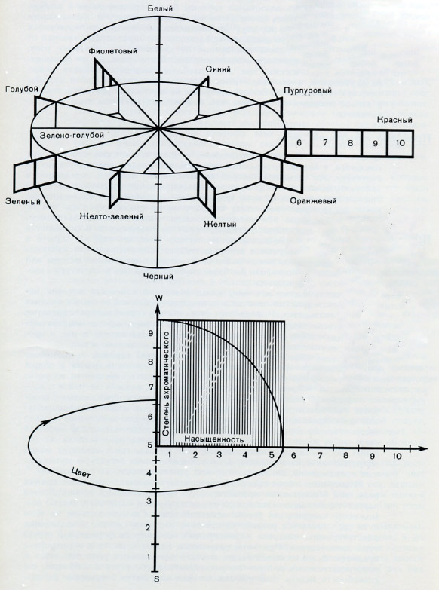

Атлас Менселла состоит из десяти таблиц, и каждая из них имеет один цветовой тон, модифицированный по светлоте и насыщенности. Для практического пользования таблицы были сброшюрованы в альбом. Их можно представить также расположенными по кругу и образующими цветовое тело, когда на двух противоположных концах располагаются взаимодополнительные цвета, а в каждом ряду по горизонтали, начиная от оси, будут лежать цвета одинаковые по светлоте, по цветовому тону, но различные по светлоте и насыщенности. Всего градаций по насыщенности в атласе восемь, при этом наиболее насыщенные цвета лежат на окружности, а ось тела, таким образом, представляет собой ахроматическую шкалу цветов. Всякое изменение по вертикали будет представлять в атласе градации по светлоте при неизменных цветовом тоне и насыщенности.

Она выполняет более скромную роль — по возможности объективно констатировать наличие тех или иных особенностей произведения, помочь найти средства их словесного или знакового обозначения, и только. В дальнейшем, на новом уровне изучения, эти данные могут быть использованы уже для решения более сложных задач. Например, измеряя с помощью соответствующих инструментов здание и получая в результате этих измерений точные сведения о системе его пропорций, мы еще далеки от того, чтобы уяснить тем самым и его художественную структуру. В дальнейшем анализе архитектурного произведения полученные данные оказываются очень важным подспорьем, позволяющим раскрыть закономерности творчества художника и особенности данной школы.

Но если при анализе пропорций архитектурного сооружения можно прибегнуть к линейке и циркулю и таким образом определить точные отношения величин, обнаружить систему, которую далее можно выразить при помощи математических символов и знаков, то возможно ли что-либо подобное в анализе цветового строя картины? Обычно результаты подобного исследования, заключающегося в простом созерцании, даются в словесных характеристиках — очень общих и, как правило, далеко не полностью отражающих изучаемые особенности произведения. Как правило, цветовой строй картины описывается весьма стереотипными и, в сущности, мало что говорящими фразами, например: «картина написана в теплом коричневом колорите»; «гармония построена на контрасте...»; «художник использует гамму...». Такие характеристики, конечно, содержат известную информацию о художественных особенностях произведения, но далеко не достаточную и с трудом используемую для более широких обобщений.

Трудность более детальной характеристики особенностей цветового строя картины объясняется и тем, что словесные обозначения различных цветовых ощущений весьма приблизительно определяют цвет. Слова для цветовых обозначений представляют тысячи названий, среди которых можно встретить и такие, например: «брусничный цвет»; «сливяно-черный»; «цвет слоновой кости» и т. п. Но даже и этим, претендующим на большую конкретность обозначениям могут соответствовать в действительности десятки различных тонов. Что же касается родовых названий, таких, как «красный», «синий», «голубой», «зеленый» и т. д., то они для более точного описания вообще непригодны, так как каждому из них может соответствовать практически неисчерпаемое число цветовых тонов.

Весьма несовершенна и человеческая память на цвет. Сравнительно легко запоминается родовой цвет, но его разновидность по тону, светлоте и насыщенности запомнить очень трудно даже на короткое время. На практике же бывает очень часто нужным как можно точнее сохранить в памяти оттенок цвета.

Далее трудности описания цветового строя картины усиливаются тем, что живописное произведение представляет собой систему цветовых отношений. В этой системе каждый цвет благодаря воздействию побочных факторов является нам не таким, каким он видится, будучи изолированным: в картине отдельное пятно может восприниматься голубым; в отдельности же оно окажется фиолетовым. В процессе изучения цветового строя для исследователя важно, прежде всего, знать именно те изолированные цвета, которые и образуют систему картины, а визуально определить эти истинные цвета трудно или даже невозможно. Взаимовлияя друг на друга, обусловливая друг друга, цвета превращаются в некое единство, именуемое гаммой, цветовой гармонией, колоритом.

Конечно, измерение цветового строя не объяснит силы эмоционального воздействия Тициана или Рублева. Так думать — значит иметь вульгарно-механистическое представление и об искусстве. Во всякой области
научных знаний существуют разные уровни исследования, и существуют научные дисциплины, изучающие более общие и более частные явления. Цель измерений цвета в живописи состоит в решении весьма узкого, частного вопроса — найти пути более конкретной и точной характеристики особенностей цветового строя и на этой основе создать классификацию различных типов цветовой гармонии и колорита. Но результаты точных измерений цвета в картине ни в коем случае не дают в руки исследователя какого-то инструмента, позволяющего определить эстетические качества художественного произведения.

Сама процедура измерения цвета может быть примерно описана следующим образом. Каждый цвет обозначается особым образом — например, в атласе Менселла — буквой и двумя цифрами. Буква — цветовой тон; первой цифрой обозначается его светлота и цифрой в скобках — насыщенность. Для практической работы в дополнение к атласу нужно иметь несколько кусков картона нейтрального серого цвета с вырезанными в них разного размера окошечками. Прикладывая окошечки к тому или другому месту картины, мы изолируем пятно цвета от воздействия окружающих цветов и видим его в «чистом» виде. Подобрав затем соответствующий цвет в атласе, можно сделать запись этого цвета по трем характеристикам, что удобно делать на специальной для этой цели сделанной фотографии картины или на приготовленной по репродукции схеме.

Для более точных измерений цвета с научными целями с успехом может быть использован атлас цветов, разработанный советским ученым профессором Е. Б. Рабкиным. В основу своей системы Рабкин положил пространственную модель в виде двойного конуса, в вершинах которого располагаются черный и белый цвета, а по окружности общего основания — оптимально насыщенные цвета хроматического ряда, насыщенность которых убывает по направлению к центру. Сечение конуса вдоль оси дает ряд треугольников одного цветового тона, но различных по светлоте и насыщенности. В атласе Рабкина представлено 12 таких сечений в виде треугольников, состоящих из 45 полей одного цветового тона и 10 ахроматических полей, от белого до черного. Каждое цветовое поле в таблице имеет вырез для того, чтобы можно было подложить измеряемый образец, и цифровое обозначение в виде дроби, где числитель указывает номер горизонтального ряда, а знаменатель — номер вертикального ряда. По этим цифровым данным в прилагаемом ключе-справочнике можно найти все основные характеристики измеряемого цвета.

Можно воспользоваться также и упрощенным вариантом цветового атласа, в котором цвета будут модифицироваться только по цветовому тону и по светлоте. Насыщенность в этом случае опускается, поскольку практически она часто оказывается почти неотделимой от светлоты. В таком атласе можно представить каждый цвет в его модификации от белого до черного через оптимально насыщенный спектральный цвет. Цветовые тона при этом обозначаются буквами, а светлота — цифрами.

При обработке результатов измерений цифровые данные сводятся в соответствующий график — например, по горизонтальной оси его располагаются изменения по цветовому тону, а по вертикальной — изменения по светлоте. Такой график позволяет увидеть, например, как художник модифицирует цвет — преобладает ли модификация по тону или по светлоте. Модификация цвета по светлоте была свойственна, например, художникам раннего Возрождения, которые обычно, взяв для изображения предмета какой-либо локальный цвет, разбеляли его в свету и затемняли черной краской в тени. Такой анализ дает возможность конкретнее представить, описать палитру художника — вернее, то, что мы называем палитрой.

Сопоставление ряда таких графиков, сделанных с ряда произведений, дает возможность сделать выводы о закономерностях изменения цветового строя в пределах того или иного отрезка времени, школы, направления, в творчестве отдельного мастера, обнаружить явления, свидетельствующие об эволюции цветопонимания.

Таблица 10. Таблица из атласа Рабкина, позволяющая практически измерить цвет. Половина каждого кружочка в таблице вырезана, другая закрашена соответствующим тоном. Подкладывая под таблицу исследуемый образец, находят совпадение цветового тона на таблице и тона, видимого сквозь прорезь. Затем в ключе-справочнике находят основные характеристики этого цвета
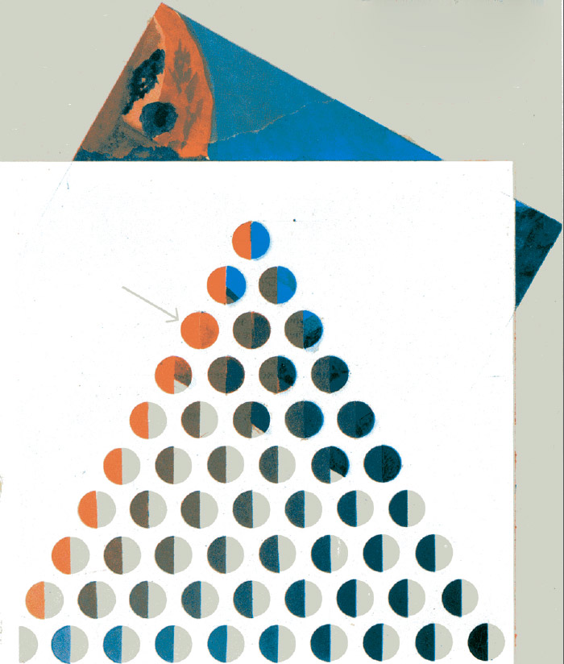

В основу своей системы Е. Рабкин положил пространственную модель в виде двойного конуса, в вершинах которого располагаются черный и белый цвета, а по окружности общего основания — оптимально насыщенные цвета ахроматического ряда, насыщенность которых убывает по направлению к центру. Сечение конуса вдоль оси дает ряд треугольников одного цветового тона, но различных по светлоте и
насыщенности. В атласе Рабкина представлено 12 таких сечений в виде треугольников, состоящих из 45 полей одного цветового тона и 10 ахроматических полей, от белого до черного.

Описанная методика весьма далека от совершенства, она позволяет лишь приблизительно фиксировать цвета, но при этом все же значительно точнее, нежели при простом визуальном наблюдении. Измерения цвета, которые производятся при помощи сравнения испытуемого пятна с неким фиксированным эталоном, конечно, будут также иметь ограничения, зависимые и от субъективных условий наблюдений, и от объективных моментов, связанных с различием условий освещения, фактуры и т. п. При измерениях нужно учитывать также, что в красочном слое картины происходят изменения.

С точки зрения возможности измерения все сложное многообразие способов использования цвета в живописи можно условно разделить на три группы.

A. Цвет используется в его «чистом» виде, никак, ни в каком направлении не модифицированным. В этом случае каждый тон определяется через обозначения его светлоты, цветового тона и насыщенности сравнительно легко, с помощью принятых обозначений; его можно по этим обозначениям достаточно точно воспроизвести при отсутствии оригинала.

Б. Цвет модифицируется путем высветления и затемнения. Здесь с успехом может быть использована для измерения и описания система Оствальда.

B. Третий тип использования цвета в художественном произведении подразумевает «перетекание», градирование цвета по всем его характеристикам одновременно. Он представляет наибольшие трудности для фиксации. В этом последнем случае измерения представляют наибольшую сложность и будут менее точными, но отнюдь не бесполезными.

Пока речь идет об изучении цвета в его элементарной основе, абстрагировано от его эстетической оценки, без учета эмоциональных моментов, сопровождающих его восприятие, не только возможно, но и нужно такое строгое его определение. Все же эмоционально-субъективные наслоения, сопровождающие процесс восприятия, — это уже следующий уровень, следующая задача, которая тем серьезнее и научнее будет решаться, чем объективнее и точнее будут данные, полученные на первом уровне.

Восприятие цвета
Мы вовсе не видим предметов так, как они, в оптическом смысле, представляются нашему глазу, а так, как они нами легче всего познаются. Мы обыкновенно пользуемся нашими глазами вовсе не для того, чтобы воспринимать внешние красочные и световые ощущения как цветовые пятна, но чтобы ориентироваться во внешнем мире для повседневных и практических целей.
В. Оствальд. Письма о живописи.

Природа цветового зрения
Восприятие цвета — сложный процесс, обусловленный физическими и психологическими стимулами. С одной стороны, известно, что ощущение цвета вызывается волнами определенной длины, существующими объективно и независимо от нас; с другой стороны — восприятие цвета невозможно без посредничества глаза. Это создает впечатление, будто цвет существует лишь в восприятии.

Материалистическая теория утверждает, что ощущение — это отражение объективного мира, единственный источник познания окружающей действительности. «Ощущение, — писал В. И. Ленин, — есть действительно непосредственная связь сознания с внешним миром, есть превращение энергии внешнего раздражения в факт сознания». «Лучи света, — писал также В. И. Ленин, — попадая на сетчатку, производят ощущение цвета. Значит, вне нас, независимо от нас и от нашего сознания существует движение материи, скажем, волны эфира определенной длины и определенной быстроты, которые, действуя на сетчатку, производят в человеке ощущение того или иного цвета».

Такое определение природы цветового зрения указывает на необходимость рассматривать ощущение цвета как явление, обусловленное, с одной стороны, воздействием на наш зрительный орган объективно, вне нас существующей материи, с другой — способностью сетчатки нашего глаза реагировать на это воздействие, вызывать цветовые ощущения и связанные с ними эмоции.

Современная психология выделяет в цветовом зрении два качественных уровня: ощущение цвета и восприятие цвета. Специфика художественной проблематики, как нам представляется, требует выделить и третий уровень — чувство цвета.

Если ощущение понимается как простейший психический акт, непосредственно обусловленный физиологией зрения, а восприятие — как более сложный процесс, опосредованный рядом закономерностей психологического порядка, то чувство цвета в наибольшей степени относится к эмоциональной и эстетической сфере.

Ощущение цвета как простейший зрительный акт свойственно и некоторым видам животных, обладающих цветовым зрением. Но для человеческого глаза «чистого» ощущения цвета не существует. Мы всегда видим цвет в определенном окружении, на том или ином фоне, в связи с предметной формой. В ощущении принимает участие и сознание. На качество восприятия цвета оказывает влияние состояние глаза, установка наблюдателя, его возраст, воспитание, общее эмоциональное состояние.

Однако все субъективные моменты лишь до известной степени изменяют качество восприятия, они только смещают его в ту или иную сторону. Красный цвет, например, будет при любых условиях всеми восприниматься как красный, за исключением случаев патологии зрения, что еще раз говорит о том, что в основе восприятия цвета лежит объективная реальность.

Высказанные соображения дают нам основание выделить в особую главу описание некоторых особенностей восприятия цвета, объясняемых преимущественно побочными психологическими факторами или же условиями наблюдения. Следует помнить, однако, что такое выделение этих свойств не безусловно и провести резкую границу между ними и основным явлением цвета достаточно трудно, поэтому необходимо учитывать и конкретные условия.

Чувствительность глаза
Леонардо да Винчи отводил человеческому глазу особую роль среди других органов чувств: «Разве не видишь ты, — писал он, — что глаз обнимает красоту всего мира? Он является начальником астрологии; он создает космографию, он советует всем человеческим искусствам и исправляет их, движет человека в различные части мира; он является государем математических наук, его науки — достовернейшие; он измерил высоту и величину звезд, он нашел элементы и их места. Он породил архитектуру и перспективу, он породил божественную живопись».

В повседневной практической деятельности и, в частности, в художественной первостепенное значение имеет чувствительность глаза к различиям по светлоте, насыщенности, цветовому тону. Эта способность к различению и служит основным показателем качественной характеристики цветового зрения. Она зависит от психологических факторов, физические же стимулы восприятия, надо полагать, остаются постоянными: земля, камни, листья деревьев отражают сегодня световые волны так же, как отражали их и 10, и 100 тысяч лет тому назад, однако восприятие цвета, стимулируемое ими, далеко не одинаково у дикаря и современного человека. Это дает основание считать, что «цветовое зрение в том виде, в каком мы его находим у человека, есть результат длительной эволюции органов чувств в направлении приспособления к возможно лучшему видению цветовых различий окружающего нас мира».

Если основные различия между воспринимаемыми цветами сводятся к различиям по светлоте, цветовому тону и насыщенности, которые в совокупности, как уже отмечалось, характеризуют всякое цветовое пятно, то очень важно установить способность глаза различать изменения цвета по каждому из этих трех параметров.

При исследовании чувствительности глаза к изменению цветового тона было замечено, что глаз неодинаково реагирует на изменение длины волны в различных участках спектра. По данным экспериментов, проводимых Райтом и Питтом в 1946 году, изменение цветности наиболее заметно в четырех частях спектра, а именно в зеленовато-голубой, оранжево-желтой, оранжево-красной и сине-фиолетовой. К средней же зеленой части спектра и к его концу, красному и фиолетовому, глаз наименее чувствителен. Всего, согласно результатам этих опытов, глаз при определенных условиях освещения и величины поля зрения способен выделить в спектре около 150 цветовых тонов. Если к этому прибавить отсутствующие в спектре пурпурные цвета, то общее число различимых глазом цветовых тонов составит 180.

Чувствительность глаза к изменению насыщенности цвета исследовалась советскими учеными Б. М. Тепловым и И. М. Соколовым. Судя по результатам их опытов, число замечаемых глазом различий по насыщенности неодинаково для красной, желтой и синей поверхностей и колеблется от 7 до 12 градаций. Наиболее чувствителен глаз к различию яркостей. По данным экспериментов Кенига, глаз различает около 600 градаций яркости.

Следует иметь в виду, что способность к различению цветовых тонов не является постоянной и зависит от изменений цветовых объектов по насыщенности и яркости. «При уменьшении насыщенности, — пишет
С. В. Кравков, — равно как при значительном увеличении или уменьшении яркости, мы различаем цветовые тона все хуже и хуже. При минимальной насыщенности хроматические цвета сводятся к двум различным тонам: желтоватому («теплому») и синеватому («холодному»). Подобным же образом обедняется «цветовая гамма» и тогда, когда хроматические цвета становятся очень близки к белому или черному». Поэтому нельзя определить возможное общее число воспринимаемых глазом цветов путем простого перемножения количеств различаемых цветовых тонов, степеней насыщенности и светлоты. Тогда оказалось бы, что человеческий глаз способен различать около миллиона оттенков. Такой подсчет был бы неверен, потому что он не учитывал бы изменений чувствительности к одному из показателей в зависимости от другого. Если принять во внимание этот факт, то становится объяснимым, почему в среднем человеческий глаз способен различать лишь несколько тысяч цветовых оттенков.

Чувствительность глаза к отдельным цветам изменяется не только количественно, .но также и качественно в зависимости от освещенности. Первым заметил эту закономерность чешский ученый Я. Пуркине. Она заключается в том, что при слабой освещенности не только понижается чувствительность глаза к различению цветовых тонов вообще, но и происходит смещение этой способности в сторону коротковолновой части спектра (синие, фиолетовые). В картинных галереях при плохом освещении кажется, что гаснут красные, оранжевые и желтые тона и, наоборот, повышается звучность синих и зеленых, что приводит к искаженному представлению о цветовом строе картины.

Смешение цветов
Смешение цветов — одна из самых главных проблем теории цвета, потому что со смешением цветов человеческое зрение имеет дело постоянно. Как уже отмечалось, ощущение цвета поверхности вызывается в нас не потоком волн одной какой-либо длины, а совокупностью различных по длине световых волн. Какой цвет мы при этом воспринимаем, будет зависеть от того, какой длины и интенсивности волны преобладают в потоке излучаемого света. Например, когда мы смотрим на голубое небо, то в глаз попадает свет, состоящий почти из всех длин волн, но с преобладанием тех, которые вызывают ощущение голубого. В результате мы воспринимаем один результирующий, голубой цвет, но не видим поверхность из разноцветных точек, подобную картине пуантилиста. Этот факт и подобные ему свидетельствуют о существовании особой синтетической способности глаза видеть при так называемом оптическом смешении цветов один результирующий цвет.

Если два окрашенных пятна располагаются рядом, то на определенном расстоянии они создают впечатление единого цвета. Такое смешение носит название «аддитивного» («слагательного»). Если же на окрашенную поверхность накладывается другая цветная прозрачная пластина, тогда смешение происходит в результате вычитания или отсеивания некоторых волн; такое смешение называется «вычитательным» или «субстрактивным».

Наукой выявлены следующие три основных закона оптического смешения цветов.

Первый закон состоит в том, что для всякого цвета имеется другой, дополнительный к нему; будучи смешаны, эти два цвета дают в сумме ахроматический (белый или серый) цвет. Речь идет здесь о смешении лучей — например, при смешении двух световых потоков или смешении, получаемом при вращении вертушки с двумя окрашенными половинками. Два дополнительных цвета, попадая в глаз, дают ахроматический цвет лишь при определенном соотношении их интенсивности и определенном волновом составе. Диспропорция приводит к появлению цветового тона в зависимости от преобладающего в смеси цвета. Например, при оптическом смешении в определенной пропорции желтого и синего получится ахроматический серый. При увеличении в смеси желтого результирующий цвет изменится в сторону желтого, а при увеличении синего соответственно — в сторону синего.

Согласно второму закону смешения, смешиваемые (не дополнительные) цвета, лежащие по цветовому кругу ближе друг к другу, чем дополнительные, вызывают ощущение нового цвета, лежащего между смешиваемыми цветами. Так, например, смесь красного с желтым дает оранжевый, желтого с синим — зеленый. Второй закон имеет наибольшее практическое значение. Из него вытекает тот факт, что путем смешения трех основных цветов в различных пропорциях возможно получить практически любой цветовой тон.

Третий закон говорит о том, что одинаковые цвета дают и одинаково выглядящие смеси. Здесь имеются в виду также и те случаи, когда смешиваются цвета одинаковые по цветовому тону, но разные по светлоте и насыщенности, а также хроматические цвета с ахроматическими.

Взаимодополнительные цвета
Термин «взаимодополнительные цвета» весьма популярен в искусствоведческой литературе. Как правило, всегда отмечается их исключительная роль в образовании цветовой гармонии. Часто можно встретить упоминания о колорите, построенном на взаимодополнительных цветах. Присутствие взаимодополнительных цветов находят в произведениях живописи начиная чуть ли не с античности, не обращая внимания на то или просто не зная о том, что само явление дополнительности цветов было открыто сравнительно недавно.

Конечно, взаимодополнительные цвета могли появляться в картинах любого исторического периода случайно или как следствие практического опыта художника.

Бытует весьма приблизительное представление о взаимодополнительных цветах. Обычно ими называют три пары: красный — зеленый, синий — оранжевый и желтый — фиолетовый, не принимая во внимание, что каждое из этих родовых названий включает в себя большой диапазон цветовых тонов и не всякие красный и зеленый будут взаимодополнительными.

В естественнонаучном цветоведении взаимодополнительность цветов определяется как способность одного какого-либо цвета дополнять другой до получения ахроматического тона, то есть белого или серого, в результате оптического смешения. Вычислено, что взаимодополнительной будет каждая пара цветов, длины волн которой относятся между собой как 1:1,25. С помощью этого отношения физик в лабораторных условиях сравнительно легко определяет взаимодополнительные цвета. Однако определить при этом, насколько полученный цвет является ахроматическим, способен лишь человеческий глаз, и получение эффекта взаимодополнительности цветов лабораторным путем до некоторой степени будет также приблизительным, если результат не контролируется визуально.

Однако резонно поставить вопрос. Что, собственно, из того следует, если взаимодополнительные цвета в оптической смеси дают ахроматический тон? Какое значение это имеет для художественной практики? Дело в том, что, будучи сопоставленными, они, как принято считать, представляют наиболее гармонические сочетания и взаимно повышают насыщенность и светлоту друг друга, не изменяя цветового тона. Однако нужно иметь в виду, что взаимодополнительные цвета не всегда усиливают и повышают выразительность друг друга, а лишь при определенных условиях наблюдения. Это знали художники, создававшие теорию разделенного мазка. Поль Синьяк писал: «Дополнительные цвета, благоприятствующие друг другу и возбуждаемые, если не противопоставлять, враждебны и взаимно уничтожаются, если их смешивать, хотя бы оптически».

Поверхностно-пространственные качества цвета
Разнообразие условий восприятия предметов (степень удаленности от наблюдателя, фактура, условия освещения и прочие опосредованно влияющие факторы) позволяет различать цвета еще по их пространственно-поверхностным качествам, выражаемым обычно через понятия: поверхностный, плоскостный и пространственный цвет.

Поверхностный цвет — это цвет, воспринимаемый в единстве с фактурой предмета. Как правило, — это почти всегда цвет переднего плана. С поверхностным цветом художник имеет дело главным образом при работе над натюрмортом или портретом. Поверхностный цвет сравнительно легко передается посредством красочного материала; он позволяет отобразить свойства поверхности предметов с наибольшей достоверностью, так как разница между яркостью красок натуры и красок на поверхности холста, при равных условиях освещения, здесь почти отсутствует. Поскольку поверхностный цвет неотделим от фактуры изображаемого предмета или поверхности, это придает ему дополнительную эстетическую ценность; он вызывает у художника желание донести до зрителя красоту цвета предмета во всей ее мощности и полноте.

Именно особая выразительность поверхностного цвета, увлекавшая художников «Бубнового валета», объясняет их обращение к натюрморту, где эта задача выдвигается на первый план. Но поверхностный цвет опасен тем, что он также легко позволяет впасть в иллюзионизм или же, что часто бывает у неопытных и начинающих художников, вызывает искушение незаметно подменять тон сырой краской.

Пространственный цвет характеризует такие воспринимаемые нами предметно-пространственные ситуации, при которых не различаются четко выделенные материальные плоскости. Пространственный цвет бесфактурен, потому что это цвет удаленных от нас предметов, цвет разнообразных сред: неба, облаков, тумана, воды. Он наиболее трудно поддается обработке, переводу его в живописный тон. Проблема пленэрной живописи в основном сводится к познанию эстетических закономерностей пространственного цвета и способов его воплощения в материале. «Правильность» пространственного цвета может быть достигнута лишь средствами валерной живописи. Глубина изображения, пространственные соотношения фигуры и фона, сама предметность цвета возможны лишь тогда, когда в картине сочетаются плотность, фактурность поверхностного цвета и легкость, зыбкость пространственного.

Плоскостным мы называем цвет, принадлежащий какой-либо плоской поверхности, находящейся на таком расстоянии от глаза, что особенности ее структуры глазом не ощущаются, но благодаря сочетанию своей формы и действию контраста она выделяется на каком-то фоне и воспринимается как плоскость. Например, это будет цвет каменной стены здания, находящейся на дальнем плане. Будучи освещенной солнцем, стена здания представляет наибольшую сложность для живописца, ибо при значительной яркости ее нужно написать все же такой, чтобы было видно, что это поверхность твердого тела. Допустим, мы видим красную стену здания, видим и осознаем, что это плоскость, но нужно определить, кирпичная это стена или деревянная, окрашенная краской или облицованная каким-либо материалом. Цвет в этом случае по отношению к структуре поверхности выступает несколько обособленно. Не трудно догадаться, что плоскостный цвет принадлежит предметам, находящимся на некотором расстоянии от наблюдателя, он как бы безразличен к характеристике предмета и воспринимается независимо от нее. Мы, например, можем видеть два совершенно одинаковых по цвету пятна, не различая, не подозревая, что одно из них есть крона дерева, а другое — окрашенный зеленой краской лист фанеры. Именно на этой способности, между прочим, вернее — неспособности глаза различать фактурные качества поверхности на известном расстоянии, и основывается военная маскировка.

Поскольку одним из оснований для разделения цветов на поверхностные и плоскостные служит отстояние окрашенной поверхности от наблюдателя, то они могут рассматриваться в связи с явлением «воздушной перспективы». Но это не исключает того, что пространственным может быть и цвет переднего плана, цвет воды или какой-либо жидкости в стеклянном сосуде. Однако на дальнем плане цвет никогда не может восприниматься как поверхностный.

По мере удаления от наблюдателя цвет поверхности изменяет свои качества. При этом цветовой тон будет изменяться в зависимости от цвета той прозрачной среды, в которой он находится. Светлота, как правило, будет понижаться у белого и желтого цветов и повышаться у всех темных. Кроме того, совокупность окрашенных поверхностей на расстоянии в силу закона оптического смешения будет восприниматься как один результирующий цвет. В отличие от воздушной перспективы эти закономерности изменения цвета можно определить как «красочную» или «цветовую» перспективу.

Контраст
На первый взгляд контраст — понятие очень простое. Его в самой общей форме можно определить как противопоставление предметов или явлений, резко отличающихся друг от друга по тем или иным качествам или свойствам. Но при таком определении в стороне остается сущность контраста, и отмечаются лишь его внешние условия. А суть контраста, очевидно, можно видеть в том, что резко противоположные по каким-либо параметрам предметы или явления вместе вызывают в нас качественно новые ощущения и чувства, которые не могут быть вызваны при восприятии их по отдельности.

Контрастирующие цвета способны вызывать целую цепь новых ощущений. Возьмем для примера самое популярное и элементарное сопоставление белого и черного. Оно может сопровождаться ощущением некоторого шока вследствие внезапного перехода от белизны к черноте, кажущимся изменением размеров и светлоты, возникновением пространственного эффекта и т. п. Эти психофизиологические последствия, вызываемые действием контраста, играют исключительно важную роль в структуре живописного произведения.

В искусстве живописи контрасту иногда отводится универсальная роль. Символика контраста часто используется в целях передачи определенного мировоззренческого содержания. Контраст является также одним из важнейших формообразующих элементов, участвуя в образовании свойства декоративности. Вместе со светотенью и линейной перспективой он способствует созданию ощущения пространственной глубины. Цветовая гармония, колорит и светотень в качестве одного из обязательных структурных элементов включают в себя тот или иной вид контраста. Редкое описание или анализ живописного произведения обходится без указания на использование художником контрастов.

По дошедшим до нас произведениям можно заключить, что явление контраста эмпирически было замечено и оценено художниками уже давно. Собственно, его выразительность была слишком очевидной, чтобы ее можно было не заметить. Леонардо да Винчи был первым, кто описал его: «Из цветов равной белизны и равно удаленных от глаза тот будет на вид наиболее чистым, который округлен наибольшей темнотою, и, наоборот, та темнота будет казаться наиболее мрачной, которая будет видна на наиболее чистой «белизне», каждый цвет лучше распознается на своей противоположности».

В изучении контраста можно выделить два аспекта: естественнонаучный, исследующий явление с точки зрения психофизиологической, и эстетический, рассматривающий роль и значение контраста в системе средств художественной выразительности. Результаты и выводы, к которым пришли путем изучения контраста психологи и физиологи, должны послужить для нас объективной научной основой, на которой может быть построена художественная теория контраста. Прежде всего, интересны для теории и практики живописи разнообразные эксперименты с целью изучения направления действия контраста.

Начиная с Шеврейля, изучением законов контраста занимались многие ученые, однако их выводы не всегда согласуются друг с другом, потому что свои наблюдения они проводили в различных условиях, а именно, одни из них действия контрастов проверяли на разноокрашенных тканях, другие — на поверхностях, покрытых красками, масляными или акварельными, третьи воспроизводили контрастирующие цвета на экранах. В каждом из этих случаев эффективность и направленность контраста будет различной и не может служить основанием для общего вывода.

Для живописца представляют интерес проявления контраста в природе и эффекты контрастного действия красок, положенных на холст.

Действие контраста в природе осложнено целым рядом побочных моментов, делающих эффект контраста особенно заметным или, наоборот, уничтожающих его. Контрастирующие поверхности бывают расположены в различных пространственных ситуациях и освещены в различной степени окрашенным светом.

Классическим примером могут служить тени на снегу, яркость и чистота которых бросается в глаза. Однако их яркость объясняется в первую очередь тем, что они освещаются светом синего неба, а контраст с желтоватым цветом освещенного солнцем снега служит добавочным стимулом. Причины, вызывающие контрастные цвета в природе, очень сложны и разнообразны, не всегда их легко понять и объяснить — живописцы знают эти явления из опыта своих наблюдений.

Художники часто стремятся передать наблюдаемые в природе контрастные явления, используя контрасты красок. Явлению контраста в природе мы, прежде всего, обязаны многими ошибками в восприятии светлоты. Очень интересное наблюдение на этот счет приводит в своей книге М. Миннарт: «Ровное серое небо кажется гораздо темнее покрытой снегом Земли. И все же мы явно заблуждаемся, потому что именно это небо освещает Землю, а освещаемый предмет никогда не может обладать большей поверхностной яркостью, чем источник света. Большая яркость неба неопровержимо подтверждается при помощи фотометра. Если взять маленькое зеркало и расположить его так, что изображение неба будет видно рядом с изображением снега, можно заметить, что по сравнению с белым небом снег действительно серого цвета. И все-таки иллюзия контраста не уничтожается, хотя мы знаем, что в действительности дело обстоит наоборот. Решающим является здесь контраст между снегом и гораздо более темными лесами, кустами или строениями. Точно так же в пасмурный день белая стена может показаться ярче неба. Фотографии и картины, не согласующиеся с этой иллюзией, производят впечатление неестественных».

Явление контраста в натуре, то есть в пространстве, проявляется значительно эффективнее, чем при сопоставлении красочных пятен на плоскости. Если смотреть сквозь просветы зелени на асфальт, серый и бесцветный сам по себе, то он будет восприниматься насыщенно розовым; так же и серые стволы деревьев на фоне зелени кажутся розовыми. Однако если мы сделаем на картине стволы просто серыми и окружим их зеленым, контраста не получится. Вероятно, это объясняется разницей в пространственном расположении поверхностей. Видимо, отношения цветных плоскостей, расположенных в пространственной среде, подчинены более сложным законам, нежели отношения двух цветовых пятен на плоскости. Этот факт также указывает на важность цветовых отношений в практике живописи. Когда художник стремится непосредственно передать цвета один за другим, не видя их отношений, вызываемых действием контрастов, он не достигнет успеха в передаче цветового богатства натуры.

Контрасты разделяются на два вида: ахроматический (световой) и хроматический (цветовой). В каждом из названных контрастов в свою очередь различаются контрасты: одновременный, последовательный, пограничный (или краевой).

Одновременный световой контраст
В практике изобразительного искусства наиболее часто приходится иметь дело с ахроматическим (или световым) контрастом, содержание которого хорошо известно каждому. Явление светового контраста даже нашло отражение в поговорке: «чем ночь темней, тем звезды ярче». Суть явления в том, что светлое пятно на темном фоне кажется еще более светлым, а темное на светлом — темнее, чем оно есть на самом деле. В первом случае явление контраста носит название положительного, во втором — отрицательного. Если какое-либо пятно окружено другим более светлым или темным, его называют «реагирующим полем», а фон — «индуктирующим полем». Реагирующее поле всегда изменяет свою светлоту в ту или иную сторону более заметно, чем индуктирующее. На первый взгляд кажется, что эффективность контраста находится в прямой зависимости от разницы в светлоте между индуктирующим и реагирующим полями. Однако элементарные наблюдения показывают, что при чрезмерно больших яркостях действие контраста заметно ослабевает.

Объяснить этот факт, очевидно, можно тем, что величина порогов различения в черно-белой шкале уменьшается к концам неравномерно. Поэтому неопытные живописцы часто ошибаются, пытаясь передать соотношения светлот буквально, вне связи с общей яркостью участка картины, на котором находятся сопоставляемые пятна. В изображении возникает неприятная пестрота и резкость.

Явление светового контраста наблюдается и тогда, когда оба поля имеют одинаковый цветовой тон, но различаются по светлоте. Такой контраст называется монохроматическим. В этом виде контраста изменяется не только светлота, но и насыщенность. В сущности, с одновременным световым контрастом мы имеем дело и при сочетании хроматических и ахроматических цветов. Эксперименты, проведенные советским ученым Б. М. Тепловым, показали, что эффект одновременного светового контраста зависит от абсолютной яркости индуктирующего и реагирующего полей и от разницы яркостей реагирующего и индуктирующего полей. При очень низких различиях, так же как и при высоких, контраст отсутствует или весьма незначителен. Далее, он зависит от величины площадей реагирующего и индуктирующего полей. Чем меньше световое пятно, тем сильнее оно подвергается высветлению. Установлено также, что при равной яркости большое реагирующее поле всегда кажется темнее маленького индуктирующего. Контраст зависит также от расстояния между реагирующим и индуктирующим полями. Сила контрастного действия убывает по мере увеличения расстояния между контрастирующими полями. Наконец, на эффект контраста влияет величина индуктирующего поля. При освещенности, например, 100 люксов контраст будет значительно сильнее, чем при освещенности 500 люксов.

К этим стимулам следует еще добавить зависимость эффекта контраста от формы реагирующего поля: круг или кольцо, квадрат или буква на одном и том же фоне в равных условиях будут сопровождаться различной силы контрастом. Далее, если мы имеем два рядом расположенных пятна, которые не относятся между собой как фигура и фон, то контраст, который они вызывают, образуется не по принципу субординации, а по принципу равного взаимодействия.

Таблица 11. Световой ахроматический контраст. Эффективность контраста зависит от светлоты реагирующего поля
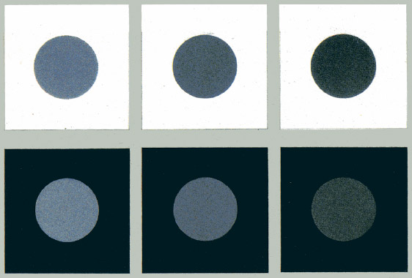

Таблица 12. Монохроматический контраст. От индуктирующего поля зависит эффективность контраста по светлоте, цветовому тону и насыщенности
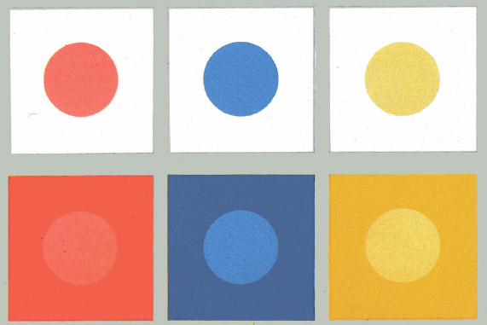

Таблица 13. Эффективность контраста зависит также от величины и формы реагирующего поля
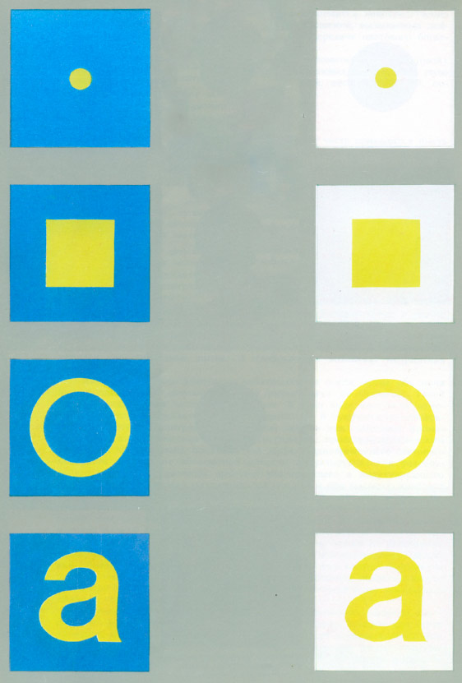

К этим стимулам следует еще добавить зависимость эффекта контраста от формы реагирующего поля: круг или кольцо, квадрат или буква на одном и том же фоне в равных условиях будут сопровождаться различной силы контрастом. Далее, если мы имеем два рядом расположенных пятна, которые не относятся между собой как фигура и фон, то контраст, который они вызывают, образуется не по принципу субординации, а по принципу равного взаимодействия. Однако в данном случае контраст имеет тенденцию к исчезновению. Пока эти пятна достаточно велики и мы рассматриваем их одновременно, взаимодействие их остается заметным; при этом мы замечаем и пограничный контраст, о котором пойдет речь несколько ниже. Но если эти пятна достаточно малы или воспринимаются с большого расстояния, то возникает их оптическая смесь, и мы видим общий серый тон как сумму черного и белого.

Однако в данном случае контраст имеет тенденцию к исчезновению. Пока эти пятна достаточно велики и мы рассматриваем их одновременно, взаимодействие их остается заметным; при этом мы замечаем и пограничный контраст, о котором пойдет речь несколько ниже. Но если эти пятна достаточно малы или воспринимаются с большого расстояния, то возникает их оптическая смесь, и мы видим общий серый тон как сумму черного и белого.

Действие одновременного светового контраста оказывает весьма заметное влияние на рельефность изображения. Если мы возьмем рисунок гипсовой детали, сделанный в определенном диапазоне светлот на белом фоне, то рисунок будет восприниматься настолько объемным, насколько это задумано или достигнуто художником. Если затем этот же рисунок поместить на черный фон, то его объемно-пластические качества в значительной степени утрачиваются, рисунок будет выглядеть более плоским, бедным и вялым. Происходит это потому, что черный фон ослабляет, высветляет тени. Для того чтобы добиться того же эффекта объемности изображения на черном фоне, нужно усиливать густоту теней.

Явление одновременного светового контраста сопровождается не только потемнением или посветлением реагирующего поля, но и кажущимся изменением размеров. Светлое пятно на темном фоне кажется нам больше, чем оно есть на самом деле, и, наоборот, темное пятно как бы уменьшается в своих размерах.

Одновременный цветовой контраст
Эффект одновременного цветового контраста возникает при взаимодействии двух хроматических цветов или при сопоставлении ахроматического и хроматического цвета. Это более сложное явление, чем световой контраст, так как изменения по цветовому тону сопровождаются одновременными изменениями по светлоте и насыщенности, причем последние табл. XIV могут быть более заметными, чем собственно цветовой контраст. Яркая стронциановая желтая на фоне темного ультрамарина в большей мере вызывает явление светового контраста, чем цветового, а ярко-красный тон на коричневом фоне представляется нам более насыщенным, то есть эффект контраста выразится более всего в насыщенности. Если требуется определить действие контраста по цветовому тону, то необходимо, чтобы контрастирующие тона были приблизительно равными по светлоте и насыщенности. Тогда будет нетрудно заметить, что сопоставление различных цветов вызывает в них различные дополнительные оттенки и качества. Если говорить только об изменении цветового тона, то следует указать на тенденцию цветов в контрасте более отдалиться друг от друга в их положении по цветовому кругу. Например, желтый на оранжевом фоне будет более бледным, чуть-чуть зеленоватым, оранжевый на желтом фоне будет более оранжевым и иметь небольшой красноватый оттенок. Но это лишь общая закономерность, отмечаемая многими исследователями, проводившими опыты. На практике в зависимости от конкретных условий наблюдения и состояния глаза она может изменяться и проявляться с разной степенью заметности.

Несколько особого рода явление представляет контраст взаимодополнительных цветов. При их сопоставлении не возникает в восприятии новых оттенков, а происходит лишь взаимное повышение насыщенности и яркости (светлоты), пока они занимают сравнительно большую площадь в поле зрения. При рассматривании их с более далекой дистанции вступает в силу уже другая закономерность, а именно — действует закон аддитивного оптического смешения, и составляющие цвета воспринимаются все более и более тусклыми, вся комбинация в целом выглядит серым пятном.

Таблица 14. Контраст по цветовому тону.
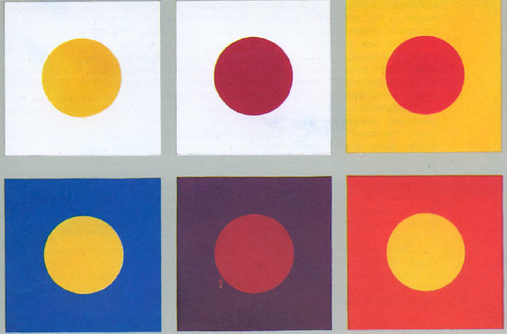

Таблица 15. Контраст взаимодополнительных цветов. Взаимное повышение насыщенности
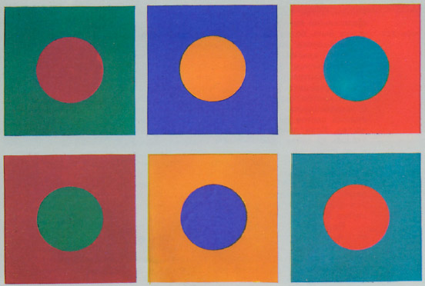

Если рассматривать эффективность действия контраста, учитывая положение контрастирующих цветов в цветовом круге, то можно сделать следующий вывод: цвета, находящиеся на концах диаметра (взаимодополнительные), не вызывают в восприятии изменений по цветовому тону; цвета, расположенные по кругу близко друг к другу (в пределах малых интервалов), слабо контрастируют по цветовому тону. Наиболее заметно выявляют контраст по цветовому тону цвета, располагающиеся в пределах средних интервалов.

Изменение цветового тона вследствие действия контраста, согласно экспериментам Б. М. Теплова, зависит от следующих условий:

1. От разницы светлот индуктирующего и реагирующего полей. Хроматический контраст наиболее эффективен при приблизительном равенстве светлот контрастирующих цветов, при этом в том случае, когда реагирующее поле несколько светлее индуктирующего.
2. От насыщенности индуктирующего и реагирующего полей.
3. От «температуры» цветового тона индуктирующего поля. Все холодные цвета дают более сильный контраст, нежели теплые.
4. От размеров индуктирующего и реагирующего полей или от расстояния до точки наблюдения. До определенного предела величина контраста увеличивается пропорционально расстоянию, после которого начинают уже действовать законы оптического смешения.

Эффективность контраста находится в обратной зависимости от яркости освещения контрастирующих цветных плоскостей. Сильное освещение уничтожает действие контраста — слабое, наоборот, повышает. Однако при восприятии всякой пары или группы цветовых пятен наш глаз не остается неподвижным. Это приводит к тому, что действие контраста наиболее эффективным бывает очень короткий, в некоторых случаях мгновенный промежуток времени и затем ослабевает, изменяя реагирующий цвет не в сторону дополнительного, а в сторону индуктирующего. Гельмгольц называл это процесс «подравниванием», объясняя его действием последующих образов, а также утомляемостью органа зрения.

Контраст по насыщенности
Чтобы наблюдать контраст по насыщенности, нужно взять два цветовых пятна, одинаковых по светлоте и по цветовому тону и разных по насыщенности. В случае с накрашенными поверхностями выполнить эти условия можно лишь весьма приблизительно, ибо практически невозможно, изменяя насыщенность, получить одинаковую светлоту и цветовой тон. Однако и приближенные условия вполне достаточны, чтобы продемонстрировать повышение чистоты, «звучности» красок в силу действия этого рода контраста. К такому контрасту художники прибегают всегда, когда нужно повысить чистоту того или иного цвета. Менее насыщенные цвета, как светлые, так и темные, дают больший эффект контраста, чем насыщенные.
Контраст по насыщенности также особенно заметен при сопоставлении ахроматических цветов с хроматическими. При этом на черном или темно-сером фоне какой-либо цвет понижает свою насыщенность и, наоборот, на белом или светло-сером повышает. Этот вид контраста очень широко используется в практике, давая художнику возможность добиваться необыкновенно интенсивного звучания. С контрастом по насыщенности художник имеет дело при выборе рамы. Белая рама делает тона живописного произведения более густыми, насыщенными, черная — наоборот, белесыми, малонасыщенными.

Таблица 16. Контраст ахроматического (черного) с хроматическими тонами. Особенно заметно выражается в изменении светлоты
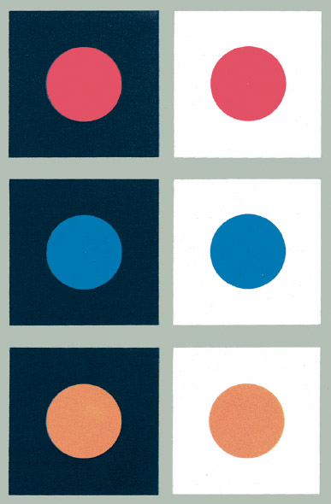

Таблица 17. Пограничный контраст создает эффект рельефности
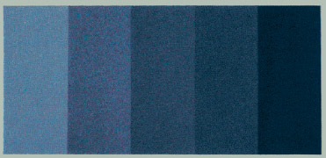

Контраст по насыщенности также особенно заметен при сопоставлении ахроматических цветов с хроматическими. При этом на черном или темно-сером фоне какой-либо цвет понижает свою насыщенность и, наоборот, на белом или светло-сером повышает. Этот вид контраста очень широко используется в практике, давая художнику возможность добиваться необыкновенно интенсивного звучания.

Пограничный контраст
Пограничный контраст возникает на границе двух смежных окрашенных поверхностей. Наиболее отчетливо пограничный контраст проявляется, когда рядом расположены две полосы, разные по светлоте (пограничный световой контраст) или по цвету (пограничный цветовой контраст). В первом случае часть светлого участка, которая находится ближе к темному, будет светлее, чем дальняя. При определенной ритмической последовательности в ровно закрашенном участке это создает впечатление неровности, получается как бы пространственная вибрация и возникает эффект объемности. Если это впечатление художнику нежелательно и не соответствует поставленной им задаче, то нужно делать подравнивание светлот, чтобы погасить действие пограничности контраста.

При хроматическом пограничном контрасте соседние цвета изменяются в том же направлении, что и при одновременном контрасте, то есть желтое пятно около красного будет немного зеленее, но чем дальше оно будет от красного, тем более будет этот эффект ослабевать. Практически пограничный и одновременный контрасты выступают всегда вместе, только в одном случае более заметен бывает один из них, в другом — другой. Если имеется небольшое светлое пятно на темном фоне, то пограничный контраст почти отсутствует; если реагирующее поле достаточно велико по отношению к индуктирующему, то возникает и явление пограничного контраста.

В другом случае ряд окрашенных и смежно расположенных полос делают очень заметным пограничный контраст и менее заметным одновременный. Контрастное действие цветов исчезает, если между контрастирующими цветами имеется хотя бы и очень узкая светлая или темная полоска. Обязательное условие возникновения контраста — расположение контрастирующих цветов непосредственно друг около друга.

Последовательный контраст
Если посмотреть на солнце и затем перевести глаз на белую стену, то некоторое время видится темное пятно, представляющее размытое изображение солнца на сетчатке. Если после длительного смотрения на яркий свет закрыть глаза, можно отчетливо видеть образ светящегося тела, интенсивность которого будет постоянно ослабевать.

Последовательный контраст заключается также и в том, что при переводе взгляда с одного красочного пятна на другое мы наблюдаем на последнем оттенок цвета, несвойственный ему. Ученые объясняют это явление остаточным раздражением сетчатки глаза при восприятии предыдущего цвета, ибо световое ощущение имеет длительность и продолжается некоторое время и тогда, когда предмет уже исчез из поля зрения. В результате, когда мы переводим взгляд с ярко-красной освещенной поверхности на серую, например, бумагу, то можем заметить зеленоватый оттенок в сером. Сила и направленность изменения цвета здесь, как и в случае с одновременным контрастом, обусловлена многими причинами. Во многих старых учебниках и руководствах по живописи указывается, что в результате последовательного контраста наблюдается цвет, дополнительный к тому, на который смотрели прежде. Однако более точные опыты и эксперименты современных исследователей показывают, что цвета последовательного контраста, например, на белом фоне несколько отличаются от дополнительных. Последовательный контраст иногда выражается в том, что воспроизводится и форма предыдущего цветового пятна. Он протекает определенное время в зависимости от продолжительности и силы раздражения сетчатки глаза предшествующим цветом. Малонасыщенные цвета не создают последовательного контраста.

Действие последовательного контраста имеет значение при наблюдении художником натуры (при работе с натуры) и в наблюдении зрителем картины. Когда мы смотрим на живописное произведение достаточно большого размера и переносим взор с одного цветового пятна на другой, то вместе с тем переносится и сохранившееся на сетчатке глаза кратковременное изображение предыдущего пятна в дополнительном цвете и тоне. Поэтому каждое место картины мы будем воспринимать разно и в зависимости от того, какую последовательность восприятия задает нам художник.

Несобственные качества цвета
Человеческое цветовое зрение, как уже отмечалось, прошло долгий путь развития от элементарных цветоощущений еще на дочеловеческой стадии развития до высокоразвитого чувства цвета современного человека. Органы чувств развивались и обогащались главным образом в период человеческой истории, и можно полагать, что художник Нового времени обладал иным чувством цвета, нежели художник Древнего Египта. Под чувством цвета, в отличие от простого ощущения и даже восприятия, мы понимаем сложное обогащенное восприятие цвета современным человеком, когда констатируются не только постоянные характеристики цвета, но и возникает сложная сеть представлений, образов, ассоциаций, связанных с цветом. С этой точки зрения можно разделить свойства или качества цвета на «собственные» и «несобственные».

«Собственные» — это те, которые присущи цветам объективно, которые можно измерить и выразить тем или иным образом и которыми занимается физика и отчасти психофизика. Это, например, такие характеристики цвета, как цветовой тон, светлота, насыщенность. Несобственные качества объективно цветам не присущи, они возникают как следствие эмоциональной реакции, возникающей при их восприятии. Это такие свойства, которые характеризуются, например, словами: «теплые» и «холодные», «легкие» и «тяжелые», «глухие» и «звонкие», «выступающие» и «отступающие». В конечном счете, эти свойства также имеют скрытую объективную основу, но они не могут быть восприняты и зафиксированы в их полном содержании вне условий общественной человеческой психики.
Несобственные качества цвета, отражающие тесную связь цвета с предметом, чрезвычайно важны для теории живописи и эстетики. Они, возможно, представляют наибольший интерес для художника, ибо посредством их достигается усиление выразительности и эмоциональной настроенности произведения. Довольно распространенные в лексиконе художников, эти понятия выражают оценки в основном субъективного характера и трудно поддаются словесным определениям. Некоторые из этих характеристик могут быть уяснены посредством других — например, разделение цветов на «глухие» и «звонкие» соответствует разделению в отдельных случаях на насыщенные и ненасыщенные. Коричневый, представляющий собой слабо насыщенный красный или красно-оранжевый, можно характеризовать как «глухой» по сравнению с более «звонким» (насыщенным) ярко-красным. Очевидно, здесь имеют место и ассоциации со звуковыми явлениями.

Очень близки к только что названной паре понятия «мягкий» и «жесткий» цвет, это почти синонимы «звонкому» и «глухому». Очевидно, чистый спектральный цвет будет всегда жестким, неприятно режущим глаз — по крайней мере, по сравнению с малонасыщенным мягким цветом.

В лексиконе художников встречается такое определение цвета, как «ломаный». Под «ломаными» понимают цвета сероватые, но с заметным цветным оттенком, то есть цвета малой насыщенности и небольшой яркости. Очевидно, на некоторых ассоциациях основывается разделение цветов на «легкие» и «тяжелые». К первым обычно относят цвета светлые, ко вторым — темные.

Таблица 18. Синий цвет вызывает при одинаковых условиях ощущение большей удаленности, нежели красный.
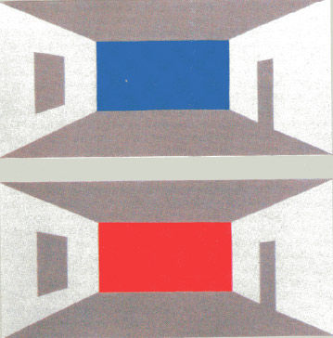

Если на определенном расстоянии от наблюдателя поместить рядом два окрашенных в синий и красный цвета квадрата, то первый из них будет восприниматься как расположенный дальше, а второй — ближе, что служит основой для разделения цветов на выступающие и отступающие. Традиционная точка зрения этот психологический феномен объясняет также ассоциативным путем, обращая внимание на то, что дальние предметы всегда окутываются синевой. Пространственные свойства цвета, очевидно, были уже замечены художниками эпохи Возрождения, которые, как правило, передний план изображали в тепло-коричневых тонах, средний — нейтрально-зеленым и далее — голубыми.

Таблица 19. Пространственные свойства цвета, однако, не столь сильны, чтобы нарушить тот пространственный ритм, который создается линейной перспективой, и потому в произведениях позднего времени можно найти множество примеров, когда замена «прямой» цветовой перспективы обратной нисколько не нарушает впечатления пространственной глубины.
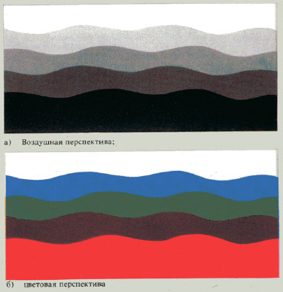

Эмоционально-эстетические свойства цвета представляют большой интерес при изучении проблемы цвета в живописи, и науки, изучающие психологические и физиологические особенности восприятия цвета, могут оказать при этом существенную помощь. Очевидно, в основе эмоционального воздействия цвета лежат различного рода ассоциации, связанные более или менее опосредованно с предшествующим опытом. Так, например, Ван Гог очень остро чувствовал психологическое воздействие цвета и сознательно использовал его. Вот его известные слова: «В моей картине «Ночное кафе» я пытался показать, что кафе — это место, где можно погибнуть, сойти с ума или совершить преступление. Словом, я пытался, сталкивая контрасты нежно-розового с кроваво-красным и винно-красным, нежно-зеленого и веронеза с желто-зеленым и жестким сине-зеленым, воспроизвести атмосферу адского пекла, цвет бледной серы, передать демоническую мощь кабака-западни».

Сопутствующие цветовым ощущениям психические переживания бывают разного рода. Это, во-первых, настроение вообще — чувства радости, печали, страха, веселья, легкости. Второго рода эмоции, сопровождающие восприятие цвета, связаны с перенесением на него различных свойств предметов, как, например: вес, температура, особенности фактуры. И, наконец, это символика цвета, посредством которой «добывается не только отвлеченно-эстетическая, но мировоззренчески содержательная выразительность». Понятия этой группы широко используются и в научной и в художественной литературе, а также в обыденной речи.

«Теплые» и «холодные» цвета
Особенно распространены в искусствоведческой литературе и в художественно-педагогической практике понятия «теплый» и «холодный» цвета. Трудно найти статью или книгу, в которой они не употреблялись бы. Однако чаще всего авторы ограничиваются лишь констатацией факта, что картина написана в «теплых» или «холодных» тонах. Распространенность этих понятий делает их заслуживающими более подробного рассмотрения.

В литературе по цветоведению принято всю часть спектра, начиная с зеленого в сторону красного, относить к теплым цветам, а часть от голубого к пурпурному — к холодным. Зеленый иногда относят к холодным цветам, а иногда выделяют его как нейтральный. Промежуточным между теплыми и холодными цветами можно также считать пурпурный. Объективная основа разделения цветов на теплые и холодные пока еще не совсем ясна. До недавнего времени считалось, что в основе такого различия лежат ассоциации с теплыми и холодными предметами окружающего мира. Например, синий цвет воспринимается как холодный потому, что он присущ цвету неба, льда, воды, вызывающему в нас чувство холода, прохлады или свежести; цвета красно-желтые воспринимаются как теплые, потому что они присущи таким вещам, как огонь, солнечный свет. Однако в последнее время установлено, что этому разделению соответствуют и собственно температурные качества цвета. Красно-оранжевая часть спектра заключает больше тепловой энергии, нежели сине-зеленая. Кроме того, экспериментально установлено, что положительное эмоциональное состояние повышает чувствительность к красному и желтому, отрицательное — к синему и зеленому. Разделение цветов на теплые и холодные в живописи имеет, видимо, более глубокие, определенные рядом психологических моментов причины.

В природе «теплота» или «холодность» цвета обычно определяются состоянием атмосферы, которая часто делает на свету тона холодными, а в тени, наоборот, теплыми. Об этом еще в XIX в. писал В. Вицольд: «На открытом месте, и когда солнце находится низко на небе, предметы, освещенные прямым солнечным светом, имеют теплые оттенки, ибо свет на своем длинном пути через атмосферу к предмету и от предмета до глаза принимает красновато-желтый тон, между тем как предметы, освещенные голубоватым отраженным светом неба, имеют холодные оттенки.

Например, горные цепи, освещаемые солнечным светом при восходе или на закате солнца, в особенности если они состоят из голых скал и находятся вблизи, показывают теплые светлые тоны и холодные голубые тени».

Интересную, но не бесспорную теорию, объясняющую явление тепло-холодности цвета, предложил Р. Арнхейм. Основной смысл его концепции заключается в том, что любой цвет может быть и теплым и холодным; термины «теплый» и «холодный» приобретают характерное значение только тогда, когда они указывают на отклонение от данного цвета в направлении к другому цветовому оттенку. Голубовато-желтый или голубовато-красный цвета выглядят холодными; например, красновато-желтый или красновато-голубой цвета кажутся теплыми. Таким образом, примесь к цвету, традиционно считающемуся теплым, какого-либо холодного делает его холодным, и наоборот.

На наш взгляд, Арнхейм не прав в том, что рассматривает тот или иной цвет как абсолютное свойство. Когда речь идет о цветах спектра, то мы обычно разделяем их на теплые и холодные по их положению в системе. Подобное различие служит лишь отправным пунктом для дальнейших характеристик. Поскольку физиологами давно замечено, что воздействие теплых цветов на организм соответствует более ощущению тепла, а холодных — холода, вполне справедливо считать, что примесь теплого цвета к холодному делает его лишь теплее, но не теплым. И вообще хотелось бы заметить, что теплоходность есть не абсолютное, а относительное качество цвета. Любой цвет может быть теплым или холодным не вследствие примеси к нему другого цвета, а по отношению к другому цвету — так, например, берлинская лазурь теплее ультрамарина, краплак холоднее кадмия красного, а ультрамарин и берлинская лазурь вместе будут холодными по отношению к краплаку и кадмию, которые относятся к теплым цветам. Поэтому неправильно «температуру» цвета характеризовать только по наличию оттенка. Арнхейм прав, однако, отмечая особую роль оттенка, но это относится уже не только к характеристике по принципу «теплый — холодный», а вообще к проблеме выразительности цвета. Говорят, что оттенок живописцу часто дороже цвета; и действительно, в цвете, который содержит в себе какой-либо другой, содержится и нечто более живое, сложное, эмоциональное — чистый цвет без оттенка всегда строг, холоден и беспристрастен.

«Температура» цвета зависит также и от насыщенности. Оптимально насыщенные, чистые цвета всегда будут холоднее соответствующих им слабо насыщенных. Мы часто характеризуем как холодную и строгую ту красоту, в которой все строго, правильно. Мы называем холодной архитектуру, которая характеризуется геометрической четкостью, строгой симметрией своих форм, и, наоборот, красота, в которой заметно какое- либо отклонение от правильности, более привлекает, мы ее противопоставляем холодной как более одухотворенную, живую, теплую.

Но в этой связи нужно уточнить и понятие «чистые» цвета. Все цвета спектра в известном смысле являются чистыми или оптимально насыщенными, поскольку каждому из них теоретически соответствует монохроматическое излучение. Однако в спектре содержатся и такие цвета, как оранжевый, желтый, желто-зеленый, которые воспринимаются как смешанные или, во всяком случае, содержащие оттенки. Поэтому в спектре следует выделять основные чистые цвета, то есть цвета, смешением которых образуются все остальные. Температура смешанных вторичных цветов тогда будет зависеть от преобладания в них красного или синего. Смешанный цвет может быть менее насыщенным по отношению к соответствующему ему спектральному, и в этом случае он будет теплее.

Теплохолодность цвета зависит и от светлоты последнего. Цвета более яркие будут холоднее, нежели более темные, потому что светлота связана с насыщенностью, и при потемнении цвета утрачивается его насыщенность. Отчасти, очевидно, поэтому более темный цвет кажется более теплым, чем соответствующий ему светлый. Разные цвета обладают неодинаковой способностью изменять или приобретать оттенки, становиться то теплее, то холоднее. Особой подвижностью отличается в этом смысле красный цвет. В. Кандинский верно заметил: «Любой цвет может быть холодным и теплым, но нигде этот контраст не заметен так сильно, как в красном».

Таким образом, абсолютное разделение цветов на теплые и холодные для живописи, в которой цвет всегда берется в отношениях, ничего не значит. Для живописной практики гораздо более важное значение имеют не определения «холодный» и «теплый», а определения «теплее», «холоднее».

Качества, определяемые как «теплый» или «холодный», в живописи имеют связь с моделировкой формы, с трактовкой пространства и с цветовой перспективой. Теневые и освещенные части предметов строятся всегда на контрасте теплого и холодного. Если свет теплый, то тень холодна, и наоборот.

Среди художников долгое время велись споры о распределении теплых и холодных цветов при изображении света и тени. Дж. Рейнольдс считал незыблемым правилом, что свет всегда должен быть теплым, а тень — холодной. В противоположность ему английский писатель по вопросам искусства Бернет (1827), опровергая мнение Рейнольдса, утверждал, что света в картине, наоборот, должны быть холодными, а тени — теплыми. В этом споре его участники выражали лишь свое субъективное отношение к контрасту «теплое — холодное».

В действительности же в зависимости от цвета освещения и ряда привходящих моментов, как света, так и тени могут быть и теплыми и холодными. Практика мирового изобразительного искусства дает много тому примеров.

Контраст теплых и холодных цветов используется не только в живописи, но и нередко в графике — например, в смешанной графической технике сангины и итальянского карандаша. Очень важно определение теплоты или холодности в характеристике ахроматических цветов. Теплый черный и холодный черный производят совершенно разное впечатление.

«Температурные» качества цвета в живописном произведении часто выступают в очень сложной форме и служат одним из основных признаков красоты и содержательности тона.

В живописи выдающихся мастеров можно найти немало примеров, когда холодная тень, выполненная преимущественно синими красками, пронизана какой-то скрытой теплотой. Определение — насколько тот или иной тон теплее или холоднее — в значительной мере решает проблему нахождения верного тона.

Эстетика изолированного цвета
По сравнению с другими элементами художественного языка цвет в картине обладает наибольшей степенью эмоционального воздействия, он может даже выступать относительно независимым носителем определенного настроения, идейно-образного содержания.

Мы всегда воспринимаем цвет в совокупности с целым рядом других факторов и явлений, которые заметно влияют на его восприятие, и настолько сильно, что один и тот же цвет в различных ситуациях может производить впечатления совершенно непохожие друг на друга. Причин, которые оказывают влияние на восприятие и оценку цвета, чрезвычайно много, действуют они весьма разнообразно и бывают как объективными, так и полностью или частично субъективными. В результате может сложиться мнение, что цвета, взятые сами по себе вне зависимости от конкретной ситуации, определенной эстетической значимости не имеют.

В качестве аргумента часто приводится знаменитый пример, в котором указывается на различное впечатление, производимое на нас румянцем на щеках девушки и краснотой на носу. Однако речь в данном случае идет не столько о цвете, сколько о предмете. Если мы хотим охарактеризовать впечатление, производимое на нас цветом, то следует, очевидно, производить сравнение между цветами, взятыми в равных условиях — пусть это будут цвета, полученные на экране, или выкраски на поверхностях одинаковой фактуры и одинаковых очертаний. Тогда можно увидеть, что цвета, взятые сами по себе, воздействуют неодинаково.

Гете был первым, кто сделал попытку проанализировать эмоциональное воздействие изолированного цвета: «В своих самых общих элементарных проявлениях, — писал он, — независимо от строения и форм того материала, на поверхности которого мы его воспринимаем, цвет оказывает известное воздействие на чувство зрения, к которому он преимущественно приурочен, а через него и на душу». Желтый цвет «обладает прелестью». Он производит «безусловно теплое впечатление и вызывает благодушное настроение». Если смотреть через желтое стекло, то «радуется глаз, расширяется сердце, светло становится на душе». Синий цвет, по мнению Гете, «всегда приносит что-то темное». «Синяя поверхность как будто уплывает от нас вдаль. (...) Синева дает нам чувство холода, напоминает нам также тень. (...) Комнаты, выдержанные в одних синих тонах, кажутся до известной степени просторными, но, собственно, пустыми и холодными. Синее стекло рисует предметы в печальном свете». Красный цвет дает впечатление «как серьезности и достоинства, так и прелести и грации». В зеленом цвете глаз находит «реальное удовлетворение». При этом Гете имел в виду чистые цвета, замечая, что изменение их чистоты приводит уже к другому действию — так, по его мнению, желтый «производит весьма неприятное действие, загрязняясь или до известной степени переходя на отрицательную сторону». Говоря о красном, он также оговаривает чистоту цвета: «Нужно представить себе вполне чистый красный цвет, совершенный, высушенный на белом фарфоровом блюдечке кармин».

Объективность гетевских характеристик была подтверждена много численными экспериментами физиологов и психологов, и в настоящее время наука признает, что отдельный цвет способен производить на человеческий организм определенное, свойственное лишь ему физиологическое и психологическое воздействие, которое и служит основой его эмоционального переживания и эстетического отношения к нему.

Вместе с тем приводимые Гете характеристики цветов дают лишь очень обобщенную картину. Теория Гете предполагает некоего человека вообще, изолированного от конкретных условий; в действительности же бывает так, что определенная ситуация и индивидуальный характер наблюдателя резко изменяют те чувства и эмоции, которые сопровождают восприятие данного цвета.

Отношение к отдельному цвету обусловлено, кроме того, и социально-историческими условиями, и географическими, а также целым рядом таких факторов, как возраст, пол, профессия, общее развитие индивидуума и т. д.

Чистота цвета как функция красоты
Классическая эстетика в качестве основного критерия красоты цвета рассматривала его чистоту. Наиболее отчетливо это выражено у Гегеля: «Цвета в живописи должны быть не серыми и нечистыми, а ясными, определенными и простыми в себе. Их чистая простота составляет с этой чувственной стороны красоту цвета, и простейшие цвета производят в этом отношении самое сильное впечатление: например, чистый желтый цвет, не переходящий в зеленый; красный цвет, не имеющий синего или желтого оттенка, и т. д. Правда, при наличии этой неизменной простоты трудно сохранять одновременно гармонию цветов. Однако эти простые в себе цвета образуют ту основу, которая не должна быть полностью затушевана, и, хотя и нельзя обойтись без смешения цветов, они должны выступать не в тусклом беспорядке, а являться ясными и простыми в себе, ибо в противном случае из светозарной ясности цвета получится только грязь».

Требование чистоты цвета как непременное условие его красоты выдвигал в своей эстетике И. Кант, считавший, что цвет сам по себе, как и звук, может быть красивым лишь в том случае, если он чист. Смешанные цвета он считал нечистыми и, следовательно, некрасивыми.

Чистота цвета как критерий его эстетической оценки, несомненно, в основе своей объективна, что доказывается самим фактом использования понятия «чистый» для описания цвета. Но следует внести уточнение. Чистым мы обычно называем цвет, который не содержит примеси черного или вообще не замутнен каким-либо другим цветом, то есть является оптимально насыщенным. Но не всегда такой цвет представляется красивым, ибо одновременно с насыщенностью повышается и яркость, и цвет становится, как говорится, «жестким», режущим глаз. Отсюда следует, что всякая примесь постороннего цвета, незначительное затемнение делают цвет более спокойным, мягким, что рассматривается обычно и как более красивое. Таким образом, чистота обеспечивает красоту цвета при условии, если она не абсолютна или, говоря точнее, не чрезмерна.

В живописи новейшего времени мы встречаемся с попыткой утвердить красоту «тусклого», «грязного» цвета. Примером тому могут служить живописные произведения многих художников, особенно конца XIX — начала XX веков — например, П. Пикассо и Ж. Брака во Франции, О. Нагеля в Германии, Р. Фалька у нас. Почти не пользуясь чистыми красками, эти художники обрабатывали «тусклые» и «грязные» цвета так, что они придавали их полотнам необыкновенную живописную тонкость, красоту и выразительность.

Цветовое предпочтение
Народная пословица гласит: «На вкус, на цвет товарищей нет». Одному более красивым кажется цвет голубой, другому — зеленый. Не свидетельствует ли это о полной субъективности нашего восприятия цвета? Бесспорно, отношение к цвету отдельного индивидуума субъективно, но где- то в основе своей оно покоится на объективных закономерностях. Эти закономерности начиная с XIX века путем опросов пытались установить психологи. Предпринимались попытки выявить цвета, предпочитаемые различными возрастами или социальными группами. Так, например, австрийский физик Франц Экснер, предложив большому числу испытуемых выбрать тот или иной цвет из набора цветных поверхностей, пришел к выводу, что предпочтение отдается тем цветам, которые, согласно теории Юнга-Гельмгольца, соответствуют основным ощущениям красного, синего, зеленого.

Роль разнообразных моментов, влияющих на эстетическое отношение к цвету, особенно активно изучалась английскими психологами. У. Уинч с целью определить цветовое предпочтение у детей младшего и среднего школьного возраста (мальчиков и девочек) провел опыт с двумя тысячами школьников, предложив каждой из групп написать в порядке предпочтения цвета: белый, черный, красный, зеленый, желтый и синий. У мальчиков (7-8 лет) самым любимым цветом оказался красный, а на втором или третьем месте — желтый. У девочек этого же возраста на первом месте был синий.

Уинч изучал также различное воздействие цвета в зависимости от пола. Путем опросов двух групп, состоящих из мужчин и женщин, он пришел к выводу о различном порядке предпочтения цветов. В результате он получил перекрестно-чередующуюся схему предпочтения цветов у мужчин и женщин:

зеленый — синий
синий — зеленый
красный — белый
белый — красный
желтый — желтый
черный — черный

Но внутри всякой группы испытуемых имеются свои отклонения, зависящие от характера, воспитания и других индивидуальных особенностей человека. Если для какой-то группы характерно ярко выраженное предпочтение к красному цвету, то это не исключает и того, что какой-то член этой группы предпочитает красному другой какой-либо цвет. Результаты опросов никогда не составляют 100% в пользу того или иного цвета.

В этих опытах, так же как и в ряде других, проводимых психологами, цвет обычно не предъявлялся испытуемым, а только назывался. Таким образом, объектом исследования был идеально обобщенный цвет, существующий где-то в представлении. Однако при одном и том же наименовании такой цвет может быть весьма различным по цветовому тону. Например, красный может быть и алым, и бордовым, и в зависимости от этого нравиться субъекту больше или меньше. В сознании испытуемых при одном и том же наименовании могут возникать представления о различных цветах. Но эстетика изолированного цвета именно и предполагает выяснение отношения к идее того или иного цвета, представляющей совокупность различных конкретных цветов, синтезированную умом или памятью. Встречаясь с каким-либо цветом в своей жизни неоднократно в разных предметных ситуациях, человек вырабатывает свое отношение к нему, положительное или отрицательное — что в свою очередь, несомненно, оказывает свое воздействие на восприятие конкретного цвета.

Символика цвета
Смысловая функция цвета проявляется также в его символике. Мы знаем, что в отдельные периоды истории мирового изобразительного искусства символика играла особо важную роль в идейно-образном содержании художественного произведения. Особенно заметная роль принадлежит символике цвета в искусстве средневековья, в условиях господства религиозных идеологий, когда интерес к тому или иному цвету поддерживался, в частности, и верой в якобы магическую силу цвета.

Это обстоятельство влияло и на цветопонимание у художников той эпохи, находившее свое выражение в соответствующих принципах гармонизации. Однако единой системы, устанавливающей определенное символическое содержание за каждым цветом, не существовало ни в одну эпоху. В каждой стране в известный исторический период складывалась своя символика, но даже и в этих ограниченных рамках она не была устойчива и имела отклонения. Например, в средние века красный цвет одновременно считался и цветом красоты и радости, и цветом злости и стыда. Рыжие борода и волосы считались признаком предательства; в то же время, согласно другим средневековым источникам, красной бородой наделялись положительные персонажи.

Разногласие в символическом содержании цветов в одну и ту же эпоху и в одной и той же стране, возможно, объясняется пересечением религиозной символики с народной. Если первая из них имела своим истоком религиозные учения, легенды и сказания, то народная символика была итогом отражения в сознании народа преимущественно красок окружающей природы. Основными цветами западноевропейской церкви были белый, красный, зеленый, черный, голубой. Белый цвет символизировал чистоту и непорочность, зеленый — надежду на бессмертие души, голубой — печаль, красный — кровь святого. Вместе с тем эта символика встречается и в сказках и легендах многих народов, где зелень является символом надежды, потому что связывается в нашем сознании с молодостью, ростом. Красный цвет символизирует любовь, потому что это цвет крови, огня. Белый — символ невинности, потому что это чистота, свет. Черный — символ траура, потому что связывается в сознании с мраком, тьмой.

Символическое содержание, признанное за тем или иным цветом, подвергалось изменению со временем.

Так, например, в раннем немецком средневековье белый и черный цвета противопоставлялись как прекрасный и безобразный, но позже черный цвет теряет свою репутацию безобразного и становится просто контрастной противоположностью белого. В описаниях человеческой красоты говорится, например, о белой как снег коже и черных, как крыло ворона, волосах.

В произведениях живописи символика выступает не только носителем дополнительной смысловой нагрузки, но и существенным образом влияет на эстетическое впечатление, производимое отдельным цветом и всей картиной в целом.

Проблема символики цвета сложна, запутанна и требует своего специального изучения с привлечением данных исторической лингвистики, фольклористики и этнографии.

Цветовая гармония
Говорят, что есть дружественные и враждебные цвета, и это правда, если мы примем во внимание, что некоторые из них настолько трудно объединимы и так режут глаз своим соседством с другими, что даже воздух и свет — эти всемирные создатели гармоний — едва ли могут примирить нас с их непосредственной близостью.
Д. Дидро. Опыт о живописи.

Цветовая гармония
Понятие «гармония» находится в центре одной из самых обширных эстетических проблем. Непременным признаком гармонии всегда считалось наличие таких качеств, как пропорциональность, равновесие, созвучие. Классическое понимание гармонии нашло свое выражение в словах Леонардо да Винчи, который писал о некой «гармонической пропорции — как если бы много различных голосов соединились вместе в одно и то же время и в результате этого получилась бы такая гармоническая пропорция, которая настолько удовлетворяет чувство слуха, что слушатели столбенеют, чуть живы от восхищения».

В общем понятии гармонии возможно выделить такие ее частные подразделения, как гармония звуков, гармония форм, гармония цвета. Указанные выше признаки гармоничности остаются применимыми и для них, но вместе с тем здесь появляются определенные специфические особенности, обусловленные особенностями формального языка данного вида искусства. Этот очень существенный момент заставляет нас частные гармонии отнести не столько к компетенции эстетики, сколько к теории данного вида искусства.

Термином «цветовая гармония» часто определяют просто приятное для глаз, красивое сочетание цветов, предполагающее определенную согласованность их между собой, определенный порядок в них, определенную соразмерность и пропорциональность. Для каждого представляется несомненным, что цветовая гармония — не случайное беспорядочное нагромождение окрашенных пятен. Как и созвучие тонов и аккордов в музыке, линий и плоскостей в архитектуре, она имеет свои внутренние закономерности и подчинена строгому расчету. Между отдельными цветовыми пятнами картины существует тесная взаимосвязь: каждый отдельный цвет уравновешивает или выявляет другой, а два цвета, взятые вместе, влияют на третий. Изменение одного цвета в картине ведет к нарушению этой связи и разрушению гармонии.

Таким образом, закономерность служит главным признаком гармонии, и предполагается, что благодаря этой закономерности мы воспринимаем некое упорядоченное сочетание цветов как эстетически положительную совокупность, а всякую случайную комбинацию характеризуем как отрицательную. Из этой предпосылки и вытекают все попытки сформулировать законы цветовой гармонии на основе чередования равновесия, подобия, положения по цветовому кругу. Однако в этих попытках нередко игнорируется тот факт, что в действительности цветовые сочетания, построенные по правилам, часто оценивались зрителем как недостаточно или вообще не гармоничные, а случайные с точки зрения той или иной теории комбинации, наоборот, признавались гармоничными.

Комбинация цветов сама по себе, рассматриваемая отдельно, может быть и гармоничной и негармоничной, но в общей структуре художественного произведения это может не замечаться. Более того, некоторые сочетания, которые, будучи взятыми в изолированном виде, решительно оцениваются как негармоничные, в связи с другими элементами формы и соответствующим образным содержанием произведения могут представляться нам интересными и выразительными. Самый некрасивый цвет или сочетание цветов в определенном контексте других изобразительных средств могут быть охарактеризованы как «красивые» и «приятные».

Теория цветовой гармонии, в конечном счете, таким образом, не может быть сведена лишь к решению вопроса о том, какой цвет с каким гармонирует. Поскольку на эстетическую оценку оказывают влияние и форма цветового пятна, и его фактура, и пространственное положение, и содержательная обоснованность, постольку, очевидно, общие принципы цветовой гармонии не могут быть определены без учета этих факторов.

Но как бы ни была существенна роль упомянутых факторов, основу выразительности цветового строя живописного произведения составляет все же комбинация цветов, взятых изолированно, самих по себе, несмотря на то, что любое гармоническое сочетание может быть лишено своей красоты плохим рисунком, небрежной фактурой или несоответствием образному строю произведения. Ибо в том случае, когда «скучное», «неинтересное» сочетание цветов не мешает быть «приятным», например, «выразительному рисунку», то кто может утверждать, что при лучшей комбинации цветов произведение не было бы еще более значительным? Поэтому все же изучение принципов цветовой гармонии нам представляется целесообразным начинать с выяснения закономерностей комбинации цветов, взятых на первых порах абстрагировано, с учетом лишь их расположения в цветовом круге.

Представим себе, что наблюдаемые цвета даны нам в виде одинаковых по размеру, фактуре и форме выкрасок. В этом случае мы получаем возможность создавать и сравнивать между собой различные комбинации цветов и заметить, предположим, что сочетания, которые ранее в определенном изобразительном контексте доставляли нам эстетическое удовольствие, оказываются менее приятными (или наоборот). В такой абстрагированной ситуации наше суждение о качестве того или иного сочетания цветов будет более объективным, ибо, утверждая, что качество цветовой гармонии зависит кроме самих сопоставляемых цветов еще от чего-то, мы характеризуем не столько качество цветовой гармонии, сколько гармонию художественного произведения в целом, в котором цвет является лишь одним из средств художественной выразительности наряду с рисунком, фактурой, светотенью, перспективой.

Нормативные теории цветовой гармонии
Попытки построить нормативную теорию цветовой гармонии предпринимались на протяжении всего XIX века и позже. Непосредственно практического значения для художественной практики они не имели, однако научные споры вокруг них оказывали определенное воздействие на умы художников и, несомненно, способствовали развитию более рационального подхода к решению цветовой проблемы. Таким образом, можно утверждать, что эти попытки влияли на творческую практику опосредствованно. В настоящее время они имеют для нас прежде всего исторический и теоретический интерес, и целесообразным будет в данной работе вкратце остановиться на некоторых наиболее популярных из них.

В 1865 году художником Рудольфом Адамсом был изобретен «аппарат для определения гармонических цветовых сочетаний» — или, как он его еще называл, «хроматический аккордеон». Аппарат Адамса состоял из цветового круга, разделенного на 24 сектора, каждый из которых делился на шесть степеней по светлоте. С помощью пяти шаблонов, в которых симметрично были вырезаны 2, 3, 4, 6 и 8 соответствующих цветным секторам отверстий, можно было, накладывая и передвигая их, получать различные цветовые комбинации — так называемые «симметричные аккорды». В своем сочинении Адамс, однако, предупреждал, что эти аккорды не следует рассматривать как непременно гармоничные, что они могут производить различное воздействие и поэтому служат лишь основой для выбора определенного гармоничного сочетания. Важнейшим, основным законом всякой гармонии Адамс считал наибольшее многообразие составляющих частей, соединенных в «высшее единство».

Таблица 20. Цветовой аккордеон Адамса
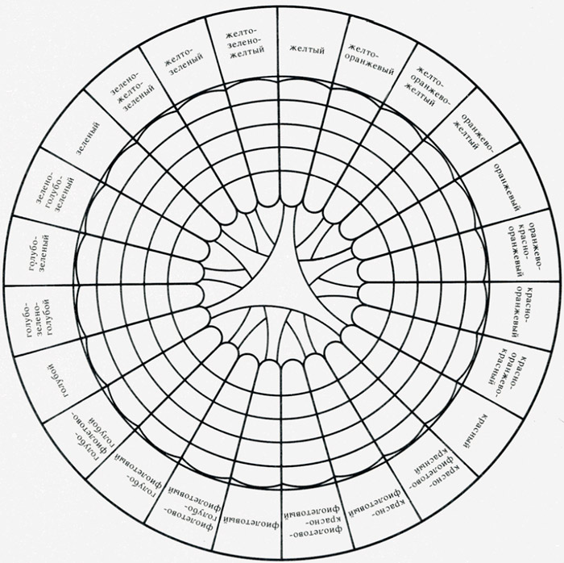

Таблица 21. Деление цветового круга на большие, средние и малые интервалы
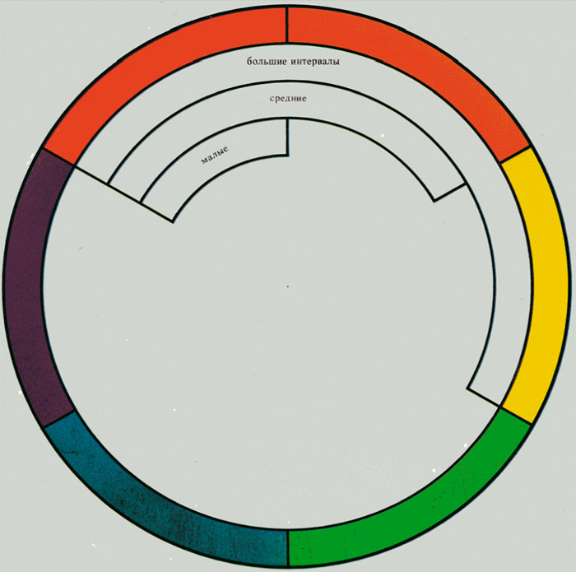

В качестве основных принципов цветовой гармонии он предлагал следующие:

1. В гармонии должны быть заметными, по крайней мере, первоначальные элементы многообразия цветовой области: красный, желтый и синий. Будь они неразличимы, как это было бы в черном, сером или белом цвете, то было бы единство без многообразия, то есть лишь количественное отношение красок.

2. Многообразие тонов должно достигаться также через разнообразие светлого и темного и через изменения в цвете.

3. Тона должны находиться в равновесии таким образом, чтобы ни один из них не выделялся. Этот момент охватывает качественные отношения и составляет цветовой ритм.

4. В больших комбинациях цвета должны по порядку следовать друг за другом так, чтобы естественная связь по степени их родства имела место, как в спектре или в радуге. В следовании тонов выражается движение мелодии цветового единства.

5. Чистые краски следует применять экономно из-за их яркости и лишь в тех частях, на которые глаз в первую очередь должен быть направлен.

В изложенных принципах заметны интересы художника-практика, и, несмотря на то, что отчасти они отражали сугубо формальный подход к проблеме цветовой гармонии, обусловленный господствующими эстетическими воззрениями, они содержат и ряд мыслей, имеющих ценность для живописной практики последующего времени.

Проблемой цветовой гармонии в XIX веке много занимался также Альберт Генри Менселл (1859-1918). Будучи непосредственно связанным с практикой живописи, Менселл в принципы цветовой гармонии стремился внести больше практической целенаправленности. Основной закон гармонизации он, прежде всего, видел в родственной сближенности цветов: «Простой и практически безошибочный ряд цветовых гармоний можно получить в пределах одного цветового тона. Так, мы можем низкую светлоту какого-либо цветового тона связать с повышенной светлотой, или слабую насыщенность с более сильной насыщенностью». Еще более гармоничным Менселл находил сочетание внутри одного тона слабой светлоты и насыщенности с повышенной светлотой и насыщенностью, и наоборот. Таким образом, он считал возможными однотонные гармонии, то есть гармонии, построенные в пределах одного цветового тона. Менселл считал также, что гармоническими могут быть и два соседних цвета, как, например, зеленый и зелено-желтый, красный и желто-красный и т. д., которые к тому же могут варьироваться по светлоте и насыщенности. В этих случаях гармония у него зависит от сближенности, родства цветов, а не от контраста и противоположности. Менселл считал также гармоничными и сочетания цветов, лежащих друг против друга в цветовом круге. Эта гармония, по его мнению, будет наиболее совершенной лишь в том случае, если при ее построении приняты во внимание отношения по насыщенности и величине цветовых плоскостей.

Немецкий физиолог Брюкке также рассматривал цвета, лежащие в цветовом круге в пределах малых интервалов, как гармоничные благодаря табл. XXI их сближенности по цветовому тону. Формулируя общие принципы гармонизации цвета, Брюкке одним из первых обратил внимание на необходимость точнее определять цветовой тон, считая, что красный киноварный будет давать наилучшее сочетание с синим в том случае, если последний имеет оттенок лазури. Брюкке считал также необходимым учитывать и степень светлоты сопоставляемых цветов.

В своей теории Брюкке наряду с парными сочетаниями выделял также и триады. При этом он конкретизировал входящие в триаду цвета, обозначая их через названия красок. Так, он находил важной и действенной триаду, состоящую из красного (киноварь), синего (ультрамарин) и желтого (золото). К этим трем цветам он считал возможным добавлять цвета малых интервалов. Триада из пурпурно-красного, лазурного и желтого легко принимает другие цвета. Особо Брюкке выделял триаду: красный — зеленый — желтый, отмечая ее распространенность в средневековых художественных тканях. Триады у него представляют собой, в сущности, пары взаимодополнительных цветов, так как два цвета из трех всегда образуют промежуточный и дополнительный к третьему. Например, в триаде «красный, синий и желтый» последние два цвета в их смеси дают зеленый, который является дополнительным к красному.

Комбинация цветов на основе интервалов их расположения по кругу имеет несомненный интерес и для теории и для художественной практики, так как позволяет обосновать ритмическую организацию цветовых пятен на плоскости, характеризует принципы контрастного использования цвета, или наоборот. Малые интервалы имеют сочетания довольно близкие по цветовому тону, такие, как желтый с более холодным оттенком и желтый с более теплым оттенком. Максимальным пределом этого малого интервала будет желтый — желто-зеленый. Цвета малых интервалов всегда хорошо сочетаются, они легко сливаются в общую цветовую «гамму» или «аккорд»; отдельные мазки и цветовые пятна дифференцируются и одновременно воспринимаются как часть более целого.

Средние интервалы подчиняются тем же закономерностям, что и самые малые, но единство в этом случае становится менее заметным. В средних интервалах цветового круга более выступают различия, которые увеличиваются с увеличением интервала, однако появляется различие нового качества, основанное на контрасте, на единстве противоположностей. Большие интервалы приближают нас к различию, построенному на взаимодополнительных цветах.

Теория цветовой гармонии Бецольда во многом близка принципам, с которыми выступил Брюкке. Свою теорию цветовых сочетаний он строил также на различиях цвета в пределах больших и малых интервалов цветового круга: «...комбинации двух тонов только тогда можно признать хорошими, когда они в двенадцатичленной таблице цветов отстоят друг от друга, по крайней мере, на четыре тона, то есть между ними находятся, по крайней мере, три тона. Наиболее дурные соединения происходят, когда расстояние двух тонов равняется двум интервалам, то есть когда между обоими тонами находится один тон». Однако Бецольд отмечал необходимость различать использование цвета в живописи и в декоративном искусстве. Он считал, что наиболее действенная роль принадлежит цвету в декоративном искусстве. Различные типы цветовых гармоний он рассматривал применительно к декоративно-прикладному искусству и на примере последнего. В своих выводах и предлагаемых им правилах Бецольд не был столь категоричным, как его предшественники, и допускал исключения, оговаривая различные нестандартные ситуации.

Степень эстетической содержательности цвета у Бецольда зависит от определенности контраста. Гармонические сочетания образуют или очень близкородственные по положению в цветовом круге цвета, или, наоборот, удаленные до противоположности. Цвета, образующие средние интервалы, по его мнению, производят «дурное» впечатление. Бецольд указывал также на необходимость учитывать при цветовых комбинациях насыщенность, светлоту (яркость) и форму. Он отмечал также, что цвета должны находиться в разумной органической связи с формою и сущностью всего произведения.

Одной из наиболее популярных в XIX веке была теория цветовой гармонии В. Оствальда. Но его попытка разработать законы цветовой гармонии оказалась менее удачной, чем у других исследователей. Основная ошибка его состояла в том, что принципы цветовой гармонии он стремился подвести под жесткие математические законы. Так, например, геометрические отношения внутри круга он рассматривал как основу гармонии, считая, что цветовые тона, если они находятся в пределах круга на равном расстоянии друг от друга, всегда образуют гармонический порядок.

Наиболее ценное и интересное в его учении — это раздел об ахроматической гармонии. Оствальд первым обратил внимание на то, что серые тона также могут представлять удачные и неудачные сочетания, и здесь его математический метод оправдал себя, он заметил, что в изменении светлоты пороговая чувствительность глаза не остается постоянной и изменяется по закону не среднеарифметической, а среднегеометрической величины.

В адрес рассмотренных выше теорий цветовой гармонии было высказано много критических соображений. Их авторов упрекали в том, что они не учитывали тех сложных связей, в которых цветовые сочетания выступают в изобразительном искусстве; что они не принимали во внимание разнообразие субъективных условий восприятия; что гармония на плоскости — это одно, а гармония в пространстве — совсем другое; что пара взаимодополнительных цветов в орнаменте может восприниматься нами как гармоничная, но если эта же пара находится в пространственной ситуации (например, когда один цвет относится к потолку, а другой — к стенам), она может оказаться негармоничной; что, в отличие от живописи, например, в декоративно-прикладном искусстве не гармоничность цветовых сочетаний может быть погашена ритмичностью и выразительностью контура, в который заключены цвета, красотой фактуры, оригинальностью и выразительностью самой формы предмета и удачной вкомпонованностью в него орнамента, и т. п.

Живописец может сделать еще больше критических замечаний, указав на то, что вообще о гармонии в живописи нельзя говорить столь абстрактно, что в каждом произведении своя гармония, обусловленная идеей, сюжетом и общей композицией, а также многими другими факторами.

Справедливость такой критики прежних теорий цветовой гармонии кажется очевидной, но не исключает и возражений, суть которых мы уже отметили выше. Когда мы говорим о необходимости при оценке цветовой гармонии учитывать прочие факторы, влияющие на общий характер произведения, то мы тем самым уходим от сущности цветовой гармонии, ставя на ее место просто более общее понятие гармонии. Все упомянутые нами теории, имевшие дело с абстрактными, изолированными цветами, пытались выявить цветовую гармонию в ее «чистом» виде, принимая за основу построений главным образом отношения по цветовому тону, обозначаемые обычно как большие, средние и малые интервалы в цветовом круге. Этот путь нам кажется вполне логичным и естественным; если речь идет о гармонии цветов, то и следует начинать с главного признака цветового пятна.

Но справедливы те замечания, согласно которым характер цветовой гармонии будет зависеть также от насыщенности и светлоты цветовых пятен, образующих ту или иную комбинацию. Многие из прежних исследователей, правда, мимоходом замечали такую связь, но почти никто из них не сделал попытки разработки системы с учетом также и этих двух переменных.

В связи с этим нам хотелось бы обратить внимание на то, что три основные характеристики цвета — цветовой тон, светлота и насыщенность — могут выступать между собой в различных связях, образуя различные по своему характеру гармонические сочетания. Возможны 6 таких основных вариаций для парного сочетания цветов:

1. Подобие по цветовому тону; различие по светлоте и насыщенности.
2. Подобие по светлоте; различие по цветовому тону и насыщенности.
3. Подобие по насыщенности; различие по цветовому тону и светлоте.
4. Подобие по цветовому тону и светлоте; различие по насыщенности.
5. Подобие по светлоте и насыщенности; различие по цветовому тону.
6. Сочетание, в котором оба цвета различаются по всем трем переменным. Оно, скорее всего, будет дисгармоничным ввиду отсутствия сходства.

Эти парные сочетания показывают, насколько условны всякие нормативы цветовой гармонии, имеющие в виду только цветовой тон.

Таблица 22. Гармония ахроматических тонов
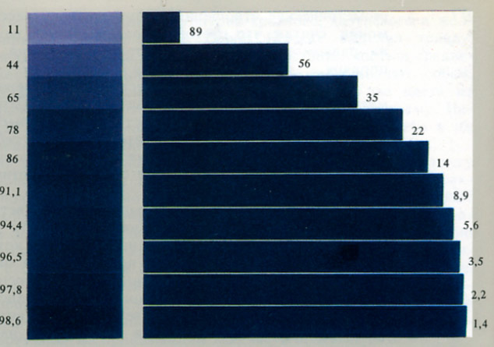

Оствальд первым обратил внимание на то, что серые тона также могут представлять удачные и неудачные сочетания, и здесь его математический метод оправдал себя. Он заметил, что в изменении светлоты пороговая чувствительность глаза не остается постоянной и изменяется по закону не среднеарифметической, а среднегеометрической величины.

Таблица 23. Различные варианты парных сочетаний с учетом цветового тона, насыщенности и светлоты
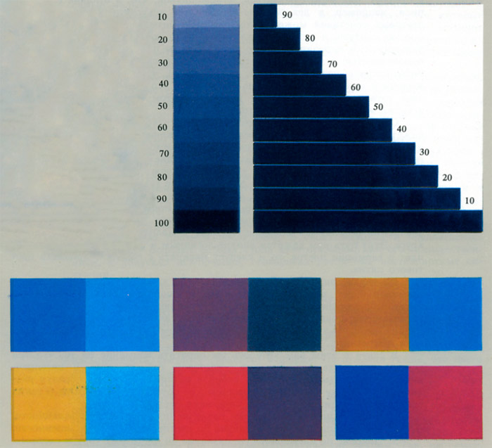

Немецкий физиолог Брюкке также рассматривал цвета, лежащие в цветовом круге в пределах малых интервалов, как гармоничные благодаря их сближенности по цветовому тону. Формулируя общие принципы гармонизации цвета, Брюкке одним из первых обратил внимание на необходимость точнее определять цветовой тон, считая, что красный киноварный будет давать наилучшее сочетание с синим в том случае, если последний имеет оттенок лазури. Брюкке считал также необходимым учитывать и степень светлоты сопоставляемых цветов.

В своей теории Брюкке наряду с парными сочетаниями выделял также и триады. При этом он конкретизировал входящие в триаду цвета, обозначая их через названия красок.

Таблица 24. Зависимость характера цветового сочетания от количественного соотношения цветов
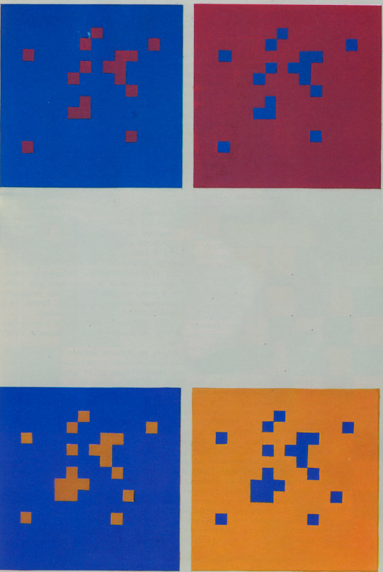

Существенным фактором, определяющим качество цветовой гармонии, является соотношение цветовых пятен по занимаемой ими площади. Существует определенное пропорциональное соотношение площадей пятен, необходимое для достижения целостности и единства цветового впечатления при одинаковой насыщенности и светлоте. В случае же контраста по светлоте закон пропорциональности величины пятен приобретает еще большую силу. Так, например, для уравновешивания большого сильно высветленного цветового пятна будет достаточно в несколько раз меньшего по площади, но контрастного к нему по цветовому тону насыщенного пятна. Пропорциональность цветовых пятен определяет, кроме того, общий цветовой тон и будет при этом зависеть от типа гармонии.

Гармония цвета, таким образом, предполагает совокупность общего и различного, взятых в определенном соотношении. Возьмем, например, пару оптимально насыщенных цветов, которая представляется нам негармоничной — цвета в ней не согласованы друг с другом, противоречивы. Утверждая не гармоничность этой пары, мы имеем в виду преобладание в этой совокупности различий над общностью. Но если мы сделаем оба цвета одинаковыми по светлоте, то увеличивается их общность. О таком сочетании столь решительно уже не говорят как о дисгармоничном. Можно, таким образом, полагать, что гармоничность парного сочетания цветов заключена в известном равновесии или в соотношении общности и различия между ними.

Форма и величина цветовых пятен
Существенным фактором, определяющим качество цветовой гармонии, является соотношение цветовых пятен по занимаемой ими площади. Существует определенное пропорциональное соотношение площадей пятен, необходимое для достижения целостности и единства цветового впечатления при одинаковой насыщенности и светлоте. В случае же контраста табл. XXIV по светлоте закон пропорциональности величины пятен приобретает еще большую силу. Так, например, для уравновешивания большого сильно высветленного цветового пятна будет достаточно в несколько раз меньшего по площади, но контрастного к нему по цветовому тону насыщенного пятна. Пропорциональность цветовых пятен определяет, кроме того, общий цветовой тон и будет при этом зависеть от типа гармонии.

Сочетание одних и тех же четырех цветов, в одинаковом количестве, но разделенных на более крупные или на более мелкие квадраты, будет производить различное впечатление.

Таблица 25. Сочетание четырех крупных квадратов, как правило, лишено цельности
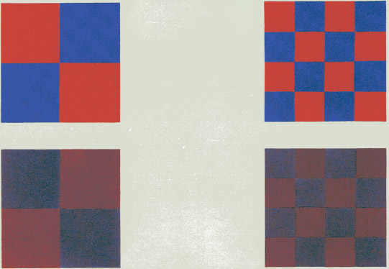

Таблица 26. Те же самые цвета, что и на таблице 25, данные в меньших квадратах, создают уже более целостное впечатление
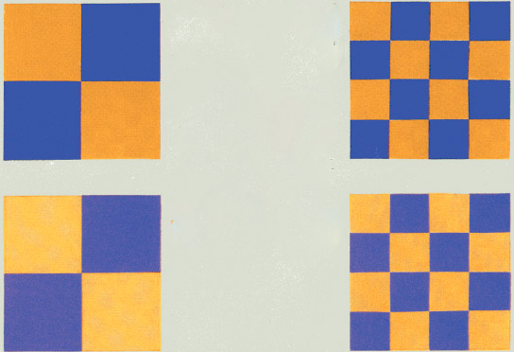

Если плоскость картины разделена на четыре равные и ровно окрашенные части, то главная роль в создании общего цветового впечатления принадлежит принципам гармонии. Многое зависит от того, какие цвета участвуют в сочетании. Но при этом, как бы удачно ни были подобраны цвета, достижение общего цветового единства будет затруднено, так как каждый цвет воспринимается обособленно и взаимодействие между ними будет лишь в зоне соприкосновения. Эффект цветового единства будет возрастать по мере увеличения расстояния между зрителем и картиной.

Таблица 27. Те же цвета, что и на таблицах 25, 26, еще более раздробленные, в силу законов оптического смешения создают общий цветовой тон, отличный от общего тона предыдущих таблиц
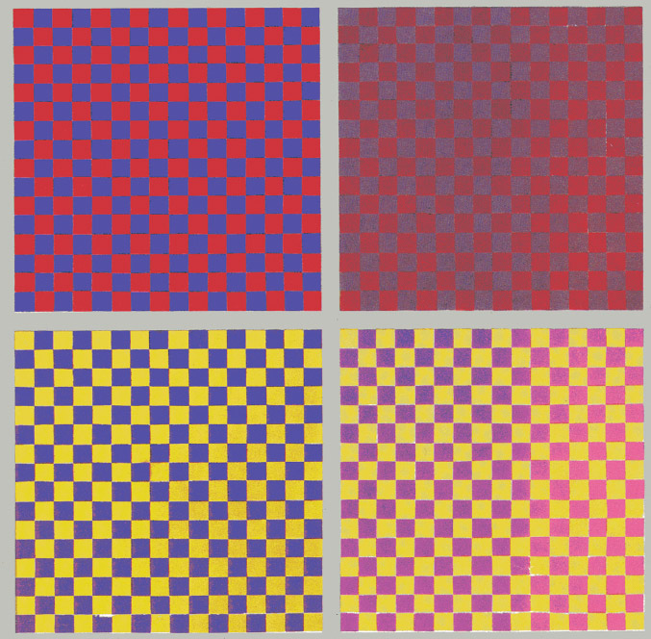

Плоскость картины разделена на еще большее число квадратиков, которые окрашены в те же цвета и расположены в том же порядке. Общий цветовой тон картины в подобных случаях возникает при любых сочетаниях, ибо каждый цвет, дробясь на меньшие цветовые пятна, утрачивает свою насыщенность, вместо нее все более отчетливо выступает общий цветовой тон как результат пространственного смешения цветов.

Эту закономерность особенно активно использовали и сознательно положили в основу своей техники импрессионисты и неоимпрессионисты, которые величину мазка стремились привести в соответствие с размером картины: «Размер мазка, пропорциональный величине картины и однообразный на самой картине, нужен для того, чтобы на определенном расстоянии легко получалась оптическая смесь разобщенных красок», — писал П. Синьяк.

Существенным моментом, определяющим выразительность цветовой гармонии, является и фон, на котором воспринимается та или иная комбинация цветов. Видимо, существуют определенные количественные отношения между изображением и фоном, которые, однако, не могут быть сведены к элементарной пропорциональности. Небольшой рисунок орнамента, в котором, допустим, удачно найдены гармония цветовых пятен и их отношение к фону, будучи точно увеличенным в несколько раз, вдруг теряет свою гармоничность вследствие того, что фона оказывается очень много и он создает пустоту вокруг изображения или назойливо «лезет вперед». Очевидно, с изменением условий восприятия происходит и изменение роли тех или иных цветовых пятен и их отношений между фоном и изображением.

Для качества цветовых сочетаний небезразлично, как будут располагаться цветовые пятна на плоскости, в какой последовательности. Неуравновешенность или однообразие их ритмичного распределения будет производить иной эффект, нежели организованное сопоставление. Разное впечатление производят несколько расположенных в ряд цветовых квадратов и имеющая свой внутренний смысл ритмика цветовых пятен, заключенных в предметно-изобразительную форму. Простое сочетание чередующихся цветных квадратов всегда будет менее выразительным, чем сочетания тех же цветов в том же количестве, но заключенных в определенную форму и обладающих благодаря тому дополнительной предметной выразительностью.

Практически мы не встречаемся с такими ситуациями, когда какой-либо цвет занимает все поле зрения. Цвет всегда воспринимается в определенных очертаниях, то есть имеет определенную плоскостную форму, и качество цвета или комбинация цветов будет зависеть от этой формы.

В. Кандинский высказал ряд интересных и правильных наблюдений в этой области: «Эта неизбежная связь между краской и формой приводит к наблюдениям над воздействиями, которые форма причиняет краске... Треугольник желтого, круг синего, квадрат зеленого, опять тот же треугольник зеленого, круг желтого, квадрат синего и т. д. Все это совершенно различно действующие существа. При этом легко заметить, что некоторые краски подслуживают в своем воздействии некоторым формам и другими притупляются. Во всяком случае, острые краски звучат по своему свойству сильнее в острых формах (например, желтые в треугольнике). Склонные к глубокому воздействию увеличиваются в своем воздействии круглыми формами (например, синее в круге)».

Таким образом, существует взаимодействие между очертанием цветового пятна, его формой и самим цветом.

Если взять ряд квадратов или круг, окрашенные в разные цвета, то нетрудно будет заметить, что в каждом случае цвет будет различно взаимодействовать с формой, то есть форма будет оказывать свое влияние на цвет, а последний подчиняться или противодействовать ей. В этом направлении интересные опыты были проведены в 20-х годах группой художников под руководством М. В. Матюшина. Оказалось, при внимательном наблюдении окрашенных геометрических фигур, что последние обладают своего рода динамикой, имеют тенденцию к изменению. Так, круг как бы приобретает грани и углы; квадрат, наоборот, теряет углы и приобретает небольшую вогнутость сторон. Вероятно, здесь имеется связь с тем, что углы зрения различно окрашенных фигур заметно отличаются друг от друга.

Но как бы ни влиял цвет на форму, он не может разрушить впечатления основной формы; он может лишь придать ей больше экспрессивности. Сама форма, ее ориентация могут оказывать заметное воздействие на восприятие: например, голубая и зеленая полосы, будучи расположенными вертикально и горизонтально, будут восприниматься различными по своему содержанию, ибо на восприятие оказывает влияние ассоциативная связь с голубизной неба и зеленью луга.

Психофизиологическая теория цветовой гармонии
Гете сделал попытку охарактеризовать чувственно-эмоциональное воздействие не только отдельных цветов, но и их разнообразных сочетаний. Основным, определяющим признаком качества цветовой гармонии им была признана цельность цветового впечатления. Согласно учению Гете, глаз неохотно терпит ощущение одного какого-либо цвета и требует необходимость другого, который составил бы с ним цельность цветового круга; поэтому, чтобы достичь удовлетворения, глаз около цветовых поверхностей ищет бесцветную, чтобы вызвать на ней требуемый эффект. «Когда же цветовая цельность предлагается глазу извне в качестве объекта, глаз радуется ей, так как итог его собственной деятельности дается ему здесь как реальность».

Если отдельные цвета могут вызывать разнообразные эмоции, как положительные, так и отрицательные, то сочетания цветов, удовлетворяющие принципу дополнительности, всегда воспринимаются как гармоничные. К ним Гете относил цвета, располагающиеся на противоположных концах диаметра цветового круга.

Кроме этих гармонических сопоставлений, всегда представляющих собой цельность, имеются цвета, которые, как считал Гете, «создаются произволом». Это те пары цветов, которые располагаются на хордах цветового круга, и притом «с перескакиванием одного цвета». Эти сочетания Гете называл «характерными» — «потому что во всех них есть что- то значительное, навязывающееся нам с известным выражением, но не удовлетворяющее нас, так как все характерное возникает только благодаря своему выделению из целого, как часть, стоящая в связи с этим целым, не растворяясь в нем».

Характерные сопоставления отличаются друг от друга так же, как отличаются своим воздействием отдельные цвета. В желтом и синем, считает Гете, всего слишком мало, в нем почти нет красного, и ему далеко до цельности. «Можно назвать его бедным и — так как оба полюса стоят на самой низкой ступени — пошлым. Зато у него то преимущество, что он стоит ближе всего к зеленому цвету. Значит, к реальному удовлетворению».

Сочетание желтого и пурпурного Гете считает несколько односторонним, но «ясно-веселым и великолепным». Это сочетание в какой-то мере может заменять желто-красный цвет, полученный смешением соответствующих пигментов. Сочетание синего и пурпурного Гете называет пассивным, но с некоторым уклоном в активную сторону, имея в виду тенденцию к красному, который он считает цветом высшего напряжения. Сочетания желто-красного и сине-красного Гете характеризовал как возбуждающие, отличающиеся ярким характером.

Особенность характерных сочетаний в том, что они обладают тенденцией давать при оптическом смешении промежуточный цвет. Гете выражает это в следующих словах: «Когда же глаз видит рядом синий и желтый цвет, он находится в удивительном состоянии, все время пытаясь породить зеленый, но это ему не удается, и потому он не может осуществить ни спокойствия в частности, ни чувства цельности в общем».

Сопоставления цветов, лежащих на концах короткой хорды цветового круга, Гете называл бесхарактерными, поскольку, будучи расположенными близко друг к другу, они не могут производить значительного впечатления, — это желтый и желто-красный, синий и сине-красный и др. Эти цвета «выражают ближайшие ступени потенцирования и кульминирования и при известных пропорциях масс могут оказывать недурное действие».

Гете заметил также, что впечатление от сочетания красок может быть различным в зависимости от того, сопоставляются ли темная и светлая краски, или обе светлые, или обе темные. Он указывал на необходимость иметь в виду изменения по насыщенности. С точки зрения художнического видения интерес представляет замечание Гете о том, что теплые тона выигрывают при сопоставлении с черным, а холодные — с белым. Он первым обратил внимание на значение взаимодополнительных цветов и объяснил их истинную природу. Изложенные принципы цветовой гармонии Гете считал необходимым рассматривать в связи с «историческим опытом народов». Он приводит ряд очень интересных примеров и наблюдений из мировой истории искусства. Будучи не только ученым, но и поэтом, Гете силой своего воображения и наблюдательности создал довольно стройное учение.

Гармония взаимодополнительных цветов
Предлагая различные комбинации цветов, почти все авторы указывают на сочетания взаимодополнительных цветов как на самые гармоничные. Упоминания о контрастах или гармонии взаимодополнительных цветов можно очень часто встретить и в сочинениях искусствоведов и в высказываниях художников. Однако нигде не объясняется, почему именно взаимодополнительные цвета являются наиболее гармоничными. Тот факт, что в смешении они дают серый или белый цвет, а в сопоставлении повышают интенсивность друг друга, еще ни о чем не говорит.

Гармоничность сочетания взаимодополнительных цветов может быть объяснена психофизиологическими закономерностями зрения, на которые обратил внимание еще М. В. Ломоносов и на основе которых возникла трехкомпонентная теория цветового зрения и. Суть ее состоит в том, что наш глаз, имеющий три цветоощущающих приемника, всегда требует их совместной деятельности — он как бы нуждается в цветовом балансе. Поскольку один из пары взаимодополнительных цветов представляет собой сумму двух основных, то в каждой паре оказывается наличие всех трех цветов, образующих равновесие. В случае сочетания других, не взаимодополнительных цветов этот баланс отсутствует, и глаз испытывает «голодание» в отношении какого-либо цвета. Возможно, на этой физиологической основе и возникает определенная неудовлетворенность, отрицательная эмоциональная реакция, величина которой будет зависеть от того, насколько заметно это нарушение баланса.

Мысль об этом имеется и у Гегеля: «...цвета составляют совокупность, расчленяющуюся согласно самой природе вещей. В этой полноте они и должны проявиться; ни один основной цвет не должен отсутствовать, ибо в противном случае был бы нарушен смысл полноты. Особенно старые итальянские и нидерландские мастера доставляют полное удовлетворение в отношении этой системы цветов. В их картинах мы находим синий, желтый, красный и зеленый цвета; такая полнота составляет основу гармонии».

Психофизиологическую основу гармоничности взаимодополнительных цветов подтверждает также очень интересное наблюдение К. Петрова-Водкина: «Наш кумачовый цвет рубах, излюбленный крестьянами, является тем же защитным, дополнительным, дающим выход зеленому. И такого красного не встретить у народов среди другой пейзажной расцветки. Кто видел, после длинного пути через пустыню песков, цвет Аральского моря, тот, наверно, подивился его бирюзе, такой специфичной, что она даже перестает характеризовать воду. И после этого, когда столкнешься с человеческой бирюзой куполов и стен самаркандских и ташкентских мавзолеев, то поражаешься мудрости человека, так же тонко, как в природе, разрешившего выход из однообразия цвета пустыни».

Поскольку взаимодополнительные цвета лежат в основе теории трех-компонентности цветового зрения, то для качества цветовой гармонии принцип цветового баланса представляется одним из важнейших условий.

Для человеческого глаза привычно воспринимать полный комплект цветов (иначе говоря — полный солнечный спектр), и в повседневной жизни движение глаза регулирует зрительные восприятия таким образом, что мы видим все цвета. Действие на сетчатку глаза лишь одного какого-либо цвета сначала будет неприятным, затем начнет раздражать, а, в конечном счете, в зависимости от длительности восприятия, величины и яркости цвета может привести к резко отрицательной реакции и даже к психологическому расстройству, о чем свидетельствуют опыты, проводимые психологами.

Но в примере Петрова-Водкина речь идет о случаях, когда цвет занимает все зрительное поле, и мы не можем перевести с него взгляд на другой цвет, дополнительный к нему. В восприятии художественных произведений условия иные. Здесь, если в картине отсутствует цветовой баланс, можно просто перевести взгляд с нее на соседнюю плоскость или стену. Поэтому нарушение цветового баланса в картине воспринимается не столь заметно и не будет вызывать резкую отрицательную реакцию, а может выразиться лишь в нашей оценке, обычно выражаемой словами: «вяло», «скучно».

Но нарушение цветового баланса может быть использовано и как средство выразительности. Ярко выраженное преобладание одного какого-либо цвета создает более определенное настроение, сообщает картине большую экспрессивность.

Содержательность цветовой гармонии
Понятие гармонии необходимо включает в себя и дисгармонию как свою антитезу. В произведениях живописи сочетание цветов не всегда обязательно выступает как приятное, ласкающее глаз. Факт этот можно объяснить тем, что, понимаемая в широком смысле слова, гармония выполняет функцию не только декоративную, но и эмоционально-содержательную, мировоззренческую. Действенную, «моральную» роль цветовой гармонии, в частности, отмечал П. Синьяк у Делакруа. По его мнению, в картине «Смерть Плиния» «выражение достигнуто преобладанием печальных аккордов фиолетового»; в картине «Сократ и его демон» «спокойствие передано превосходным равновесием красного и зеленого»; «В картине «Мулей-абдер-Рахман, окруженный своей гвардией» смятение достигнуто диссонирующим аккордом громадного зеленого зонта на лазури неба, и без того уже доведенной до крайней силы сопоставлением оранжевых стен. Ничто не могло бы лучше соответствовать содержанию «Танжерских исступленных фанатиков», как ярость всех красок, доходящая в этой картине до неистовства».

Из практики мировой живописи можно привести и еще множество примеров, свидетельствующих о более полном раскрытии творческого замысла художника, — причем в картине могут встретиться и такие сочетания, которые в сущности своей не являются гармоничными. Различные эпохи по-разному подходили к оценке эстетической роли цветовой гармонии.

Если для античности, средневековья, Возрождения именно гармония служила идеалом, то уже в эпоху барокко гармоничности часто предпочитают диссонанс. В наш век экспрессионизм решительно отверг классические принципы цветовой гармонии и в поисках большей выразительности часто обращается к заведомо или даже нарочито дисгармоничным цветовым сочетаниям. Это, однако, нисколько не умаляет важности изучения классических принципов, ибо в них лежит ключ к пониманию цветовой композиции вообще.

Если бы было возможно каким-нибудь образом выявить все типы цветовых сочетаний, встречающихся в мировой живописи, то картина оказалась бы весьма разнообразной и позволила бы заметить, что не существует каких-либо недопустимых комбинаций цветов.

Означает ли это, что поиски каких-либо общих закономерностей цветовой гармонии бессмысленны? Ответив положительно на этот вопрос, мы встали бы на ошибочный путь.

История мировой живописи действительно свидетельствует о том, что единого закона цветовой гармонии нет и не может быть. Однако существуют определенные излюбленные сочетания или принципы гармонизации, типичные для отдельных периодов, школ, направлений и даже для отдельных мастеров.

На их фоне негармоничные сочетания цветов, будучи, однако, в гармонической связи с содержанием художественного произведения, становятся художественно выразительными.

Классификация цветовых гармоний
Одной из важных проблем в изучении цветовой гармонии является также классификация возможных типов гармонии. С классификации начинается и ею заканчивается всякое научное исследование. Классификация дает возможность обобщить, привести в систему и изучить посредством сравнения многообразные явления. Необходимость классификации цветовых гармоний как различных форм использования цвета очевидна и для художественной практики и для науки.

Таблица 28. Классификация цветовых гармоний по системе Брюкке: а) изохромия, б) хомеохромия, в) мерохромия, г) пойкилохромия
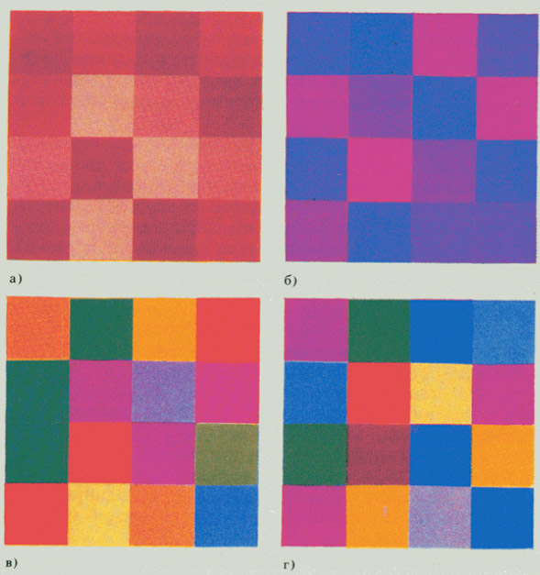

Одна из самых ранних классификаций цветовых гармоний принадлежит Брюкке, который различал четыре их типа:
1. Изохромия — композиция в одном цветовом пятне, тоне.
2. Хомеохромия — композиция в пределах малого интервала.
3. Мерохромия — композиция, где цвета подчинены одному главному цвету.
4. Пойкилохромия — метод полного дробления цветовых масс, большое разнообразие цвета.

Таблица 29. Классификация цветовых гармоний по системе Теплова и Шеврова: а) однотонная; б) полярная, в) трех цветная, г) многоцветная
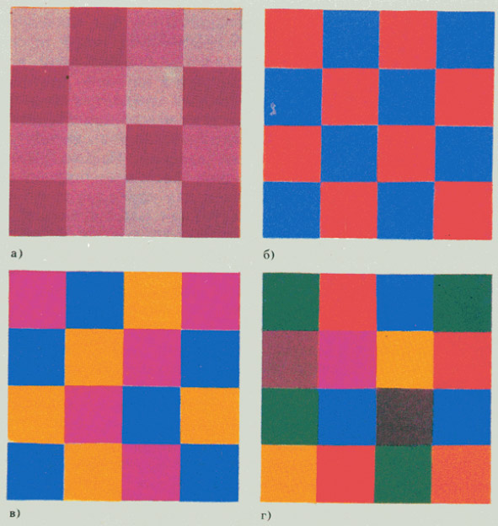

Также четыре типа цветовой гармонии выделяют в своей классификации советские ученые Б. М. Теплов и П. А. Шеваров:
1. Однотонная, построенная на одном главном цвете или группе близко родственных цветов.
2. Полярная, построенная на противопоставлении двух противоположных цветов, как бы образующих две однотонные гармонии.
3. Трехцветная, построенная на противопоставлении трех основных цветов, лежащих в пределах интервалов или построенные вокруг них три цветовые гармонии.
4. Многоцветная, в которой при большом разнообразии цветов нельзя выделить главные.

В обеих классификациях совпадают 1-й и 4-й пункты и различаются 2-й и 3-й, которые, однако, и там и здесь представляются нам убедительными. Соединив эти две классификации вместе, мы получим 6 типов цветовой гармонии, к которым практически оказывается возможным свести все многообразие цветовых решений в практике мировой живописи.

Цветовая композиция
Комбинация цветовых пятен, построенная с учетом всех рассмотренных закономерностей цветовой гармонии, будет все же ограничена в ее эстетической значимости и эмоциональной содержательности, если она не подчинена творческой задаче более высокого порядка, если не служит раскрытию образного содержания. Орнамент, равно как и абстрактная картина, может привлекать нас своей декоративностью, быть приятным для глаза. Но сочетание цветов, например, в древнерусской иконе, подчиненное, помимо того, требованиям иконографии и церковной символики, отражающее идеалы народной эстетики, будет по содержанию неизмеримо богаче простого орнаментального сочетания красочных пятен.

Еще более сложной будет роль, смысл и выразительность цветовых сочетаний в живописи, например, Рембрандта, Веласкеса, Сурикова и других мастеров, у которых цвет подчинен принципам светотени, обладает пространственно-фактурными качествами. И если мы будем дальше рассматривать влияние на цветовую гармонию светотени, фактуры, пространства, предметной формы и т. д., то мы все больше и больше будем удаляться от цветовой гармонии в ее чистом виде. Однако за этими средствами художественной выразительности гармония не утрачивается совсем, а приобретает новое качество или новый уровень, который мы называем цветовой композицией.

Композиционная функция цвета заключена в его способности акцентировать внимание зрителя на наиболее важных для понимания образного содержания картины местах, участвовать в организации пространства, определять последовательность зрительного восприятия. Если цветовая гармония может рассматриваться как преимущественно формальная категория, касающаяся внешней привлекательности сочетания красочных пятен, то цветовая композиция есть организация цвета в первую очередь соответственно логике изображаемых предметов, смыслу образного содержания.

Очень существенна и важна для построения цветового изображения в целом способность цветовой композиции создавать за счет светлоты, цветового тона и насыщенности собственный рисунок. На таблице 30 приведены образцы, состоящие из набора одинаковых цветных квадратов. На верхнем образце квадраты расположены в таком порядке, что одни из них, будучи более темными, образуют фигуру в виде буквы «О», воспринимаемую как бы на фоне остальных квадратов. На нижнем образце эти же квадраты расположены в ином порядке, и мы уже не воспринимаем рисунка. Этот принцип цветовой композиции важную роль играет в мозаике.

Для качества цветовой гармонии не имеет значения, соответствуют или нет ее отдельные цвета предметному содержанию. Можно написать натюрморт, в котором будет малинового цвета огурец, оранжевый кочан капусты и т. д., и при этом будет вполне возможным гармоническое сочетание цветов. Но композиционная функция цвета окажется здесь, по существу, снятой; цветовая гармония будет оторвана от предметной формы и затруднит сюжетное прочтение мотива — правда, это будет иметь место только в случае с предметами, обладающими устойчивой предметной, естественной окраской, где цвет имеет значение для смыслового прочтения сюжета.

Таблица 30. Выявление формы средствами цвета
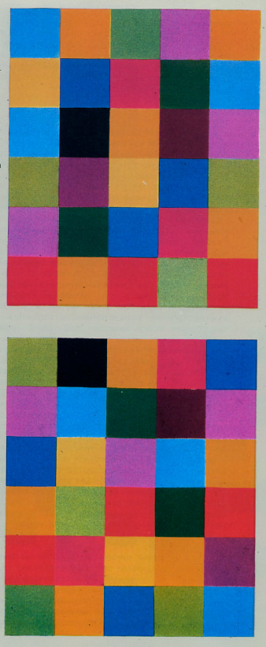

Очень существенна и важна для построения цветового изображения в целом способность цветовой композиции создавать за счет светлоты, цветового тона и насыщенности собственный рисунок. На таблице приведены образцы, состоящие из набора одинаковых цветных квадратов. На верхнем образце квадраты расположены в таком порядке, что одни из них, будучи более темными, образую фигуру в виде буквы «О», воспринимаемую как бы на фоне остальных квадратов. На нижнем образце эти же квадраты расположены в ином порядке, и мы уже не воспринимаем рисунка.

Цвет неба, например, в изображении может быть любого цветового тона — от бело-молочного до черного и от киноварно-красного до бирюзово-зеленого, и все-таки мы более привыкли к небу голубому или серому, такому, каким оно чаще всего и бывает. Яблоко в зависимости от сорта и степени зрелости также может иметь самый различный цвет, и все же в обычном представлении цвет яблока желто-зеленый или краснооранжевый. Что касается предметов искусственной окраски, то их цвет может быть еще более случайным, и здесь от художника также требуется продумать вопрос о том, какой цвет лучше придать тому или иному предмету как части композиции. Этот вопрос не возникает при работе с натуры, но при сочинении композиции он играет важную роль.

Цветовая композиция особенно важна при работе над натюрмортом, где художник, исходя из цвета, составляет в некое единство предметы, подчиняя их принципам цветовой гармонии и логике художественной формы. Как показывают приводимые таблицы, даже в пределах четырех данных цветов возможна их различная композиционная организация. Схематически на таблицах изображены: пирамида, куб, горизонтальная поверхность, на которой стоят предметы, расположенная за ними вертикальная плоскость стены с проемом и висящим на ней круглым предметом. С точки зрения качества цветовой гармонии все четыре образца, очевидно, мало чем отличаются друг от друга. Но в интересах более глубокого решения образной задачи небезразлично, какой цвет придать стене, какой пирамиде и т. д. От этого, как мы видим, зависит пространственность изображения, последовательность восприятия, узнаваемость предмета, а в конечном итоге — образно-содержательная ценность произведения.

Цветовая композиция требует и соответствующей ритмичной организации цветовых пятен на плоскости. Бессистемное нагромождение большого числа красок, даже с учетом их взаимодополнительности, создает пестроту и затрудняет восприятие основной мысли художественного произведения. Можно условно выделить два основных типа расположения цветовых пятен: по принципу субординации и по принципу равнозначности.
В первом случае картина представляет собой плоскость, содержащую два-три или несколько крупных цветовых пятен, которые по их положению в круге образуют большие и средние интервалы, например: красный и зеленый, синий и желтый.

Эти цветовые пятна не соответствуют по своим очертаниям какой-либо предметной форме. Внутри этих пятен имеет место дифференциация цвета соответственно малым интервалам — так, например, в пределах красного пятна могут быть оранжевый, алый красный, малиновый красный, фиолетовый; в пределах зеленого — желто- зеленый, изумрудно-зеленый. Эта дифференциация в малых интервалах не будет нарушать, однако, общего впечатления красного и зеленого. Систему можно развивать и дальше, развертывая каждый из цветов в гаммы — так, желто-зеленый, например, непрерывно переходит в чистозеленый, оранжевый в красный. Дифференциация в пределах больших и средних интервалов возможна не только по цветовому тону, но также по светлости и насыщенности.

С построением цветовой композиции по принципу субординации мы встречаемся почти всегда в классической живописи. Возьмем для примера картину Рафаэля «Мадонна в зелени». В ней четко воспринимается пять основных цветовых зон: красная и синяя (одежда), охристо-зеленая (растительность), желтая (цвет тела), голубая (небо и дали). Сочетание этих цветовых зон образует большие и средние интервалы, которые сразу овладевают вниманием зрителя. Градации по цветовому тону, светлоте и насыщенности, как и изменения в пределах малых интервалов, воспринимаются уже во вторую очередь как подчиненные. Благодаря такой организации цвета картина приобретает ясную, четко воспринимаемую цветовую композицию.

Таблица 31. Различные решения цветовой композиции
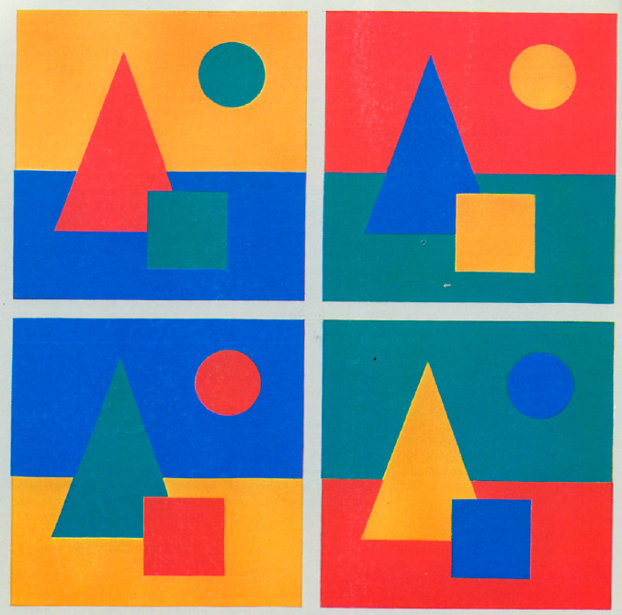

Композиционная функция цвета заключена в его способности акцентировать внимание зрителя на наиболее важных для понимания образного содержания картины местах, участвовать в организации пространства, определять последовательность зрительного восприятия. Если цветовая гармония может рассматриваться как преимущественно формальная категория, касающаяся внешней привлекательности сочетания красочных пятен, то цветовая композиция есть организация цвета в первую очередь соответственно логике изображаемых предметов, смыслу образного содержания.

Очень существенна и важна для построения цветового изображения в целом способность цветовой композиции создавать за счет светлоты, цветового тона и насыщенности собственный рисунок. На таблице 31 приведены образцы, состоящие из набора одинаковых цветных квадратов. На верхнем образце квадраты расположены в таком порядке, что одни из них, будучи более темными, образуют фигуру в виде буквы «О», воспринимаемую как бы на фоне остальных квадратов. На нижнем образце эти же квадраты расположены в ином порядке, и мы уже не воспринимаем рисунка. Этот принцип цветовой композиции важную роль играет в мозаике.

Таблица 32. Палитра, основанная на смешении цветов по кругу и черно-белой оси
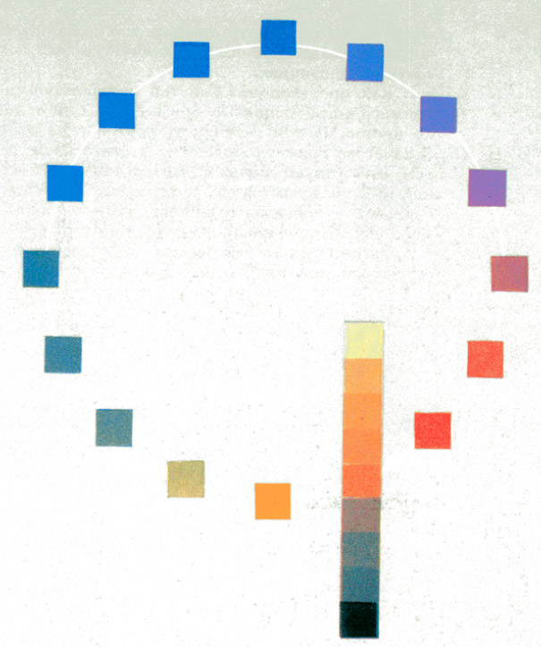
Цветовая композиция особенно важна при работе над натюрмортом, где художник, исходя из цвета, составляет в некое единство предметы, подчиняя их принципам цветовой гармонии и логике художественной формы. Как показывают приводимые таблицы, даже в пределах четырех данных цветов возможна их различная композиционная организация. Схематически на таблицах изображены: пирамида, куб, горизонтальная поверхность, на которой стоят предметы, расположенная за ними вертикальная плоскость стены с проемом и висящим на ней круглым предметом.

Таблица 33. Палитра Ван Гога, основанная на смешивании взаимодополнительных цветов и их разбела утемнением
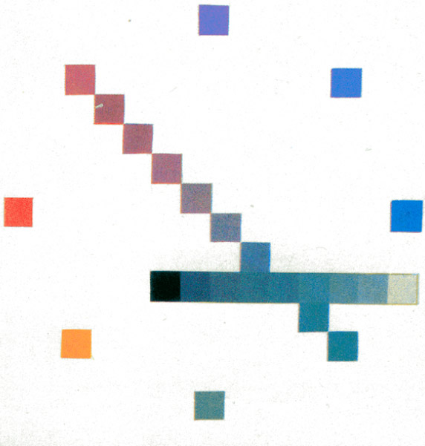
Подобная принципиальная система смешения красок или палитра была господствующей в течение довольно длительного времени, и ею пользовались многие художники еще и в XIX веке. Особо рациональное отношение к палитре было свойственно Эжену Делакруа. В основе его системы лежит полутон, понимаемый им как предметный цвет, который подвергается различным модификациям под воздействием света, тени и рефлексов. Он коллекционировал и классифицировал постоянно наблюдаемые им в натуре полутона и выражал их через соответствующие красочные смеси.

Как противоположный тип цветовой композиции можно рассмотреть пример, когда основные зоны цвета слабо контрастируют между собой по цветовому тону, содержат внутри себя отношения малых интервалов. В качестве примера можно привести пейзаж К. Коро «Воз сена», в котором отсутствуют большие интервалы и все полотно заполнено отношениями в пределах малых интервалов. Такая цветовая композиция хорошо передает в пейзаже состояние, насыщенность воздухом, она в большей мере связана с живописной трактовкой цвета.

Рассмотренные выше два типа цветовой композиции представляют лишь крайние варианты, между которыми возможны еще и промежуточные.

Живопись и колорит
Художники, не являющиеся колористами, занимаются раскрашиванием, а не живописью. Живопись, в собственном смысле слова, если речь идет не об одноцветных картинах, содержит в себе идею цвета как одну из необходимых ее основ наряду со светотенью, пропорцией и перспективой.
Э. Делакруа. Дневник. 23 февраля 1852 г.

О понятии «живописность»
Ни один разговор об изобразительном искусстве не обходится без таких слов, как «живопись», «живописный», «живописность». Тем не менее не всякий знаток изобразительного искусства сумеет дать однозначный ответ на вопрос: «Что такое живописность?» Художник, скорее всего, предпочтет пальцем указать на конкретный пример живописности, нежели объяснить суть этого явления словами. А может быть, в этом нет нужды? С подобным сомнением выступил на состоявшейся в 1940 году в Москве дискуссии о живописности известный художественный критик О. Бескин. «Не наивно ли, — говорил он, — в таких областях, как литература и искусство, требовать всегда и всюду точных формулировок. Ни один искусствовед, ни один литературовед не дал определения такого понятия, как «поэтичность». Но понятие это живет, существует как критерий, потому что, если оно и не определено терминологически, то оно определяется целым рядом явлений литературы и искусства, которые с этим понятием связываются».

В этом утверждении О. Бескин не одинок, так же думают многие художники и искусствоведы; но, на наш взгляд, более правильной будет другая точка зрения, согласно которой определенность и четкость используемых понятий важны для любой науки, в том числе и для науки об искусстве. Кроме того, представляется неправомерной постановка в один ряд таких двух разномасштабных понятий, как «поэтичность» и «живописность». Первое из них — категория, скорее всего, эстетическая, второе же — понятие, преимущественно относящееся к сфере художественного языка и достаточно конкретное. Картина может быть поэтичной и не живописной; может быть и живописной, но не поэтичной. Понятие «поэтичности» может распространяться на все виды искусства. Живописность же в ее буквальном и узком смысле есть понятие теории изобразительного искусства.

Разговор о сущности понятия «живописность» нам представляется весьма актуальным в настоящее время, потому что как специфическое качество картины в глазах современного художника она все более и более утрачивает свою привлекательность. Можно даже сказать, что живопись перестает быть живописной. Это звучит парадоксально, но является фактом, который находит выражение в том, что в большинстве произведений, с которыми мы встречаемся сегодня на выставках, тонкость валерных отношений подменяется открытым локальным цветом, тон — сырой краской, мягкость пластической моделировки — жесткой оконтуренностью изображаемых форм.

Воображаемый оппонент может упрекнуть нас в не историчности, в отсутствии диалектического подхода к решению проблемы; он может сказать, что каждая эпоха имеет свои исторически обусловленные эстетические нормы, и вследствие этого понятие «живописность» не могло оставаться неизменным в различные периоды. Такое утверждение справедливо лишь отчасти. Всякое понятие действительно имеет свою историческую судьбу, оно развивается, уточняется, видоизменяется, но сохраняет при этом свою суть, свое основное содержание. Если последнее утрачивается или превращается в некую противоположность себе, мы будем иметь дело уже с другим явлением и прежний термин для его обозначения становится бессмысленным.

Что же понимается под термином «живописность»? Как представляют ее себе сами художники? На уже упоминавшийся дискуссии живописец А. Ржезников данное явление определял следующими словами:
«Живописность произведения, — говорил он, — то же самое, что наличие в нем элементов живописной культуры. Живописная культура — это всесторонний творческий учет живописных средств выражения, их специфических особенностей; живописная культура — это овладение разнообразными методами гармонизации этих живописных средств. Гармония — это единство живописных элементов цвета и формы, единство, выражающее идею произведения».

Вряд ли можно такое определение признать удачным. Причиной этому, очевидно, послужило стремление автора к широте постановки проблемы. Когда в определении пытаются схватить все связи, которыми обладает данное явление, то в результате утрачивают само существо дела. Никто не станет утверждать, что «живописность» никак не связана с идейно-образным строем картины, с другими элементами художественного языка. Но эти связи должны рассматриваться потом, в конце исследования, а не в начале.
Мы свою задачу ограничиваем рассмотрением понятия в его узком и конкретном смысле с различных точек зрения. Наиболее целесообразным нам представляется начать с этимологии слова.

Поскольку термины «живописный» и «живописность» происходят от слова «живопись», то, казалось бы, нет ничего проще, как объяснить их содержание, исходя из смысла последнего. Существуют разные определения живописи, из них наиболее часто встречаются два: 1) «Живопись — рисование красками» и 2) «Живопись — вид изобразительного искусства». В этих определениях, казалось бы, все просто и ясно, они не противоречат друг другу, и их можно даже соединять в одно: «живопись — такой вид искусства, в котором произведение выполняется красками». Но тут же возникает вопрос: почему же тогда произведения, исполненные акварелью, пастелью, гуашью, называют то живописью, то рисунком; почему не отнести к живописи и работы, выполненные цветными карандашами, цветную гравюру? Граница между графикой и рисунком, с одной стороны, и живописью — с другой, оказывается не совсем ясной. Непонятно также, почему художник, работающий масляными красками, считается живописцем, но тот, который пишет акварелью, — графиком.
В творческой практике разделение художников на графиков и живописцев, а их произведений соответственно — на графику и живопись носит, скорее всего, условный характер и вызвано различными причинами, не имеющими непосредственного отношения к творчеству. Возможно, здесь сыграло роль функциональное назначение произведений живописи и графики, особенности их хранения или экспозиции, условия труда художника.

Но слово «живопись», как и «графика», имеет и другое, более абстрактное и глубокое значение. Именно его имел в виду В. Бакшеев, когда писал: «Меня часто спрашивают: что же такое живопись? Я всегда отвечаю, что это рисунок цветом. Объяснить это сразу и полностью — трудно, невозможно». Непосвященному в тайны живописного мастерства определение В. Бакшеева может показаться ничем не отличающимся от приведенной выше общепринятой дефиниции. Но здесь есть одна тонкость, и состоит она в том, что рисунок красками и рисунок цветом — не одно и то же. Цвет и краска для художника не являются синонимами. И объяснить это различие словами действительно чрезвычайно сложно, что и имел в виду Бакшеев.

Между тем в обиходе часто приходится встречаться с пониманием живописности именно как синонима красочности; нередко разноцветную пестроту наряда, например, именуют «живописной». Такое понимание встречается и в художественной практике и даже в искусствоведческих исследованиях. Вероятно, оно исходит из отмеченного выше родства слов «живопись» и «живописный»; если живопись — рисование красками, то живописность, следовательно, есть красочность. Но если вдуматься глубже, то нетрудно прийти к выводу, что живописность может быть присуща и однотонной живописи и даже черно-белой графике, то есть красочность вовсе не обязательно ее признак.

Красочность и цветность также не одно и то же. В подлинной живописности всегда присутствует цветность, которая может быть передана и через систему светлотных отношений. Когда, например, в черно-белой живописи или графике светлота и цветовой тон выражаются одними и теми же средствами, то есть ахроматическим пятном или штрихом, то богатство отношений, достигаемое при этом, позволяет определять такие произведения как живописные. Интересная в этом отношении мысль была высказана Ван Гогом: «То, что называют «Black and White» — значит писать одним черным, писать в том смысле, что в рисунке достигается эффект глубины и богатства тоновых переходов, которые свойственны только живописи».

Здесь мы приближаемся к пониманию живописи как определенного качества, которым может обладать и картина, написанная масляными красками, и рисунок, исполненный в каком-либо черно-белом материале. В этом смысле мы часто говорим, что рисунки у такого-то художника «мягкие», «живописные», а о картине, написанной маслом, нередко замечаем, что она «графична», что «это не живопись». Значит, в этом, втором смысле материал и техника не являются определяющими признаками, а слово «живопись» понимается как тождественное слову «живописность»; следовательно, лексическое родство слов сущности явления нам еще не раскрывает.

Многие термины, которыми мы пользуемся сегодня в нашей художественной практике и теории, возникли более или менее давно, и о некоторых трудно сказать, когда они были употреблены впервые. Но несомненно, что, оставаясь неизменными как лексические единицы, термины эти не обязательно сохраняли идентичность содержания в различные эпохи, у разных школ и направлений. Немаловажную роль при этом играли национальные традиции и особенности языка. Но при всем том, сопоставляя содержание, которое вкладывалось в понятие «живописность» в разные периоды, нетрудно заметить наличие в нем чего- то общего, неизменного, что и составляет самую сущность понятия.

В русской литературе по искусству с понятием «живописность» мы впервые встречаемся в начале XV века. Епифаний Премудрый в письме Кириллу Тверскому называет Феофана Грека среди иконописцев «отменным живописцем». Краткое письмо Епифания не содержит конкретного объяснения, что следует под этим понимать. Однако, исходя из контекста письма, можно предположить, что в данном случае автором имелась в виду такая особенность живописи, как непосредственность, живость, искусность изображения, то есть искусство живописать… а живописно значит писать живо. И это будет, пожалуй, самым простым и общим толкованием понятия «живописность» применительно к практике и теории изобразительного искусства.

Стремление к большей жизненности изображения в иконописи, очевидно, было свойственно и художникам в XVII веке. Эта тенденция к правдоподобию, большей реальности изображения выступала у них под лозунгом «живописания святых икон», что связывалось и с применением новых приемов письма. С этой точки зрения особенно интересен трактат Иосифа Владимирова, в котором автор, обращаясь к Симону Ушакову, пишет: «Когда [мы] говорили об этом, тогда же внезапно под твой кров пришел тот сербский архидиакон и, вмешавшись в [наш] разговор, начал пререкаться с [нами] и, непочтительно поглядевши на [имевшееся] у тебя живописное изображение Марии Магдалины, плюнул и сказал, что они таких «световидных» икон не принимают. И на этом была прервана наша беседа о живописном искусстве».

Отсюда видно, что понятие «живописное изображение» означало более реальную светотеневую моделировку формы по сравнению с традиционным оттенением, передачу реальных условий освещения. Помимо утверждения необходимости «светоносных» изображений святых, в трактате в связи с этим утверждается и необходимость большего разнообразия в изображении лиц: «Ныне же приходится [говорить] о том, где непонимающие спорщики нашли такое указание, требующее, чтобы одинаково смугло и темновидно писали лица [всех] святых? Весь ли род человеческий на одно лицо создан? Все ли святые были [одинаково] смуглы и худы? Если [они] и имели истощенное тело здесь [на земле], то там [на небесах] явились оживотворенными и просветленными душой и телом». «Мудрые живописцы,— пишет далее Иосиф Владимиров,— всякому изображению на иконе или на портретах людей каждому члену и [каждой] черте [стремятся] придать свойственный им вид, поэтому всякое портретное изображение или новая икона, то есть написанная в новом живописном стиле, пишется живоподобно, с тенями, светло и румяно».

В приведенных литературных источниках проблема живописности выступает, таким образом, как проблема профессионального мастерства и новаторства. Естественно, что проблема живописности вставала и как техническая проблема.

«Световидность» и «живописность» изображения под именем «живописного» письма, к которому стремились древнерусские иконописцы, для их современников на Западе была пройденным этапом. Главное достоинство живописи мастера Ренессанса видели в рельефности изображения, проблему которой они успешно решали посредством светотени. Однако, по свидетельству Вазари, чистая рельефность не удовлетворяла уже Джотто и его современников, которые считали, что «живописи темперой не хватало некоей мягкости и живости, которые, если бы только их удалось найти, придали бы больше изящества рисунку и большую красоту колориту и облегчили бы достижение большего единства в сочетании цветов».

Таким образом, если в трактате Епифания Премудрого и Иосифа Владимирова речь идет о переходе от плоскостного изображения к объемному как более естественному, то перед художниками Возрождения уже встает задача перехода от объемного, но лишенного мягкости и живости изображения к «живописному», то есть более мягкому и богатому цветовыми оттенками, хотя термин «живописный» именно в этом смысле ни в одном из трактатов эпохи Возрождения не встречается. Существенно при этом и то, что вину сваливали на темперу, и не без оснований.

Традиционная техника темперы, подразумевающая нанесение заранее приготовленных локальных тонов, не давала возможности для живописной трактовки формы. «Изобретение» масляной живописи братьями Ван-Эйками оказалось очень кстати. И хотя Ван-Эйки, как теперь хорошо известно, не изобрели масляной живописи в собственном смысле слова, они все же открыли путь к ее развитию и безраздельному господству в последующие годы, что оказало заметное влияние на развитие живописности. Признание преимущества масляных красок в достижении большей реальности изображения мы находим в трактатах конца XVI века. Джованни Паоло Ломаццо в своем «Трактате об искусстве живописи, скульптуры и архитектуры», вышедшем в 1585 году в Милане, писал: «Живопись масляными красками с наибольшим совершенством передает вещи, как мы их видим в природе, чего нельзя сказать о темпере».

Почти то же самое утверждал и автор трактата «Истинные правила живописи» Джованни Баттиста Арменини, вышедшего в 1587 году в Равенне: «Такие работы (исполненные темперой.— А. 3.) исполнялись очень медленно, с большим трудом и прилежанием, благодаря чему живописный эффект приобретал впечатление жесткости и сухости. Поэтому выдающиеся современники отказались от этой манеры «oltra-montani» и пошли по пути совершенной масляной живописи».

Масляные краски, обладающие более густой консистенцией и пастозностью, значительно более медленно высыхающие, заметно расширяли возможности художника. Они, в частности, допускают смешивание не только на палитре, но и на холсте, позволяя достигать при этом тончайших цветовых и светлотных градаций. Можно сказать, что масляные краски открыли художникам путь к настоящей живописи. И первым, кто практически внес принципиально новое понимание живописности, был Тициан, мастерски использовавший все преимущества масляных красок.

Хотя, как уже отмечалось, «живописность», в известном смысле слова, независима от цвета и содержание ее шире, глубже понятия «красочности», современное понимание ее сложилось благодаря постепенному увеличению и усложнению роли цвета в картине. Среди художников долгое время велся спор о примате линии или колорита, рисунка или живописи. Тициану приписывается изречение: «художник не должен делать себе определенного рисунка, чтобы не быть стесненным при живописной работе»; Дюрер в противоположность ему считал, что композицию следует раньше нарисовать в определенных контурах, иначе процесс живописи будет неясным.

Начиная с эпохи барокко, когда в число важнейших достоинств картины включаются богатство и динамичность светотеневых отношений, пространственная глубина и воздушность изображения, понятие живописности становится не только популярным, но и приобретает значение важной эстетической категории. При этом приоритет над рисунком получает колорит, а через него утверждается и ценность живописности. В трактате Роже де Пиля, наиболее полно отразившем эстетические воззрения барокко, в качестве главной идеи выдвигается утверждение преимущества живого, непосредственного и разнообразного над правильным, рассудочным, сухим. Одни сводят все к правильному рисунку, другие — к выражению страстей души, говорится в трактате, и далее утверждается примат колорита в следующих словах: «Душа живописи — колорит. Душа — высшее совершенство, она дает жизнь всему живому, а ведь никто не назовет живой и совершенной фигуру, только нарисованную одними линиями».

Итак, живописность, если говорить более обширно, выражается в различном отношении к линии как условному средству выражения и к светотени как средству выражения объемности формы и ее положения в пространстве.

В рисунке или картине, которые мы называем живописными, линия как таковая должна отсутствовать, а ее функции выполняет контраст между светлым и темным; при этом граница контрастирующих поверхностей делается смягченной и размытой.

Существовавшее долгое время утверждение примата линии и контура перед цветом и колоритом отражало несомненную истину, согласно которой рисунок служит основой изобразительного искусства. Но при этом понятие рисунка было неправильно сведено до оконтуривающей предметы линии, и игнорировался тот факт, что рисунок есть и там, где совсем нет линий, а только цветовые или ахроматические плоскости и пятна.
Несомненно, роль линии представлялась преимущественной также и потому, что творческий процесс художника на протяжении веков довольно четко делился на две части: работу над подготовительным
рисунком и на раскраску последнего. И лишь импрессионисты отвергли это разделение окончательно и выдвинули требование «рисовать цветом».

Живопись они рассматривали как одновременную работу над рисунком и над цветом. Теоретически это хорошо сформулировал Сезанн: «Нельзя отделить рисунок от красок; нужно рисовать по мере того, как пишете, и чем гармоничнее становятся краски, тем точнее делается рисунок. При наибольшем богатстве красок форма неизменно достигает своей полноты».

Термин «живописность» с конца XVIII века вводится в широкий круг эстетических понятий; особенно занимала эта проблема английских эстетиков XVIII века. Живописность («picturesque») рассматривалась ими в связи с такими эстетическими категориями, как красота и возвышенность, и считалась свойством, в равной мере присущим и природе и искусству. В интерпретации английских эстетиков она есть нечто беспорядочное, асимметричное, богатое разнообразными неожиданными эффектами — прежде всего в природе. Этим природным качествам в изобразительном искусстве считались соответствующими неровности фактуры, асимметричность композиции и вообще свободное, естественное исполнение. Живописным, как правило, считалось и все необычное, героическое, возвышенное, романтическое, независимо от того, исполнено ли оно в свободной эскизной манере или с тщательной сухой отделкой. В общем, английский термин picturesque не был еще термином, определяющим специфическое понятие художественной практики.

Однако в практике уже намечались два понимания «живописности», существующих и по настоящее время: более широкое и обиходное, когда говорится, например, о живописной местности, деревушке и т. п., и более профессиональное, художническое, когда речь идет об определенной интерпретации художественной формы. В последнем понимании «живописность» связана с рядом средств художественной выразительности, таких, как цвет, линия, объем и т. д. Она находится с ними в различного типа взаимосвязях.

Первым из теоретиков искусства, употребившим понятие «живописность» в современном и профессиональном понимании, был Генрих Вельфлин. Вельфлин рассматривал живописность с чисто формальной точки зрения, как антипод «линейности». «Графический стиль,— пишет Вельфлин,— видит в линиях, живописный — в массах. Видеть линейно значит в таком случае, что смысл и красота вещей отыскиваются, прежде всего, в контурах — и у внутренних форм есть свои контуры, — что глаз движется вдоль границ и как бы ощупывает края предметов. Между тем как видение в массах имеет место там, где внимание отвлекается от краев, где контур в качестве зрительного пути стал более или менее безразличен глазу и основным элементом впечатления являются предметы как видимые пятна. При этом безразлично, говорят ли такие пятна как краски или же только как светлости и темноты».

Вельфлин развивал дальше свое определение живописности: «Простая наличность света и тени, даже если им приписывается важная роль, еще не решает вопроса о живописном характере картины. Ведь и графическое искусство имеет дело с телами и пространством и прибегает к свету и теням, чтобы достичь впечатления пластичности. Но линия в качестве твердой границы постоянно управляет ими или, по крайней мере, сопутствует им».

В настоящее время под живописностью очень часто понимают широту письма — способ наносить краски на поверхность холста смело, размашисто, пастозно. Достигаемая при этом своеобразная рельефная фактура красочной поверхности будет производить впечатление непосредственности восприятия художника и легкости исполнения. Широта письма сама по себе представляет эстетическую ценность, выражая почерк художника, его темперамент, заставляет нас любоваться красотой поверхности самой по себе. Задерживая взгляд зрителя в плоскости красочного слоя, широта письма «служит как бы преградой иллюзорности. Но содержание понятия «живописность» будет обеднено, если под ним понимать только размашистое нанесение красок, как, например, у Кустодиева, Архипова, Малявина. Очевидно, живописность может быть и другого рода — например, у импрессионистов ее признаки выражаются посредством сравнительно небольших вибрирующих мазков, создающих впечатление воздушности и пространственной глубины.

Широкому письму противопоставляется живопись, в которой мазков почти не заметно, поверхность красочного слоя гладкая, «зализанная». Если широту письма считать определяющим признаком живописности, то тогда гладкое письмо — признак не живописности, сухости. Можно указать предостаточно примеров, взятых из истории искусства, в которых все уже рассмотренные нами признаки живописности, такие, как выразительность светотени, контрасты, смазанность контуров, динамичность, выражены художником посредством гладкого письма, посредством тщательной, кропотливой работы. Гладкое письмо обладает своими достоинствами; оно, например, больше приковывает внимание к тонкости нюансировки, деталям. Широкое и гладкое письмо — это две разные по форме, но в эстетической своей содержательности равноценные формы живописности. Широкое письмо лучше «держит» плоскость, гладкое — больше уводит взор в глубину.
Несомненно, развитию чувства живописности и упрочению самого понятия способствовало появление и развитие пленэрной живописи. «Пленэр», возникший как живопись на открытом воздухе, способствовал проникновению в систему живописного языка большей тонкости градаций светотени, цвета, рефлексов. Рассеянное освещение благодаря наличию множества отражений и рефлексов лишает предмет той весомости и материальности, которые он имеет при канализированном свете. Оно создает пространственную воздушную среду с мягкими очертаниями и слабыми тенями. Эти завоеванные пленэрной живописью качества вскоре стали достоянием живописи вообще, а не только пейзажной, исполняемой на открытом воздухе.

Произведения импрессионистов, представляющие замечательные образцы пленэризма, являются одновременно и живописными в полном смысле слова. Если за конкретным примером обратиться к русской живописи, то блестящим образцом живописности может служить «Девочка с персиками» В. Серова, картина, наполненная светом, цветом и воздухом, вся пронизанная трепетным движением, кажущаяся написанной легко и свободно.

Пленэризм невозможен вне живописности, но последняя могла быть и не пленэрной. Картины Рембрандта живописны, однако они все написаны при условном, направленном освещении, а не «на пленэре».
С живописностью имеет тесную связь и такое понятие, как «пластичность», с которой, прежде всего, связывается представление об объемности, рельефности изображения. И подобно тому, как живописность имеет отношение не только к изображению красками, так и «пластичность» — свойство, присущее не только скульптуре. Поскольку с пластикой связывается в сознании объем тел, их обозримость и изолированность в пространстве, то в картине мы понимаем под «пластичностью» прежде всего эти же качества объемности, скульптурности изображения.

Живописность находится в довольно сложных отношениях с пластичностью. Существует тенденция рассматривать их как антиподы. Так, например, Теодор Хетцер считает, что пластический идеал позднего Возрождения как понятие «высокого, чистого и простого» выступал против «живописного блеска» позднего барокко, что «флорентийцы и венецианцы, пуссенисты и рубенсисты» боролись соответственно под знаменами пластичности и живописности. Но мы знаем, что пластичность в живописи — понятие значительно более тонкое и не может быть сведено лишь к достижению чистой рельефности. Пластическая выразительность — это такое качество живописи, которое достигается прежде всего посредством света и цвета; оно не может рассматриваться поэтому в качестве антипода живописности и может быть присуще как плоскостному, так и подчеркнуто объемному изображению. Когда-то изобразительные искусства назывались «пластическими» искусствами, и это говорит о том, что изобразительное искусство пространственно и объемно в своей первооснове, и объясняется это тем, что возможность пластической выразительности содержат в себе также линия и цвет. Художническое выражение «лепить форму цветом» обращает внимание именно на эту способность. Как правило, имеется в виду при этом не чистый цвет, а валерный, то есть цвет, взятый в определенных условиях освещения и, следовательно, участвующий в моделировке формы вместе со светотенью. Линия также может быть или условно контурной, или пластически выразительной.

Цвет, однако, обладает пластической выразительностью и сам по себе. Эта его способность заключена прежде всего в том, что каждый цвет имеет свою собственную светлоту. Синий (темный), зеленый (среднесветлый) и желтый (наиболее светлый), взятые в их чистом виде, представляют одновременно как бы три степени светлоты, благодаря чему способны создать впечатление объема. Пластическая выразительность цвета заключена также и в том, что цвета могут восприниматься как расположенные ближе и дальше, выступающие и отступающие. Наконец, явление пограничного контраста также может служить средством пластической выразительности формы.

В заключение хотелось бы рассмотреть интересующий нас вопрос еще с одной точки зрения. Определить то или иное понятие значит не только его объяснить, но и подвести под более широкую категорию, включив в общую терминологическую систему. В этом плане вопрос встает перед нами с новой стороны. Что такое живописность в смысле ее соотнесенности с более общей категорией? Можно ли назвать ее методом, стилем, манерой художника? Г. Вельфлин справедливо рассматривал живописность и графичность как особые формы видения, но, на наш взгляд, неправильно относил их к категории стиля, ибо в пределах одного стиля могут возникать и графические и живописные произведения. Способ видения не может быть отождествлен ни со стилем, ни с живописным методом, но все же находится в зависимости и от стиля и от мировоззрения художника.

В дневнике Э. Делакруа имеется такая запись: «Совершенно неоспоримо, что то, что принято называть творчеством у великих художников, есть не что иное, как присущая каждому манера видеть, координировать и передавать природу». Стоит обратить внимание, что Делакруа ставит видение на первое место. Позже еще более определённо об этом скажет Матисс: «Творчество начинается с видения. Видеть — это уже творческий акт, требующий напряжения».

«Видеть» в этом смысле не значит просто смотреть: можно смотреть и ничего не видеть. Речь идет, таким образом, об особой способности видеть, присущей только художникам. Но видение у каждого художника свое. Известная заповедь импрессионистов: «пиши, как видишь» — под своей кажущейся ясностью скрывает целый ряд проблем, как для художника, так и для исследователя художественного творчества. Если обособленно анализировать зрительный тип, то в нем можно выделить в свою очередь ряд подтипов, характеризующихся преимущественным развитием тех или иных компонентов зрительного восприятия — например, повышенной репродуктивной способности в отношении объемно-пространственных, линейно-ритмических, световых и цветовых элементов натуры, которые и определяют тип видения художника.

Понимание живописности как формы видения дает возможность ответить на вопрос — является ли она непременным признаком качественности художественного произведения; «живописно — хорошо, не живописно — плохо». Такое суждение будет ошибочным. В живописности находит свое конкретное материальное выражение лишь особенность видения художника, а не степень его талантливости. Мы не скажем о картинах Дюрера или Давида, что они живописны, но мы не можем отказать на этом основании в эстетической значимости их творчества. Если мы ставим себе задачей исследовать формальный строй живописного произведения или видение художника, то должны на какое-то время отвлечься от качественной стороны живописного произведения, от оценки степени талантливости художника. Важно, прежде всего, констатировать наличие определенных признаков данного способа видения, проявляющихся в фактурной обработке красочного слоя, в определенном отношении к линии, свету, форме, а затем уж устанавливать связи между различными формами организации этих формальных компонентов и выражаемым ими содержанием.

При характеристике живописного видения существенно важным является вопрос: следует ли рассматривать живописность только как определенно направленный характер видения, то есть как фактор только субъективный, или же она есть качество, присущее натуре. Те качества произведений, которые мы расцениваем как результат видения художника, суть, конечно, и отражение характерных, зрительно ощутимых свойств предметной действительности. Воспринимаемые нами картины предметного мира всегда отличны друг от друга. В одном случае мы можем иметь перед глазами мотив, основу изображения которого создает строгая ритмика линий или отчетливо выраженная контрастность, в другом — мы видим мерцание, переливчивость красок, как это, например, бывает при сумеречном освещении. В таких случаях «графичной» или «живописной» выступает сама натура, и объектив фотоаппарата, беспристрастно от-носящийся к изображаемому, дает нам два снимка, которые можно будет характеризовать как графический — один и живописный — другой. Свойственные натуре черты «живописности» или «графичности» художником более отчетливо выявляются, акцентируют на себе внимание зрителя.

Однако у художника может быть настолько целенаправленно развито и ярко выражено «живописное» видение, что и в сугубо «графическом» натурном мотиве он найдет и акцентирует качества, свойственные его видению, и, наоборот, художник-график любой «живописный» мотив увидит по-своему, «графически», о чем достаточно определенно писал Вельфлин и что подтверждено практикой художников.

Но еще убедительнее выявится различие между видением разных художников, если этот сравнительный опыт провести строже, взяв не только одинаковый объект изображения, но и одинаковые условия освещения, и предоставив написать этот мотив двум художникам, обладающим различным видением. Характер видения предопределяет заинтересованность художника натурой: неправильно думать, что художник может одинаково хорошо изобразить все, что ему предложат.

Колорит
Термин «колорит» вошел в художнический лексикон не ранее XVIII века. Он происходит от латинского слова «color», означающего в переводе «цвет», «краска». Это слово было заимствовано впоследствии многими европейскими языками. В XVIII веке оно появилось в русском художественном лексиконе и употреблялось, как правило, в качестве синонима слову «цвет». В рапортах воспитанников Петербургской Академии художеств о виденных ими за границей произведениях часто встречаются замечания: «колера натуральные», «колера приятные» и т. д. В этих характеристиках внимание обращается на качество локальных цветов с точки зрения их правдивости, разработки по светлоте, цветовому тону, насыщенности, их согласованности или несогласованности между собой, а слово «колер» используется то в единственном, то во множественном числе. Такому пониманию соответствует и общее определение, содержащееся в одном из руководств XVIII века: «Колорит или растенка красок есть искусство, посредством коего живописец мешает не токмо краски, но и растенивает оные, с выбором и действием. Прилагательные имена колорита, как-то: яркий, резкий, слабый и прочее». Таким образом, обращается внимание на то, что важно не только хорошо смешивать краски, но и уметь выражать посредством их освещенность или затененность. Вместе с тем колорит характеризуется также как некое оптическое целое, как совокупность всех цветов, рассматриваемых с некоторого расстояния.

Такое толкование колорита является широко распространенным и в настоящее время. Именно в этом последнем смысле принято говорить о холодном, теплом, серебристом или каком-то другом подобном колорите. И несомненно, что при анализе художественных достоинств живописного произведения констатация этих особенностей цветового строя картины полезна, так как обращает внимание на предпочтение, отдаваемое художником тем или иным цветам, что выражает особенность его видения. Так, можно сказать, что В. Суриков обладал более холодным колоритом, нежели И. Репин, что Эль Греко более холоден в своем колорите, нежели Рембрандт, и делать отсюда дальнейшие выводы.

Однако при этом следует иметь ввиду и тот факт, что общий цветовой тон, который мы называем колоритом, может возникать совершенно случайно, помимо воли художника, и, в сущности, может быть присущ любому сочетанию цветов.

Уточнению понятия «колорит» способствовал длившийся долгое время спор о приоритете в живописном произведении рисунка или цвета. Спор зародился в XVI веке. В своем трактате «Диалог о живописи» Лодовико Дольчи (1557) наперекор взглядам последователей Микеланджело, утверждавшим примат рисунка в живописи в качестве главного средства выразительности, выдвигает цвет. Спор продолжался и в последующее время, вплоть до XIX века. Отголоски его прозвучали в романе О. Бальзака «Неведомый шедевр». Однако в этих спорах речь все же шла не столько о колорите как специфическом понятии живописной практики, сколько о роли цвета в живописи вообще.

Развитие науки о цвете, а также и истории и теории искусства в XIX веке приводит к более глубокому и всестороннему анализу понятия «колорит». Становится очевидным, что не всякий работающий красками, пусть даже и очень красиво и изящно, является колористом, что «колорит» или «колоризм» есть какая-то особая способность художника распоряжаться цветом, настолько загадочная и непонятная, что появились высказывания о «тайне» колорита, о «магии» колорита, о его непостижимости.

Среди художников излюбленной стала поговорка: «рисунку можно научить, колористом нужно родиться». Пожалуй, наиболее глубокое определение сущности колорита в XIX веке дал Гегель, имея в виду классическую валерную живопись: магия колорита, по его словам, «заключается в употреблении всех красок так, чтобы обнаружилась независимая от объекта игра отражений, составляющая вершину колорита; взаимопроникновение цветов, отражение рефлексов, которые переливаются в другие отражения и носят столь тонкий, мимолетный и духовный характер, что здесь начинается переход в музыку»; и далее: «Чувство цвета должно быть художественным свойством, своеобразным способом видения и постижения существующих цветовых тонов, а также должно составлять существенную сторону воспроизводящей способности воображения и изобретательности». Гегель далее обращал внимание на то, что подлинный колоризм является отражением цветовых отношений действительности: «большое разнообразие колорита не есть простой произвол и случайная манера расцветки, которой не было бы in rerum natura, но оно заключено в природе самих вещей».

Такое понимание возникло в сфере художнической практики; в основе его лежит идея подражания природе. Настоящий мастер колорита, по мнению Дидро, тот, «кто сумел взять тон, свойственный природе и хорошо освещенным предметам, и сумел придать своей картине гармонию». Цитируя эти строки, полемизировавший с Дидро Гете добавляет: «При любом освещении, на любом расстоянии, при любых обстоятельствах тот, кто наиболее правильно, наиболее чисто и живо ощущает и воспроизводит цвета и гармонически их сочетает».
Существуют определенные различия между терминами «колорит» и «колоризм», которые очень часто в нашей искусствоведческой литературе используются как синонимы. На различие этих двух терминов указывает Н. Дмитриева: «Колоритом мы привыкли называть цветовое построение, независимо от того, к какому типу оно принадлежит и к какой эпохе относится, но термин «колоризм» носит несколько иной оттенок».

Эта мысль находит свое подтверждение в аналогии. Подобно тому, как под словом «живопись» мы подразумеваем всякое произведение, исполненное красками на холсте, дереве или бумаге, а под «живописностью» — некое специфическое качество, присущее далеко не каждому произведению живописи, так и под колоритом понимается всякая совокупность красок, но под колоризмом — лишь некое особенное качество, присущее не всякой совокупности красок. Однако в определенном контексте термин «колорит» может выступать как однозначный с термином «колоризм», получая смысл последнего.

Колоризм связывается со способностью передавать посредством цвета, как говорится, «кожу» видимого мира. Он возникает вместе с живописностью, во многом обязан ей и представляет также новый этап в развитии живописи. Новое понимание задач живописи требовало от художника писать вещи таким образом, чтобы они представлялись во всей их осязаемости. И это было значительно сложнее, чем заниматься раскраской изображаемых предметов. Если локальный цвет всецело обусловлен его связью с предметом, то живописно-колористическая трактовка цвета предполагает конкретно-чувственное его восприятие и эмоциональное переживание. Но одновременно с этим происходит, хотя это и кажется парадоксальным, некоторое умаление роли цвета. Пока цвет использовался локально, он был более заметен, ярок; большую роль играла и символика цвета. При колористическом решении цвет, разделяя свою выразительную и изобразительную роль с другими средствами художественной выразительности, несколько стушевывается, становится менее заметным и броским.

Основные признаки колоризма
Если суммировать многочисленные определения колорита и косвенные замечания художников, то возможно выделить ряд специфических черт колористической живописи:

1. Колоризм прежде всего в основе своей предполагает гармонию красок, образующих некое оптическое целое. Монохромность исключает колоризм.
2. Колоризм не может быть сведен только к цветовой гармонии. Комбинация разнообразно окрашенных фигур на плоскости может представлять очень приятное сочетание и образовывать оптическое целое, как, например, в орнаменте, но в данном случае мы будем иметь только гармонию цвета, но не колорит.
3. Колоризм в собственном тесном смысле слова — особое качество живописного произведения, и поэтому необходимым его условием является живописная интерпретация цвета, то есть не простая комбинация «открытых» цветов, а система валерных отношений. Свет и цвет у подлинного колориста выступают в нераздельном единстве.
4. Колорит не есть точная копия цветовых отношений натуры. Художник-колорист допускает и несколько повышенное звучание воспринимаемых в действительности цветов, и там, где обычно видят просто серое, он видит розовое, голубое и т. д.
5. Важным признаком колорита является сохранение выразительности цвета в изображении далей. Неколорист, следуя известному закону о том, что цвета предметов по мере их удаления от нас теряют насыщенность и как бы сближаются между собой, решает задачу очень просто, замазывая пейзажные дали какой-нибудь серо-голубой красочной смесью. Колорист же сохранит красоту и выразительность цвета, находящегося на разной глубине картинного пространства.
6. Колоризм необязательно содержится там, где художник употребляет чистые насыщенные краски. Он может быть присущ и произведениям, которые на первый взгляд кажутся серыми. В. Н. Лазарев цитирует слова Ф. Рафаэлли: «Колористом отнюдь не является тот, кто кладет на холст много красок, а лишь тот, кто воспринимает и фиксирует в своей живописи все эти сероватые оттенки. Шардена следует рассматривать как одного из наших величайших колористов, так как среди наших мастеров он не только тоньше всех видел, но и умел лучше всех передавать те нежнейшие сероватые оттенки, которые порождены светом, рефлексами и воздушной средой».

Классификация типов цветового строя
При изучении всякого явления, предстающего перед нами в многообразии вариантов, чрезвычайно важно классифицировать эти варианты. Если бросить взгляд на всю историю развития мировой живописи, то придется отметить многочисленное разнообразие форм использования цвета как средства художественной выразительности. Немецкий ученый Э. Утитц в качестве трех основных типов организации цвета выделяет полихромию, гармонию и колоризм или использование цвета как средства рационального, декоративного, подражательного.

Полихромия преимущественно сводится к раскраске, как это имеет место в скульптуре и архитектуре. В изобразительном искусстве строгая полихромия, по мнению Утитца, встречается лишь в египетских стенописях, где цвет служит для того, чтобы более отчетливо выявить изображение. Ту же рациональную функцию выполняет цвет в плакате и в орнаменте.

Гармония применяется всюду там, где необходимо созвучие цветов, которое сообщает произведению настроение и определенным образом влияет на содержание.

Что касается колоризма, то этот тип цветового строя возможен только при подражании натуре; он редко имеет место в декоративно-прикладном искусстве и присущ лишь собственно живописи.

Эта классификация, оставленная последующей литературой без внимания, на наш взгляд, заслуживает анализа и дальнейшей разработки.

Другой немецкий исследователь, Ф. Еннике, понимая колоризм как цветовой строй картины, имеющий целью подражание натуре, выделяет в нем также три вида: абсолютный колорит, который правдиво передает все модификации цвета на изображаемых предметах; преувеличенный колорит, в котором все цвета преувеличены по насыщенности; тональный колорит, передающий все цвета и тени не соответствующими реальным и имеющий четко выраженный общий цветовой тон.

Тональные отношения
Основу колорита составляют световые и цветовые отношения. Их часто называют также тональными, ибо тон, как мы уже знаем, заключает в себе отношения цвета и света. Можно смело, таким образом, утверждать, что в живописи все строится на отношениях, которые определяют такие качества живописного произведения, как общий цветовой тон, гармония цветовых пятен. Свето-цветовые отношения определяют и целостность восприятия натуры.

Объективную основу отношений в живописи составляют многие физические и психофизиологические закономерности — как, например, явление цветовой и темновой адаптации, светлотный и цветовой контрасты, законы оптического смешения цветов. Тональные отношения прежде всего выражают взаимодействие света и цвета в натуре, независимо от того, работает ли художник непосредственно с натуры или пишет по представлению. Поскольку реальные явления света и цвета передаются в живописи через окрашенную плоскость, под светом следует понимать ахроматическую шкалу окрашенных плоскостей, а под цветом — хроматический ряд. В первом случае мы будем иметь отношения по светлоте, во втором — прежде всего по цвету. Но если взглянуть в суть дела более пристально, то нетрудно будет заметить относительность их самостоятельности, ибо, как уже отмечалось выше, черно-белая графика также отображает цветовые отношения, а посредством цвета выражается не только окраска предметной среды, но и свет и тень, светлота предметов и световоздушной среды.

Не только в природе, но и в пространственной предметной среде, созданной человеком, почти никогда не бывает пестроты. Светлотные и цветовые отношения натуры представляются всегда нашему глазу в их цельности и гармоничности. Это легко объясняется тем, что в пространственной среде свет, окружающий предметы, представляет собой взаимосвязанную совокупность рефлексов, которые, действуя друг на друга, и образуют единство цветового тона. Если художник не разберется в этой игре рефлексов, его картина и будет, что называется, пестрой. Совокупностью плоских цветовых пятен художник должен передать пространственную игру рефлексов. Работа художника над цветовыми отношениями главным образом в том и состоит, чтобы увидеть и выразить действие и взаимодействие рефлексов. В данном случае понятие рефлекса несколько шире, чем то, о котором мы говорили при разборке светотени. Рефлекс не обязательно является принадлежностью тени; он может действовать и в свету. Тот же шар, голубой или синий, будет иметь в тени рефлекс от находящегося рядом с ним какого-либо цветного предмета, но если стена комнаты окрашена в какой-либо яркий цвет, то это непременно отразится на цветовом тоне шара в свету.

Художниками давно было замечено, что сила красок в натуре неизмеримо больше чистоты и яркости тонов на палитре. На этот факт указал еще Леонардо да Винчи: «Никогда по краскам, живости и светлоте написанные пейзажи, — писал он, — не будут похожи на природные пейзажи, освещенные солнцем, если эти написанные пейзажи не будут освещены тем же солнцем».

Это обстоятельство побудило Клода Лоррена к изобретению специального прибора, который редуцировал светотеневые отношения в натуре. Прибор этот, под именем «зеркало Клода», был широко распространен среди художников в XVII-XVIII веках. Основу его составляло зеркало, отражающая поверхность которого была покрыта не серебром, а ламповой копотью. Благодаря этому получалось отражение со значительно пониженными светлотными отношениями, которые нетрудно было скопировать живописцу.

Со второй половины XVIII века в художественных академиях получает широкое распространение теория пропорциональности валеров, суть которой заключается в том, что живописец передает на полотне действительные отношения тонов пропорционально уменьшенными. Так, например, если в помещении нормальной освещенности от самого темного до самого светлого имеется 300 градаций светлоты, а на палитре глаз художника способен различать только 100, то, следовательно, каждые три градации в натуре должны передаваться одной градацией светлоты, полученной с помощью пигмента.

Подкупающая своей логичностью и простотой, эта система, однако, имеет весьма ограниченное применение в практике живописи. Приблизительно пропорционально уменьшенными художник берет лишь самые крайние ступени шкалы, то есть самое светлое и самое темное, все же промежуточные между ними градации возникают в результате напряженной работы в поисках правильных отношений — работы, которая основывается в большей мере на чувстве, чем на арифметическом расчете. Авторы этой теории совсем не принимали во внимание психофизиологические закономерности зрительного восприятия — например, адаптацию зрения, в результате которой величина зрачка изменяется примерно в 50 раз, а также и то, бросаем ли мы на тень беглый взгляд или пристально всматриваемся в нее.

Кроме того, в действительности одинаковые цвета оцениваются часто на глаз как неодинаковые в зависимости от состояния самого глаза, целевой установки восприятия. Художник не может также воспроизвести тоновые и цветовые отношения в действительности как их пропорционально уменьшенную копию и потому, что должен иметь в виду закономерности зрительного восприятия картины. Многие явления, такие, как сдвиг цветового тона при изменении интенсивности освещения, восприятие в первую очередь светлых участков картины, цветовой контраст и т. п., являются чисто зрительными явлениями и связаны с диапазоном яркостей, воспринимаемых глазом, они бы пропали, если бы картина была точной, но уменьшенной копией натуры.

Наконец, с подобным несоответствием диапазонов яркостей художник сталкивается лишь в условиях яркого солнечного или искусственного освещения. В ряде других случаев возможно передать на картине светлотные отношения, равные действительным, если бы это было необходимо. И сложность решения этой задачи заключается не только в различии диапазона яркости красок художника и красок природы, но и в только что рассмотренном различии цвета природы и живописной поверхности.

Кроме того, для всякого художника правдивое отношение к действительности не сводится лишь к зрительно правдоподобному изображению предметной действительности. Более того, стремясь к наиболее полному, глубокому отображению действительности, художник часто существенно отклоняется от внешнего правдоподобия, подчиняя свое творчество законам художественной логики.

Цветовой строй древнерусской иконы, полотен Тициана, Дюрера, Ван Гога, Матисса, Валентина Серова, несмотря на различия в цветопонимании, в различной степени отклонения от действительных светлотных и цветовых отношений, внутренне оправдан закономерностями художественной формы и благодаря этому вместе с другими формальными компонентами правдиво и глубоко отражает реальную действительность. Скрупулезное копирование красок природы как самоцель не имеет ничего общего с искусством. Правда, работая с натуры, особенно в пейзаже, живописцу приходится брать многие отношения двумя, тремя октавами ниже. Это не всегда требует такого же понижения всех остальных отношений в картине, потому что, во-первых, цвета природы обладают не только повышенной яркостью, но и значительно большей глубиной, чернотой тени, по сравнению с которой ламповая копоть, положенная на холст, будет выглядеть светлосерым цветом.

Поэтому живописцы, стремившиеся передать отношения цвета близко к действительным, брали пропорционально уменьшенными одни отношения и иными, в некоторых случаях — даже обратными, другие.

Наконец, и это, пожалуй, главное — зависимость цветовых отношений от композиции, содержания, которые ставят живописца перед необходимостью выделения, сдвига одних светлотных или цветовых контрастов и приглушения других.

Пропорциональное уменьшение цветовых и тональных отношений имеет место в творчестве художника, но в практике эта закономерность очень ограничена и уж никак не может быть возведена в основной закон реалистической изобразительной грамоты. Лишь постольку, поскольку самая светлая и самая темная из красок не могут сравняться по своей яркости с яркостью солнца, с глубиной природного черного цвета, художник, естественно, пользуется диапазоном тонов, который дает ему белая и черная краски. Однако тоновые отношения при этом не являются уменьшенным подобием натуры, но, как и другие элементы формального строя произведения, определяются требованиями выразительности художественной формы. Желая усилить значение в композиции, например, той или иной детали, художник может выделить ее средствами светотени или, наоборот, погасить.

Пропорциональное изменение отношений цветов не может быть основным законом реалистического искусства еще и по той причине, что большинство произведений мирового искусства создается художником не с натуры, а в мастерской. В этом случае цветовая гармония создается художником на основе его цветопонимания.

Цветовые и тоновые отношения в картине подчинены определенным закономерностям, которые хотя и отражают закономерности реальной действительности, но в очень сложной, опосредствованной многими моментами форме, а цветовая завязь художественного произведения определяется не только пропорциональными отношениями цветовых пятен в натуре, но и формой предмета, материалом, индивидуальными особенностями видения, структурой творческого процесса, которые у каждого художника неодинаковы.

Живописность — колоризм — декоративность
Понятия «живописность» и «колоризм» очень близки между собой — как правило, в станковой картине они выступают совместно; более того — они взаимосвязаны. Поскольку колоризм есть тонкая разработка цветовых отношений, выражающих обогащенное чувство цвета, то такая его трактовка непременно повышает и живописные качества картины; и обратно — живописная разработка тона, даже в гризайльной живописи, повышает колористические качества произведения. В силу этого колоризм и живописность бывает трудно разделить, и возможно преобладание то одного, то другого. На наш взгляд, например, в творчестве К. Коровина или В. Серова хорошо сочетаются и находятся в равновесии колоризм и живописность; в творчестве Хальса и Рембрандта преобладает живописное начало, а у Тициана — колористическое.

Более сложной будет взаимосвязь между понятиями «колоризм» и «декоративность». Термин «декоративность» встречается очень часто как в печатных, так и в устных высказываниях искусствоведов и художников. Этот термин связан с представлением о «декоративной живописи».

Термин «декоративная живопись» сравнительно прост и понятен. Как говорит само название — это такой род живописи, который служит для украшения различных предметов. Следовательно, это живопись не станковая, а прикладная, ибо свое полное содержание она получает, будучи связанной по стилю, по форме и содержанию с тем предметом, который она должна «декорировать», то есть украшать. Отсюда вытекают и ее формальные признаки, специфика ее выразительных средств: во-первых, это живопись преимущественно плоскостная, которая не должна нарушать плоскости поверхности предмета или стены иллюзорной трактовкой пространства; во-вторых, для декоративной живописи характерна более условная трактовка цвета, она пользуется открытым, локальным цветом. Валёрность, светотеневая моделировка противоречат ее специфике; в-третьих, для декоративной живописи характерна подчеркнутая роль контура или по крайней мере четкие очертания цветовых пятен. Но можно привести примеры, когда живопись на предметах прикладного искусства или панно не обладает упомянутыми выше качествами и почти ничем не отличается от валёрной станковой картины. Мы это будем рассматривать лишь как исключение, нарушающее границы данного вида искусства.

Несколько сложнее обстоит дело с понятием «декоративность», которое нередко рассматривают как производное от понятия «декоративная живопись» — и тогда можно считать, что «декоративность» есть наличие в станковом произведении изобразительного искусства тех формальных особенностей, которые присущи декоративной живописи как таковой. Такое понимание нам представляется естественным и практически нужным, и мы пользуемся им, когда надо охарактеризовать особенности живописи или манеру письма художника. Мы не можем обойтись и без термина «декоративность», когда речь идет о древнерусской живописи или живописи Гогена и Матисса.

Очевидно, что понятие «декоративность» имеет непосредственную связь с понятием «декоративная живопись» и выражает «количество» ее специфических черт в том или ином живописном произведении, которое может быть весьма различным. Например, в древнерусской живописи, в живописи Ван Гога, Матисса, Гогена или в произведениях таких советских художников, как Сарьян, Дейнека, Петров-Водкин,
декоративность является особенно заметной. Черты декоративности отступают на второй план и становятся менее заметными там, где художника занимает в первую очередь светотеневая моделировка формы, ее живописная трактовка, передача воздушной среды, хотя и здесь она не снимается совсем. Можно, например, говорить о декоративности В. Сурикова, потому что, несмотря на живописность и колоризм его
полотен, несмотря на валерную разработку цвета, у него сохраняется какое-то узорочье цветовых пятен, несколько повышенная их цветность.

Декоративность как качество станковой живописи, как считают вполне справедливо многие художники, должна быть присуща в той или иной мере всякому произведению станковой живописи. На наш взгляд, валерная трактовка цвета в станковом живописном произведении также не исключает элементов декоративности.

Нередко определяют декоративность как красоту самой живописи. Такое определение, может быть, и правильно, но практически неудобно. Если декоративность — синоним красоты, то специфическое содержание термина расплывается и становится столь же безбрежным, как и само понятие красоты. Декоративность есть один из признаков колоризма, который выражается в том, что при всей верности светотеневых градаций, мягкости цвета сохраняется его несколько повышенная звучность, что позволяет достаточно отчетливо различать цветовые зоны, образующие определенный ритмический порядок. Подлинная декоративность всегда сопутствует колоризму. В тех же случаях, когда она получает перевес, когда вместо тона в картине господствует открытый цвет, правильнее будет говорить не о декоративности самой живописи, а о картине, декоративной в своей основе.

Валёр
Колорит, как уже говорилось, есть не простое сочетание красок, а сложная система организации цвета, слагаемыми которой являются валёр, тон, полутон, тональность, гамма, предметный цвет, локальный цвет, оттенок. В общем определении о них можно говорить как об элементах живописного языка или выразительных средствах живописца, структурно входящих в такие более сложные и общие понятия, как живописность и колоризм.

Валёр был наиболее ходовым термином среди живописцев и историков искусства в XIX веке, и в настоящее время употребляется сравнительно редко. Этимология этого французского слова не дает возможности объяснить ни происхождение, ни существо того содержания, которое вкладывается в него художниками.

Валёр происходит от французского слова «valeur» и буквально означает «стоимость», «ценность».

Проблема валёра была одной из актуальнейших в XIX веке, по свидетельству Фромантена, который уделяет большое внимание этому понятию, предлагая различные определения: «Оттенок (то есть валёр) этот, выраженный рисунком или гравюрой, легко уловим: так, черный тон по отношению к бумаге, представляющей единицу света, будет иметь большую валёрность, чем серый».

Здесь валёр рассматривается как простая градация светотени: чем гуще, темнее тень в черно-белом изображении, тем больше валёра; короче говоря, валёр понимается как степень светлоты цвета. Далее Фромантен пишет: «Выраженный цветом, этот оттенок становится абстракцией, он не менее реален, но его труднее определить. В результате ряда наблюдений, впрочем, не очень глубоких, и проведенных анализов, привычных для всякого химика, из данного цвета выделяют элемент светлого или темного, сочетающийся с собственно красочным элементом, и научным путем приходят к рассмотрению тона с точки зрения цвета и валёра. Так, например, в каждом фиолетовом тоне надо учитывать не только количество красного и синего, способное умножать его оттенки до бесконечности, но также иметь в виду количество света или интенсивность, приближающую данный фиолетовый к единице света или тени». Здесь валёр связывается уже со степенью высветления или затемнения цвета: любой цвет может быть высветлен вплоть до белого и затемнен вплоть до черного.

Если понимать под «валёром» просто степень светлоты цвета, то такие произведения, в которых цвет трактуется как свойство предмета, изменяющееся только в зависимости от освещения и передаваемое путем
высветления или затемнения, нужно будет назвать валёрными. Однако этот термин по отношению к подобного рода живописи почти никогда не употребляется, и чаще всего говорят о системе валёров у Рембрандта, Шардена, Коро, а не у художников, которые просто высветляли или затемняли взятый локально предметный цвет. Это заставляет предположить, что понятие валёра несколько сложнее и не может быть определено как наличие светотени в цвете. И хотя оно в первую очередь все же связано со светотенью, но подразумевает такую ее модификацию, которая заключает в себе идею цвета, воздушной среды, пространства, фактуры.

Сложность понятия «валёр» становится еще большей, если принять во внимание и другое значение этого слова: «хорошо себя держать». Тогда валёр применительно к качеству цветового пятна может рассматриваться как определенная ценность последнего. Мазок краски будет представлять собой валёр, если он «хорошо себя ведет», то есть ничем не вырывается из контекста отношений по свету и цветовому тону, обладает соответствующими живописными качествами. Именно с таким более сложным пониманием валёра мы встречаемся у Делакруа: «Чем больше я размышляю о цвете, тем больше убеждаюсь, что окрашенный рефлексом полутон есть тот принцип, который должен доминировать, потому что именно он дает верный тон — тот тон, который образует валёры, столь важные в предмете и придающие ему подлинную живость. Свет, которому в наших школах учат придавать такое же значение и который мы переносим на полотно одновременно с полутоном и тенью, на самом деле есть не что иное, как чисто случайное обстоятельство; цвет в настоящем смысле слова находится в окрашенном рефлексом полутоне; я имею в виду подлинный цвет, дающий ощущение плотности и того коренного различия, какое существует между одним предметом и другим».

В приведенном отрывке затронут и ряд других взаимосвязанных между собой понятий, что, однако, не мешает понять, что валёр — это не только световой элемент цвета, а такое качество цветового пятна, которое включает в себя и цветовой тон, и насыщенность. Именно такое понимание валёра встречается у многих более поздних художников. «Валёры, — пишет К. Юон, — французский традиционный термин, употребляемый при анализе живописных достоинств картины и трудно переводимый. Он обозначает не столько какое-либо качество цвета, сколько качество самой живописи, разумея под последним совокупность всего в ней заложенного: качества цветовых, световых и технически фактурных сторон ее». И далее: «Валёр определяет живописную ценность, явившуюся в результате тонко воспринятых живописных отношений и чувствований, заложенных в характеристике живописных частей между собой, в объединении целого, образующегося из светотени, красочного и пластического содержания предмета. Валеры являются формальными показателями тонкостей живописных ощущений».

На неправильное понимание валера как лишь светотеневого элемента живописи указывал и советский живописец А. Ржезников: «Ходовое определение валёров связано с разработкой светосильности в смысле использования градаций светлого и темного. Необходимо понять, что решение валёра не ограничивается только полной разработкой светлого и темного, но должно выразить и все богатство цвета. Вся совокупность градаций от светлого до темного — это только абстракция, только намек на то богатство, которого можно достигнуть разработкой градаций от белого до черного, представленных как цвет. Воплощаясь как цвет, диапазон градаций от белого до черного как бы умножается во сто крат. Лишь введение цветоокрашенности дает возможность до-вести энергию светлого и темного до предела, до истинного цвета». И далее: «С овладением принципом валеров связано умение написать светлый предмет в глубокой тени таким образом, чтобы дать почувствовать светлость предмета, хотя он и написан темными красками.

Умение написать предмет яркого, например, красного цвета в глубокой тени так, чтобы чувствовалась яркость красного, несмотря на то, что он написан краской весьма далекой от яркой красной, — этот эффект тоже достижим лишь при большом мастерстве в пользовании валерами. Это мастерство позволит при светлой гамме живописи передать темные и яркие цвета действительности, то есть позволит написать их светлыми красками, не разбелив, но сохранив их во всей напряженности, как насыщенно темные и насыщенно яркие».

Таким образом, термин «валёр» имеет два значения: в широком смысле слова — это элемент светотени; работать валёрами в этом смысле — значит работать градациями светотени, придать больше валёра той или иной части композиции — значит усилить в данном месте светотень. В таком понимании валёр является термином, относящимся в большей мере к произведениям черно-белой графики и скульптуры.

Второй смысл слова валёр заключается в том, что имеется определенное качество цветового пятна, которое модифицируется в отношении насыщенности и светлоты цветового тона одновременно и содержит в себе и несобственные качества цвета. Валёр в этом последнем понимании присущ только живописному произведению и является одним из важнейших признаков колоризма.

Тон
Выше уже разбиралась многозначность понятия «тон». Когда речь идет о тоне по отношению к цвету, то имеется в виду градация светотени в натуре, в том ее виде, в каком выражается она в черно-белой графике. Это и порождает у некоторых художников и педагогов неверное представление, будто в зрительном восприятии натуры возможно отделять тон как светлоту цвета от цветового тона или степень освещенности объемной формы от ее окраски.

В 30-е годы в советской художественной практике и теории стихийно возникла дискуссия о значении тона и цвета в живописи, в ходе которой спорящие стороны разделились на «тоновиков» и «колористов». Первыми признавались те художники, которые главным средством выразительности считали тон, вторыми — цвет... Спор этот, как в конечном счете признали обе стороны, был порожден недоразумением, так как спорящие неодинаково понимали термин «тон». В целостном восприятии светлота цвета, зависящая от цвета поверхности и условий освещения, всегда воспринимается неотделимо от цветового тона. Каждый художник-педагог знает, что неверное определение учащимся тона (светлоты цвета) делает неверным и цветовой тон.

Если сравнивать различные определения содержания терминов «валёр» и «тон», то нетрудно убедиться, что, в сущности, они выражают одно и то же понятие словами различного происхождения. Дж. Рёскин различал два различных понимания слова «тон» и характеризовал их следующим образом: «во-первых, точное выделение предметов друг перед другом и точное отношение их друг к другу по существу и по степени темноты, сообразно с тем, находятся ли они ближе или дальше, а также совершенно правильное отношение теней всех предметов к главному свету картины, будь то небо, вода или что-нибудь другое. Во-вторых, точное отношение цветов, находящихся в тени, к цветам, озаренным светом, так чтобы сразу можно было понять, что они — просто различные степени одного и того же света, и точное отношение между самими освещенными частями, сообразно с тем, в какой степени на них влияет колорит самого света, теплый или холодный; таким образом можно почувствовать, что картина в ее целом (или — в случаях, где соединяются различные тона,— те части картины, которые находятся под каждым тоном) помещается в одном климате, освещена однородным светом и лежит в однородной атмосфере; это зависит главным образом от специального и необъяснимого свойства каждой накладываемой краски, которое заставляет глаз одновременно почувствовать и то, что составляет действительный цвет изображаемого предмета, и то обстоятельство, что этот предмет до его видимого состояния довело освещение».

Первое понятие заключает в себе очень многое от воздушной перспективы, хотя сам Рёскин предупреждает о возможности смешения этих понятий. Во всяком случае, он исключает из определения цвет и ограничивает понятие лишь светлотными отношениями. Во втором определении, несмотря на употребление терминов, которые не могут нас удовлетворить в смысле их четкости, в общем мысль Рёскина ясна, и данное им определение тона представляется более правильным. Как уже отмечалось, термином «тон» часто обозначают светлоту, или цветовой тон, или совокупность этих переменных. Действительным содержанием термина «тон» будет качество цветового пятна, взятого относительно других рядом положенных пятен, а также относительно основного тона изображаемого объема (особенно при работе с натуры). В таком понимании «тон» не может быть выражен чистой изолированной краской. «Тон» в этом понимании есть сложный, закрытый цвет, то есть «переваренный» видением художника цвет, взятый во взаимосвязи с другими цветами и освещением. В практике содержание понятия «тон» раскрывается в выражениях: «хорошо по тону», «неверно взят тон» и т. д. Так же как музыкальный тон не есть просто звук, взятый из природы, а звук, соответствующим образом переработанный, имеющий определенную долготу, тембр, так и живописный тон есть цветовое пятно, переработанное согласно требованиям колорита.

Говоря о тоне, следует иметь в виду различие между тоном в натуре и в восприятии его художником, тоном в картине и в восприятии его художником и зрителем. Тон в натуре — это качество воспринимаемого нами цветового пятна, представляющего локальный участок предмета, обусловленное его цветом, фактурой, освещением, пространственным положением, взаимосвязью с окружающими цветовыми пятнами. Тон в картине — это пятно краски, обработанной художником так, чтобы оно выражало все качества тона в натуре. Тон в этом случае заключает в себе обогащенное чувство цвета: он может быть теплым или холодным при условии его хроматичности, тяжелым или легким, глухим или звонким и т. д.

Цвету, переработанному в тон, часто противопоставляется как антипод цвет открытый, то есть цвет не живописный, содержащий в себе все богатство отношений, а цвет в виде локализованного на поверхности пятна, краски. В этом же смысле говорят как об антиподах о цвете и краске: «Тон может звучать, но не краска; в природе нет красок, а есть тон». В тоне как бы воплощается все богатство чувственного восприятия цвета художником, но этому воплощению художественный вкус и культура ставят определенные границы. Далеко зашедшее воплощение в тоне натурного цвета может привести к иллюзионизму, когда «исчезает» сама поверхность картины. Поэтому наряду с воплощением в картине должно иметь место и «развоплощение».

Это позволяет также рассматривать тон как «развоплощенный материал», что следует понимать, как противоречие между попыткой художника с помощью краски воплотить реальный цвет предмета во всей его обусловленности и противоположным стремлением показать специфическую красоту краски. Для этого необходима некоторая условность, заключающаяся в развоплощении материала. Этот процесс можно представить как превращение реального цвета в краску и затем обратно — превращение полученного с помощью краски цвета снова в краску. Краска, воплощающая реальный цвет натуры, есть иллюзорность, развоплощенная краска — есть живописный цвет (но уже нового качества, не просто красящее вещество, а цветная поверхность, заключающая в себе определенные эстетические качества). Верно переданный тон отражает не только восприятие натурного цвета, но и эмоциональное отношение художника к цвету и, через него, к изображаемому предмету; он служит также одним из средств гармонизации цветового строя. Неверно взятый тон выпадает из целого, вызывает дисгармонию.

Деградация тона, оттенок, нюанс
Одним из непременных свойств колорита является так называемая деградация тонов, когда один цветовой тон незаметно переходит в другой и далее, образуя перетекание одного цвета в другой, создавая таким образом цветовую гамму, которую можно определить как созвучие близких между собой по светлоте, насыщенности и цветовому тону цветов. Гамма может быть охарактеризована прилагательными типа «охристо-красная», «серебристо- серая» и т. п., выражающими общее суммарное впечатление. Разработка деградирующими тонами, образующими цветовую гамму, в отличие от равномерной покраски всегда создает впечатление вибрации цвета и пространственности. Это явление хорошо знали и использовали в своей практике импрессионисты. «Портрет Жанны Самари» Ренуара весь как бы мерцает и светится, и это впечатление достигнуто благодаря тому, что художник по розовому фону работает мелкими мазками более темного розового, и с известного расстояния эти мазки не видны, сливаясь в общее впечатление.

Как правило, в живописном произведении художником разыгрывается несколько гамм, в целом образующих определенную тональность. Тональность характеризует с вето воздушное, цветовое состояние изображения. Именно через определенную тональность в пейзаже, например, выражается состояние времени года, суток, состояние погоды; в выражениях типа «серебристый колорит», «светло-коричневый» и т. д. речь идет скорее о тональности, нежели о колорите.

В искусствоведческой литературе оттенок и нюанс — наиболее употребительные слова, которые, встречаясь в различных контекстах, выражают разнообразные понятия: то это тона одной краски, то цветовые тона. «Нюанс» по-французски значит «оттенок», и, казалось бы, их можно рассматривать как синонимы. Однако довольно часто приходится встречаться с текстами, где смысл, вкладываемый в них, имеет различия.
Оттенок — это качество цветового пятна, дополнительно характеризующее его цветность, в выражениях типа «серый красноватого оттенка», «голубовато-зеленый» и т. д. Оттенок живописцу дороже цвета, так как, по словам К. Ф. Юона, живопись, «не дышащая в каждом своем цвете тысячью обогащающих ее оттенков, есть мертвая живопись».

Оттенком также называют и изменение цветового пятна в каком-либо направлении — например, по светлоте или цветовому тону. Последнее более правильно называть нюансом.

Нюанс — это тонкая, количественно незначительная разновидность цветовых пятен, сближенных между собой по цветовому тону. Нюанс выражает всегда характеристику одного цветового тона относительно другого. «Тон из китайской киновари и камеди, — читаем у Делакруа, — темный нюанс с белилами и густо-черным. Светлый нюанс из киновари и камеди... Более светлый коричневый соломенного оттенка... Прекрасный телесный цвет без малейшего лилового оттенка».

Полутон
Одним из важнейших структурных элементов живописного произведения служит полутон. Э. Делакруа придавал полутону особо важное значение в творческой практике живописца, и им была разработана теория полутона. Что такое полутон?

Прежде всего, возникает мысль, что это нечто среднее между светом и тенью, то есть то же самое, что в теории светотени мы называем полутенью. У Дидро говорится: «Термины «тон» и «полутон», которые мы применяем, говоря о светотени, употребляются также и тогда, когда говорят об одном и том же цвете».

Однако когда речь идет только о градациях светотени, термин «полутон» вместо «полутень» употреблялся в XIX веке реже, и совсем редко в этом значении он встречается у художников XX века. «Полутон» в своем содержании имеет точки соприкосновения с понятием «полутени», но, в общем, это другое понятие, относящееся к живописи цветом. Из многочисленных замечаний Делакруа о полутоне можно заключить, что полутон — это вроде бы цветовая подготовка, цвет-полуфабрикат, который подвергается моделировке путем высветления в части, обращенной к свету, и затемнения в противоположной части, сохраняя себя нетронутым в той или иной степени между этими двумя частями. Таким образом, полутон действительно аналогичен полутени, которая также есть середина между освещенной частью и затененной. Об одном из произведений П. Рубенса Э. Делакруа замечает: «Подмалевок совершенно откровенно сделан полутоном, и на него наложены очень смелыми мазками светлые и темные куски, прописанные очень густо, особенно в светлых местах». В другом месте Делакруа пишет: «...избыток света и слишком широко развернутые планы приводят к отсутствию полутонов и, следовательно, к ослаблению цвета...». Таким образом, полутон рассматривается как основной носитель цветности или собственного цвета предметов. Действительно, представим себе синий шар. Его освещенная сторона будет светло-голубой, а затененная — темно-синей и, как правило, окрашенной рефлексами. Его подлинный цвет, оказывается от нас скрытым, и поэтому наличие в предмете какой-то средней зоны, лежащей между освещенной и затененной частями, предполагает наличие большей цветности. В картине должно быть достаточно таких мест, которые были бы не чересчур затемненными, так как именно в полутоне наиболее полное выражение находит предметный или локальный цвет предмета. Однако полутон как носитель локального цвета принадлежит не только частям средней освещенности; у хороших колористов он сохраняется как на свету, так и в тени.

Локальный и предметный цвет
Цвет воспринимается как свойство или качество объекта: трава зеленая, небо голубое, апельсин оранжевый и т. д. Всякий предмет имеет свой собственный цвет. Устойчивая связь цвета с предметом позволила дать обозначение отдельным цветам через названия соответствующих явлений или объектов. Но уже давно было замечено, что цвета предметов не обладают постоянством и значительно изменяются в зависимости от условий освещения, расстояния, с которого они воспринимаются, от окружения другими цветами. В результате возникло представление о предметном цвете, который обычно называют локальным, и цвете видимого излучения, то есть видимом или обусловленном цвете. «Локальный цвет — это тот цвет, которым окрашен предмет при рассеянном свете в пасмурный день, то есть цвет, максимально освобожденный от воздействия окружающих предметов, от рефлексов и освещения»; или «локальным цветом мы называем собственный цвет предмета, каким его видим, когда он по возможности освобожден от окружающих влияний». Локальному цвету Крымов противопоставляет видимый цвет, утверждая: «Живопись — это передача видимого материала».

В «Кратком словаре терминов изобразительного искусства» выражение «локальный цвет» дается в двух значениях. Во-первых: «Термин живописной практики, означающий цвет, характерный для окраски самого предмета. В зависимости от многочисленных (и прежде всего световых) условий видимая глазом окраска изменяется до бесконечности, однако в строгом соответствии с самой предметной окраской. Умение правдиво передать локальный цвет через закономерные его изменения — важное требование в практике реалистической живописи». Во-вторых: «Локальным цветом живописцы называют также передачу предметной окраски почти однородным цветовым пятном, которое варьируется по светосиле, но лишено важнейших цветовых оттенков, соответствующих условиям освещения в натуре». Таким образом, одним термином обозначаются два разных понятия, одно из которых относится к сфере восприятия цвета в натуре, другое — к области живописной практики.

Живопись всегда стремится к передаче предметного цвета — и тогда, когда она понимает цвет как свойство предмета, вне учета действия на него окружающей среды, и тогда, когда она выражает его с точки зрения реально существующих условий цвета, то есть когда учитывает все многообразие моментов, влияющих на восприятие цвета.

Термин «локальный цвет», на наш взгляд, мало удобен, потому что если понимать его, как Крымов — то цвет будет всегда локальный, если более широко — то он никогда не может быть локальным.

В сущности, предметный цвет и цвет видимого излучения — две формы восприятия цвета лишь различной направленности; поэтому, как справедливо замечает Н. Волков, неверно предметный цвет противопоставлять видимому или знаемому. Но различие между ними чрезвычайно важно.

Предметный цвет — это объективно присущее предмету свойство, о котором мы знаем, которое всегда помним и которое зрительно воспринимаем в разнообразных условиях. Предметный цвет не без основания некоторые авторы называют «памятным» цветом, ибо действительно наше сознание многие предметы связывает всегда с определенным цветом. На внезапный вопрос — «какого цвета трава?» мы не ответим «оранжевая» или «желтая», хотя она и может быть такой, а скажем — «зеленая». Представление о предметном цвете как цвете, освобожденном от условий восприятия, требует известного напряжения, известной абстрагированности для развитого глаза; оно более естественно и привычно для неразвитого.

Передача предметного цвета всегда была одной из главных задач в работе живописца и зависела от эстетических норм, развития техники живописи, мастерства художника. Мастера Возрождения представляли себе цвет как постоянное и неизменное свойство вещей, которое они выражали одной какой-либо краской, моделированной лишь по светлоте — то есть, затемняя ее черным в тени и высветляя в свету белилами.

Это был один из способов передачи предметного цвета. Другой, появившийся позже, учитывал изменения в цвете предмета, происходящие вследствие изменения структуры поверхности и условий освещения. Здесь мы уже видим различные градации цвета не только по светлоте, но и по цветовому тону. В первом случае принято говорить о локальном цвете, во втором — о живописном. Оба приема, однако, направлены на то, чтобы передать предметный цвет. Когда мы смотрим на снег, написанный таким художником-колористом, как Суриков или Серов, то, пристально вглядываясь, найдем меньше всего белил и вместо того желтые, синие, фиолетовые тона, которые в целом тем не менее воспринимаются нами как белый снег. То же можно показать на примере теней на снегу. У неопытного живописца они воспринимаются как разлитые чернила, у художника-колориста за насыщенной синей краской мы также видим белый снег.

Отказ от предметности цвета наметился уже у неоимпрессионистов, которые, развивая традиции импрессионистов, уже полностью прекратили смешивать краски, считая, что это ослабляет чистоту цвета, лишает его выразительности. На первый план у них выходит самодовлеющая роль краски и цвета; все другие функции отодвигаются назад. Однако цветовое решение у них еще соответствует сюжету, передает эмоциональное состояние и тем самым как-то еще связано с предметом.

Абстракционизм, отказываясь от предметности изображения, порывает с предметным цветом вообще и стремится создать красочные гармонии из пятен абстрактного цвета. Реалистическая живопись, сохраняя предметность цвета, создает свои закономерности цветового строя — не копирует механически природные, но подчиняет их законам художественной логики.

В отличие от предметного локальный цвет есть качество красочного пятна, характеризующегося или полной однородностью цветового тона, или модифицированного только в направлении светлоты. Такое понимание отражается в уже цитированных нами словах Альберти: «Для живописца белое и черное выражают свет и тень, и ... все прочие цвета для живописца — как бы материя, к которой он прибавляет больше или меньше тени или света».

Локальный цвет — это раскраска, не учитывающая влияния освещения или учитывающая его ограниченно, только разделением на освещенную и затемненную часть, и не принимающая во внимание взаимодействие рефлексов и контрастов. В силу этого локальные цвета всегда несколько условны.

Локальным цветом мы называем и такую раскраску, когда в изображении не разделяются освещенная и затененная части, когда оно представляет собой плоское красочное пятно.

Локальный цвет не всегда выражает предметный цвет и может заключать в себе условную символическую значимость, как, например, в древнерусской живописи.

Оптика красочного слоя

В основе изучения памятников искусства должно лежать знание техники искусства, так как часто без знания техники нельзя воспринимать художественное произведение, а иногда даже понять его. Без знания техники нет подлинного понимания искусства, ибо автор художественного произведения очень часто при создании последнего исходит из чисто технических предпосылок.

И. Грабарь. О древнерусском искусстве.

Цвет и краска
Материальным средством для выражения цветового богатства окружающей действительности художнику служит краска. Образ, формирующийся в творческом сознании художника, и материал в виде краски — две противоборствующие силы, которые волей художника должны быть приведены в единство.
Слово «краска» часто используется как синоним слову «цвет». Но для живописца это совершенно разные понятия, и когда говорится о красках как языке живописца, то имеется в виду именно цвет, а не краска. Краска, так же как камень или кирпич для зодчего, мрамор или глина для ваятеля, всего лишь материал, который хотя и обладает определенными физическими и эстетическими свойствами сам по себе, но остается «вещью в себе», пока к нему не притронулась рука художника. Одной и той же краской можно покрасить забор и написать картину.

Живописец в процессе реализации своего художнического видения изменяет физико-оптические свойства краски, нанося ее то пастозным мазком, то тонким прозрачным слоем, то штрихом, то растирая на поверхности, то смешивая одну краску с другой, то сопоставляя отдельные краски друг с другом. В результате краска превращается в цвет — действительный язык художника. Мазок, линия, штрих сами по себе тоже еще не представляют какой-либо эстетической ценности, если они определенным образом не связаны между собой, не организованы, не подчинены более общей задаче — иначе говоря, они как средства выразительности свою полную эстетическую содержательность получают лишь в системе изображения.

Каждая краска — масло, гуашь, темпера, акварель, пастель и т. д. — обладает своими физическими свойствами, а следовательно — и потенциальными выразительными возможностями. Здесь вспоминается мысль К. Маркса о том, что «физические свойства красок и мрамора не лежат вне области живописи и скульптуры». Краска, так сказать, обладает своим характером и часто оказывает сопротивление художнику в воплощении его творческого замысла, вступает с ним в спор, корректирует замысел, а иногда существенно изменяет направление творческого мышления автора. «Муки творчества», о которых столь много говорили и писали художники и поэты, есть в первую очередь противоречие между творческим замыслом и видением художника, с одной стороны, и возможностью их реализации — с другой, а если говорить конкретнее, применительно к изобразительному искусству — между видением и возможностью его воплощения в материале.

Восприятие цвета в натуре обусловливается большим числом сопутствующих факторов, и цветовое богатство видимого мира включает в себя наряду с цветом также реальный объем, огромное разнообразие фактур, широчайший диапазон светлот и цветовых тонов. В натуре достаточно ощутимо различают также цвет поверхностный и цвет пространственный, цвет предмета и цвет освещения. И все эти качества художник с большей или меньшей долей условности выражает лишь посредством расположенных на плоскости в том или ином порядке красочных пятен. Иначе говоря, цвет натуры — явление неизмеримо более сложное, нежели совокупность цветовых впечатлений, создаваемая нанесенными на поверхность красками. И тем не менее в живописи полнота выражения зрелищного богатства натуры, в том числе и цвета, практически безгранична. И здесь чрезвычайно важную роль приобретает материал. В работе с материалом, в преодолении оказываемого им сопротивления художник открывает новые и использует уже созданные до
него законы организации цвета на плоскости, которые позволяют найти в той или иной степени удовлетворяющую его форму выражения.

Значение краски как материала живописи явно недооценивается в исторических исследованиях. Обычно дело представляется таким образом, что новые эстетические потребности, новые вкусы стимулируют изобретение новых художественных материалов, вызывают к жизни новые живописные техники. Такая точка зрения правильна лишь наполовину, ибо необходимо учитывать и то, что не менее важную роль имеет и обратный процесс: появление новых красочных материалов приводило и приводит к изменению техники живописи и, в конечном результате, оказывает определенное воздействие и на изменение художественных вкусов.

Развитие чувства цвета в какой-то мере исторически обусловливалось изобретением и развитием производства красящих веществ. Этот процесс надо рассматривать как двухсторонний. Художественная практика во все периоды не могла быть независимой от наличия соответствующих материалов, то есть производства художественных красок и связующих веществ. Развитие материалов, таким образом, влияло на развитие техники, а вместе они оказывали влияние на эстетические нормы эпохи. С другой стороны, очевидно, что возникающие новые эстетические идеалы побуждали художников к поискам новых материалов. В этом процессе развития трудно поставить впереди один какой-либо из этих факторов. Скорее всего, они поочередно, опережая друг друга, образуют двигательную силу технического прогресса в изобразительном искусстве.

Физико-химические и оптические свойства красок диктуют и определенные способы работы ими, то есть ту совокупность приемов, которую принято называть техникой. Сколь тесно техника связана с материалом, показывает тот факт, что она, как правило, называется тем же словом, что и краска: акварель, масло, темпера, гуашь. Каждая из них обладает определенными специфическими свойствами и, с одной стороны, предопределяет выбор мотива, с другой — характер его пластической интерпретации. Тот или иной объект изображения в натуре может выглядеть по-разному, представляться художнику, например, или легким, прозрачным, «акварельным», или же, наоборот, видеться как бы написанным масляными красками.

Работа художника в каком-то преимущественном материале в конечном итоге откладывает свой отпечаток на характер его видения, и он начинает смотреть на окружающую его действительность с точки зрения возможностей того материала, в котором он работает. Акварелист, например, скорее увидит тот мотив, в котором цветовые отношения более характерны для акварельной живописи, нежели для масляной, и наоборот. Таким образом, материал в известной мере формирует видение художника по мере того, как тот овладевает им.

Вопрос о технике неразрывно связан с вопросом о воплощении идеи художественного произведения. Сюжетно-идейная задача определяет в значительной мере и технику, которая помогает глубже и ярче раскрыть образное содержание произведения. Живописная техника, как и профессиональное мастерство художника, обусловливается исторически не только развитием промышленности, науки, культуры, но и характером общества, эпохи. Различные периоды в истории искусства часто отдавали предпочтение той или иной технике — так, фреска своего развития достигла в эпоху средних веков, сангина была излюбленным материалом художников итальянского Возрождения, пастель особым вниманием пользовалась в XVIII веке во Франции.
Краска и ее свойства
Большинство красок состоит из твердого вещества, содержащегося в какой-нибудь прозрачной среде: масле, клеевой воде, эмульсионном растворе и т. д. Кроме того, для придания краске определенных физических качеств в нее добавляются также и другие вещества. Однако основными компонентами, определяющими физические и оптические свойства краски, служат пигмент и связующее вещество.

Пигмент представляет собой прозрачные или непрозрачные частицы вещества, избирательно поглощающие или отражающие падающий на них свет, что и определяет его цвет. Кроме того, цвет красочного слоя зависит от концентрации частиц в среде, то есть в связующем. По мере увеличения концентрации увеличивается и насыщенность цвета. Краски в зависимости от степени прозрачности принято делить на две группы:

1) корпусные (кроющие), которые покрывают поверхность совершенно непрозрачным слоем, и цвет основы в данном случае в формировании цветового впечатления не участвует;
2) прозрачные (лессировочные) краски, в красочном слое которых световой поток проходит насквозь, отражается от поверхности основы и вторично проходит сквозь красочный слой. В этом случае цветовое впечатление будет обусловливаться также и цветом основы.

Корпусное и лессировочное нанесение красок создает дополнительные возможности переработки фабричных красок в живописный тон. Корпусная краска отражает значительную долю падающего света, поэтому цвет будет несколько ослабленным в смысле чистоты и насыщенности цветового тона. Краска лессировочная, нанесенная несколькими слоями, будет характеризоваться глубоким насыщенным цветом.

Можно выделить и третий случай нанесения красок — красящее вещество проникает на некоторую глубину внутрь окрашиваемой поверхности. Тогда материал как бы меняет свой цвет, но сохраняет фактуру. С этим видом красочного слоя мы встречаемся, например, в технике фрески. Таким образом, мы видим, что цвет красочного пятна помимо собственного цвета краски определяется целым рядом факторов, которые художник не всегда может сознательно учитывать; однако в поисках нужного тона он добивается определенного соотношения этих моментов, прибегая к нанесению слоев различной концентрации, толщины, пользуясь различными разбавителями, добавляя в краски наполнители и применяя лаки.

Художники прошлых веков для своих картин сами готовили краски различной концентрации, подбирали различные связующие и основы, и благодаря тому достигали чрезвычайно богатой цветовыми и световыми нюансами оптики красочного слоя, разнообразия живописных эффектов. Они хорошо знали структуру красочного слоя, его оптические свойства. Их живопись поэтому отличается не только удивительной прочностью, но и еще более удивительным богатством и культурой цвета.

Смешение красок
Основа рукомесла и мастерства живописца состоит в умении составлять и смешивать краски для того, чтобы получать в картине нужный цветовой тон, создавая у зрителя определенное цветовое впечатление.
В живописной практике это достигается:

1) путем механического смешивания красок;
2) путем наложения одного красочного слоя поверх другого;
3) путем сочетания небольших поверхностей различного цвета («раздельный мазок», «пуантилизм»).

Второй и третий способы объединяют общим названием — «оптическое смешение».

Эти способы смешения красок нужно отличать от описанных выше видов смешения цветов; однако эти последние можно выявить в каждом способе смешения красок. В сущности, механическая смесь красок на палитре, например, представляет собой случай оптического (субстрактивного) смешения цветов, так как лучи волн различной длины последовательно поглощаются крупинками смешиваемых красок. Последовательное наслоение красочных слоев (лессировки) также использует субстрактивное смешение, а при использовании раздельного мазка имеет место преимущественно аддитивное смешение цвета.

При смешении цветных лучей полученный цвет будет светлее каждого из смешиваемых цветов; при смешении красок происходит наоборот. Если при смешении трех основных цветных лучей мы получаем белый свет, то при смешении соответствующих этим основным цветам красок, взятых в определенных количествах, можно получить серый, то есть также ахроматический цвет. Контраст же между серым и белым цветом столь очевидный, что послужил основой для целого ряда метафор, с точки зрения закона оптического смешения не является столь принципиальным.

В живописном произведении, исполненном, например, маслом, цветовой строй, как правило, создается использованием всех видов смешения. Причем, когда художник смешивает краски исключительно на палитре, механическое смешивание будет для него, казалось бы, единственным способом получения новых цветовых тонов. Но, располагая на холсте рядом мазки разного тона или даже закрашивая отдельные участки, он создает также и условия для оптического смешения цветов в глазу зрителя. И далее, если даже художник умышленно избегает нанесения прозрачных тонов, то все равно в некоторых местах слой, положенный поверх нижележащего красочного слоя, будет обусловлен цветом последнего, потому что масляные краски, будучи нанесенными тонким слоем, все в разной мере прозрачны. Таким образом, в картине мы постоянно имеем дело с цветом, получаемым всеми тремя способами, даже если художник сознательно пользуется как бы лишь одним из них.

За исключением мозаики, во всех техниках основным средством для получения новых цветовых тонов служит механическая смесь красок на палитре, представляющая возможность бесконечного числа вариаций.

Простейшим видом смеси долгое время служило изменение цвета краски путем прибавления белой или черной. Как мы уже отмечали, в живописи раннего Возрождения вся модификация цвета красок производилась главным образом путем смешивания нескольких основных красок с черной и белой, что находилось в связи с представлением о цвете как свойстве предмета. Это сказалось и на технике смешения красок и на цветовом строе произведений художников того времени, где немногое количество цветов модифицировалось лишь в сторону высветления или утемнения, что придавало объемность изображаемым вещам, но лишало их мягкости и живописности.

Применяемые для получения смесей черные и белые краски уравновешивают друг друга, нейтрализуют контрасты между цветами по насыщенности и светлоте. Однако примеси черной и белой красок ведут порой и к значительным изменениям цветового тона. Это особенно заметно в красках лессировочных, потому что введение в краски белил повышает концентрацию частиц и изменяет характер и степень их отражательной способности. Белила, введенные в слой какой-либо краски, снижают глубину цвета, столь необходимую для передачи цвета теней, воздуха, выражения пространственных качеств цвета вообще. В трехслойном классическом методе живописи для подмалевка светлых мест картины иногда применялась прописка чистыми белилами или слегка подкрашенными, тогда как тени оставались акварельно подмалеванными и затем прорабатывались лессировочными красками. Однако повышение кроющей способности краски путем ее смеси с белилами ведет к понижению насыщенности цвета, что особенно заметно на некоторых произведениях художников XV века.

Значительно более сложные и разнообразные законы действуют при смешении красок различных цветов. Цвет получаемой смеси зависит здесь от структуры смешиваемых красок, их спектрального состава, прозрачности, характера поверхности, на которую наносятся краски, и других факторов, настолько многочисленных и разнообразных, что учесть их все и сформулировать какие-то общие закономерности представляется задачей неимоверной сложности. Художники обычно постигают всю эту сложность путем личного опыта и интуиции. Чистый цвет получается лишь в том случае, когда смешиваемые краски имеют одинаковый оттенок. Теоретически для получения любого цвета достаточно трех цветов хроматического ряда (красного, желтого и синего) и двух ахроматических (черного и белого). Однако практически применение только пяти красок обедняет палитру художника, каким бы мастерством и опытом он ни обладал. Происходит это оттого, что смеси красок не позволяют получить тона нужной насыщенности. Получение, например, зеленого путем смешения синего и желтого предполагает их одинаковую структуру, а поскольку этого в пигментах почти не бывает, то цвет получаемой смеси часто бывает далек от желаемого. Надо также иметь в виду, что производные цветовые тона современный художник получает в виде готовых красок.
Палитра
Палитра — это, прежде всего предмет инвентарного оборудования мастерской живописца. Но под «палитрой» часто подразумевается и нечто другое: перечень красок, которыми пользуется тот или иной художник в своей творческой работе. Здесь, однако, остается неясным, что следует понимать под словом «краски»: или номенклатурные названия их, то есть те краски, которые находятся в этюдном ящике художника, или же совокупность характерных для художника модификаций цвета, различаемых в его картинах. Можно пользоваться тремя или пятью красками — и создавать поразительные по богатству цветовых вариаций произведения; можно забить весь этюдник всеми выпускаемыми промышленностью тюбиками — и производить очень скучную, серую живопись, то есть иметь «бедную палитру». Поэтому под палитрой, очевидно, следует разуметь не количество используемых тюбиковых красок, а богатство цветов, создаваемое художником в его произведениях, получаемых на плоскости. При этом когда говорится о палитре художника, следует учитывать и сам характер модификаций, который прежде всего может рассматриваться с точки зрения изменений по одной из трех переменных цвета. Один художник преимущественно или исключительно пользуется полно насыщенными цветами, другой — сильно высветленными или блеклыми, третий сочетает те и другие. Если представить все возможные изменения цвета по светлоте и цветовому тону в виде таблиц, где по горизонтали располагаются изменения по цветовому тону, а по вертикали — светлотные градации, то палитра любого произведения или художника может быть выражена в условной графической схеме. При этом, конечно, останутся специфические моменты, не поддающиеся схематическому выражению. Помимо индивидуальности цветового мышления художника на его палитру откладывает отпечаток и техника, в которой он работает, — акварель, масло или фреска в известной мере уже сами по себе определяют палитру живописца.

Выше уже говорилось о том, что живописцу достаточно всего лишь трех красок, имея в виду, что все остальные можно получить путем смешивания этих трех. Такова в принципе палитра художников эпохи Возрождения и многих из мастеров последующего времени. С помощью пяти красок (три первичных и плюс белая и черная) можно получить многообразные модификации цветовых тонов по светлоте и насыщенности. Если три первичные краски мы примем за вершины треугольника, тогда посредине сторон этого треугольника будут расположены вторичные, получаемые смешением краски. Варьируя количество двух смешиваемых первичных красок, можно получить ряд промежуточных цветовых тонов вверх и вниз от вторичного цвета. Далее каждый из этих полученных в результате смешения тонов может быть модифицирован по светлоте и по насыщенности путем смеси его с белой и черной красками.

Что касается оранжевой и фиолетовой красок, то состав их достаточно очевиден, и нетрудно заметить, что первая состоит из желтого и красного цвета, вторая же имеет синий и красный оттенки. Этого, однако, нельзя сказать в отношении зеленой, которая выступает как бы в новом качестве, независимом от составляющих ее желтого и синего.

Если между первичными и производными цветами сделать смеси, то получим еще шесть цветов, которые будут обладать отличными от производных свойствами, а именно: они содержат в себе как бы потенцию движения в сторону основных первичных цветов. Это их свойство отражается в их названии, имеющем определения «синевато...», «желтовато...», «красновато...» и т. д. Таким образом, можно сказать, что в треугольнике смешиваемых красок мы имеем смеси неравноценные с точки зрения их динамичности и напряженности.

Подобная принципиальная система смешения красок, или палитра, была господствующей в течение довольно длительного времени, и ею пользовались многие художники еще и в XIX веке. Особо рациональное отношение к палитре было свойственно Эжену Делакруа. В основе его системы лежит полутон, понимаемый им как предметный цвет, который подвергается различным модификациям под воздействием света, тени и рефлексов. Он коллекционировал и классифицировал постоянно наблюдаемые им в натуре полутона и выражал их через соответствующие красочные смеси. И различные индивидуальные особенности палитры того или иного художника строились на этой основе. Совершенно иной была палитра Ван Гога, который основные принципы смешения излагал следующим образом: «Свет и тени, тоновые соотношения стоят в прямой связи с четвертой шкалой от белого до черного. В общем получается:

шкала первая — от желтого до фиолетового;
шкала вторая — от красного до зеленого;
шкала третья — от синего до оранжевого.
И четвертая шкала от белого до черного.

Нейтрального тона красного, синего и желтого.
Красный, синий и желтый, как сильнейший свет.
Красный, синий и желтый, как глубочайший черный.
Так понимаю я различные черные и белые».

Попробуем разобраться. Ван Гог, очевидно, также исходил в построении своей палитры из треугольника, в вершинах которого расположены первичные цвета — красный, синий и желтый. Напротив их
находятся дополнительные цвета: оранжевый, фиолетовый и зеленый. Смешиваемые в равных количествах, взаимодополнительные цвета дают серый нейтральный тон, «диез» и «бемоль» которых соответственно дают различные «заглушенные» тона, разной насыщенности. Это первые три шкалы; четвертая шкала служит для модификации всех цветовых тонов по светлоте.

С помощью белого и черного первичные цвета могут быть доведены до сильнейшего света и глубочайшего черного. Столь рациональное отношение к своей палитре было свойственно далеко не всем художникам — особенно это относится к мастерам конца XIX — начала XX века. Это, однако, отнюдь не значит, что в их палитре отсутствует какая-либо закономерность.

В валёрной живописи, которая строится на тончайших нюансах цветового тона, светлоты или насыщенности, общие принципы смешения красок оказываются завуалированными различными дополнительными способами получения цвета, ибо очень часто в живописи, строящейся на валёрных отношениях, сам по себе подбор цветов с учетом светлоты, насыщенности и цветового тона еще не дает цвета. Завершающим моментом в поисках нужного тона выступают порой незначительные изменения в фактуре направлений движений кисти. Цвет получаемой смеси зависит также от поверхностного отражения красочного слоя, то есть от фактуры красочной поверхности.

Смешение путем наложения
Другим способом смешения красок служит наложение одного красочного слоя поверх другого. Физический смысл этого способа состоит в том, что световой поток, проходя сквозь верхний красочный слой, достигает нижележащего, отражается от него и обратно проходит через верхний слой краски. Понятно, что наложение возможно лишь при условии прозрачности верхнего слоя. В живописной практике этот способ лежит в основе лессировок и позволяет достигать разнообразных колористических эффектов. Можно различать четыре способа получения цвета при различных способах наложения красочного слоя.

1. Нанесение красочного слоя на белый грунт или на белую основу. Так как при достаточно тонком слое всякая краска, в том числе и кроющая, становится прозрачной, то варьирование толщины красочного слоя тем самым позволяет получать различные модификации по светлоте, цветовому тону и насыщенности. Если мы возьмем какую-нибудь лессировочную краску, например краплак, и станем наносить ее на белый грунт очень тонким слоем, то получим в результате очень слабо насыщенный тон, потому что большую роль при этом будет играть отражаемый грунтом белый свет. При более толстом красочном слое количество отраженного белого света уже значительно уменьшится, и цвет будет более насыщенным; однако если далее увеличивать толщину слоя, то белый грунт перестанет просвечивать совсем, и белый свет, отраженный от него, не будет смешиваться с цветом пигмента. Тогда и красочный слой снова потеряет несколько свою насыщенность, становясь темно-красным. Если мы возьмем основу серого цвета, то при тонком красочном слое цвет также будет малонасыщенным, но не светлым. При увеличении толщины красочного слоя насыщенность будет повышаться, но не изменится или почти не изменится светлота. Происходит это потому, что серый грунт не будет отражать белого света, а, наоборот, будет поглощать значительную часть дошедших до него световых лучей. Фламандцы достигали большой глубины и насыщенности цвета, более разнообразных цветовых эффектов за счет просвечивания нижележащих слоев краски на белом грунте.

2. Нанесение прозрачного слоя краски на цветную основу. В этом случае падающий на поверхность красочного слоя белый свет, проходя сквозь его толщу, поглощается частицами пигмента, но, дойдя до грунта, уже не отражается в полном составе, а поглощается избирательно в зависимости от цвета грунта и обратный путь проделывает уже в новом качестве. В результате цветовое впечатление будет определяться смешением цвета пигмента и цвета фунта. При этом если красочный слой толще, то будет преобладать цвет пигмента, а если тоньше — цвет основы. В сущности, то же самое мы будем иметь и при наложении красочных слоев один на другой, тогда нижний слой можно принять за основу. И если эта основа будет прозрачной и лежать на белом грунте, то цветовое впечатление от поверхности будет более интенсивным, и менее — если слои лежат на темной основе. Цветные грунты старых итальянских мастеров вели к понижению насыщенности цвета и явились причиной того, что со временем, когда слой масляных красок стал прозрачным, просвечивающие болюсные грунты привели к значительному изменению цветового строя живописных произведений, придав им темно-коричневый, «музейный колорит». Для живописи, в которой большую роль играют лессировки, цветные грунты будут играть положительную роль для одних красок и отрицательную — для других. Белые грунты, если на них работа ведется без соответствующей подготовки, одинаковы для всех красок, но если сделан полихромный подмалевок, то все краски выигрывают в насыщенности. Так работали старые нидерландские мастера. Они делали по белому грунту полихромную подготовку локальными тонами, так называемыми «мертвыми красками».

3. Лаковое покрытие. Практически оно не изменяет или не должно изменять цветового тона, но изменяет заметно насыщенность. Обычно поверхность красочного слоя, как бы тщательно она ни была зафлейцована кистью, отражает падающий на нее свет диффузно. Это значит, что к впечатлению цвета примешивается большое количество белого, который ослабляет насыщенность. При покрытии лаком картина приобретает гладкую поверхность, которая отражает цвет в одном направлении. С этого направления картина вообще не будет видна, она будет блестеть, зато со всех других точек зрения цвета картины будут выглядеть наиболее насыщенными. Лаковое покрытие неодинаково эффективно для лессировочных и кроющих красок. У последних оно в меньшей мере увеличивает насыщенность, так как беловатый свет выходит на поверхность от верхних зернышей пигмента. Прозрачность красочного слоя создает такое специфически выразительное качество цвета, как «глубина», когда воспринимаемый нами цвет поверхности кажется идущим откуда-то изнутри и служит не только выражению глубины пространства, но и сам по себе выступает важным эстетическим качеством.

4. Затирка. Этим, возможно, не очень благозвучным словом мы обозначаем нанесение любой краски, лессировочной или кроющей, очень тонким слоем путем растирания ее по высохшему красочному слою. При этом происходят очень интересные явления. Все краски изменяют не только свою светлоту и насыщенность, но и весьма заметно цветовой тон. Так, например, оранжевая становится желтой, желтая — зеленой; белила, растертые по черной поверхности, вызывают ощущение голубизны. В живописи, построенной на валёрах, затирка широко применялась художниками, так как давала возможность добиваться тонких живописно-колористических эффектов в передаче таких состояний, как туман или дымка, в изображении различных прозрачных сред и материалов. Затирка, так же как и лессировка, усиливает эффект контраста. Черное пятно, положенное на цветную поверхность, будет иметь очень слабый цветной оттенок, но стоит его покрыть тонкой прозрачной, бумагой, как оттенок цвета в черном становится заметнее. То же самое происходит и при лессировках и лаковых покрытиях.

Аддитивное смешение и раздельный мазок
Произведения, в которых краски использованы таким образом, что образуют аддитивное оптическое смешение, можно найти в живописи любой эпохи, да и само явление оптического смешения присуще каждому живописному произведению в той или иной степени. Однако это не дает нам основания утверждать, что художникам давно была известна теория оптического смешения цветов, хотя, может быть, само явление эмпирически они и знали. Живописные достоинства произведений Констебля, Тернера и Делакруа во многом могут быть объяснены использованием различного цвета мазков, которые создавали своеобразную вибрацию цвета. При этом ни Тернер, ни Делакруа не применяли чистых красок. У Тернера, например, под мелкими мазками разного цвета, как правило, всегда лежит серый. Однако сознательно в полной мере, опираясь на происшедшие к тому времени научные открытия законов оптического смешения, использовать оптическое смешение в виде так называемого раздельного мазка начали лишь импрессионисты.

Неоимпрессионисты пошли еще дальше. Они вообще отказались от смешения красок на палитре и использовали только чистые цвета, определив свой метод работы как пуантилизм, поставив тем самым на место живого восприятия и чувства цвета голую цветоведческую схему.

В искусствоведческой и учебной литературе по искусству оптическое смешение цветов часто объясняется очень упрощенно и в результате не совсем правильно. Например, часто утверждается, что синий и желтый мазки с известного расстояния дают нам в восприятии зеленый цвет, красный и желтый — желто-оранжевый. Утверждается также, будто такое оптическое смешение дает цвета повышенной яркости. Все эти утверждения, однако, будут правильны с известными поправками и уточнениями.

Основные закономерности оптического смешения цветов в науке о цвете сформулированы в виде трех основных законов, о которых уже говорилось. Первый закон связывается с использованием в живописи взаимодополнительных цветов, причем принято считать, что взаимодополнительные цвета сообщают краскам чистоту и яркость. Взаимодополнительные цвета нейтрализуют, уравновешивают друг друга. Если взаимодополнительные цвета при смешении их на вертушке дают ахроматический цвет, то же самое происходит и при их пространственном смешении, но в менее заметной степени. По мере того как берутся сочетания все меньших и меньших по размеру участков цвета, эффект цветности все более и более понижается. Сочетание мелких пятен дополнительных цветов дает нам уже впечатление, близкое к ахроматическому или, во всяком случае, неопределенного цвета.

Если составить механическую смесь пигментов, дополнительных по цвету, то поверхность красочного слоя будет также подчиняться закону оптического смешения, и цветовое впечатление будет то же самое, что и от расположенных рядом небольших цветовых пятен. Если, далее, взять масляные краски дополнительных цветов и смешать их, то и в этом случае мы получим ахроматический или близкий к нему цвет.

Согласно второму закону оптического смешения, любые два не взаимодополнительных цвета при смешении дают цвет, расположенный между ними по цветовому кругу. Если взять и раскрасить некоторую плоскость синими и желтыми квадратами, то, согласно закону, они должны восприниматься с известного расстояния как зеленое пятно, при этом достаточно насыщенное. Однако такой результат не получается. При смешении синей и желтой результат получается несколько иной. В первом квадрате гуашевые кобальт синий и лимонная желтая были смешаны в равных по площади количествах, и вместо насыщенного зеленого получился зеленый малонасыщенный — особенно если рассматривать таблицу с дальнего расстояния. При рассмотрении с более близкого расстояния замечено, что желтый цвет теряет резко свою насыщенность и выглядит бледным желтовато-зеленоватым и может казаться при некоторых условиях даже почти белым. Синий также изменяет свой цветовой тон и насыщенность, становясь грязным темно-синим с зеленым оттенком.

Если затем изменить пропорции оптически смешиваемых цветов и взять отношение желтого к синему как 1:4, то можно заметить при рассмотрении с близкого расстояния, что желтизна пропадает почти совсем, кобальт как бы «съедает» ее полностью, получая едва заметный зеленый оттенок, в основе оставаясь синим. В общем, весь квадрат с дальней дистанции будет восприниматься слабо насыщенным синим с зеленоватым оттенком. Возьмем, наконец, желтый и синий в пропорции 4:1. Если сосредоточим внимание на желтом цвете, то он будет казаться более светлым и менее зеленым, чем в отдельной накраске. Кобальт же воспринимается в виде темных пятен неопределенного цветового тона. Эти же цвета, взятые в соответствующих пропорциональных объемах, дают более насыщенный цвет при механическом смешении.

При размышлении над результатами, полученными из этих таблиц, возникает вопрос: не объясняется ли полученный результат большой разницей по светлоте смешиваемых цветов? Однако опыт, проделанный с разбеленным кобальтом, в сущности, ничего не изменил. Очевидно, характер оптической смеси зависит от спектрального состава краски. Это подтверждают и опыты, проделанные с другими цветами. Оптическая смесь кадмия красного темного с кадмием желтым средним оказалась сравнительно немного отличающейся от соответствующих механических смесей. Наиболее эффективной оказалась оптическая смесь кадмия красного темного и кобальта синего. Все три варианта смеси этих цветов дают прежде всего общий цвет более насыщенный, чем при механической смеси. Кроме того, малиново-красный и лиловый цвета отличаются своими пространственными качествами, какой-то своеобразной лучистостью.

В сущности, оптическая и механическая смеси красок дают цвета одного и того же рода, но разного качества в отношении трех переменных. Оптическая смесь темных цветов дает более насыщенный цвет, чем смесь темных и светлых или двух светлых. Получаемый при оптическом смешении цвет характерен всегда пространственными качествами, он более подвижен и зависит от установки зрения, он более многолик. По существу, при оптическом смешении устраняется причина всякого загрязнения.

Рассмотренные нами три случая смешения красок зависят также от материала. Акварель, гуашь, масло, темпера при смешении одинаковых по цветовому тону, насыщенности и светлоте красок будут иметь разные результаты, потому что различные связующие, концентрация пигментов обусловливают для каждой краски свойственную ей оптику красочного слоя.

В зависимости от этих качеств краски в различных техниках используются преимущественно те или иные виды смешения, по-разному используется основа. Для художника чрезвычайно важно таким образом построить красочный слой, чтобы наиболее полно выявить все его оптические свойства. Для этого необходимо знание и химических свойств красок, законов их смешения, а также законов оптического смешения красочного слоя.

Фактура красочного слоя
На оптику красочного слоя оказывают влияние фактура и цвет грунта. Когда говорят о фактуре в живописи, то обычно имеют в виду микрорельеф красочного слоя, то есть его внешнюю поверхность. Однако поверхность красочного слоя не является каким-то независимым качеством, она определяется всем построением красочного слоя на всю его глубину. Может быть, правильнее считать, что фактура картины — это не только внешний ее рельеф, а структура красочного слоя вообще. Правомерность такого понимания может быть подтверждена и тем, что оптика красочного слоя зависит одновременно и от характера поверхности и от его структуры в целом.

В живописи фактура красочного слоя имеет определенную эстетическую содержательность, которая привлекает уже сама по себе, служит средством образной выразительности и, так же как и другие компоненты художественной формы, находится в зависимости от творческого замысла. Фактуру непосредственно определяет материал и техника работы художника. Акварель, гуашь, масло, темпера и другие краски, хотя и могут иметь каждая свои разнообразные фактуры, в то же время содержат в себе известные ограничения, которые художники стремятся не переходить, чтобы не утратить чувства специфики материала. Задача художника состоит не в безграничном расширении возможностей той или иной техники, а в более глубоком познании ее специфики. В пределах одной и той же техники можно различать разнообразные фактуропостроения.

По фактуре определяется почерк художника; фактура всегда эстетически содержательна и не является каким-то привходящим моментом: захотел — написал тонко, захотел — корпусно. Она есть результат видения, уже воплощенного в красках. И у больших мастеров она органически слита с образным строем, никогда не бросается в глаза своей нарочитой эффектностью. Ее особенности, которые могут быть весьма заметными, обращают на себя внимание не вдруг, а лишь в результате более или менее продолжительного рассматривания. Значение фактуры состоит также и в том, что она утверждает живопись как плоскостное изображение.

Фактура средневековой темперной живописи была сравнительно однотипной и простой в построении красочного слоя и в оптическом отношении. Хотя моделирование форм производилось последовательными слоями, мы не имеем здесь субстрактивного смешения цветов, поскольку темперные краски в основном не были лессировочными, да и сама техника послойного нанесения не преследовала эффектов вычитательного сложения цветов. Механическая смесь красок заготавливалась заранее и была традиционно определена разнообразными профессиональными канонами. В построении сложного красочного слоя не было необходимости, во-первых, и его не позволяла создавать техника темперы, во-вторых. Ни передача эффектов освещения и состояния в пейзаже, ни индивидуальные особенности цвета предметов не были задачей средневекового художника; они всегда обозначались условным плоскостным цветом. Олифление, которое является некоторым подобием лессировки, преследовало опять-таки особую цель — повысить интенсивность звучания красок.

В результате на протяжении всего средневековья мы не можем встретить большого разнообразия в фактуропостроении. Масляная живопись, которая начала вытеснять с эпохи Возрождения темперу, давала в руки художника значительно больше технических возможностей для использования фактуры в качестве выразительного средства.

Для классической живописи характерна плотная высокорельефная кладка в свету и тонкая в тенях. Метод «алла прима» (итал. alla prima) привел к еще большему разнообразию фактур. В отличие от средневековых художников и мастеров эпохи Возрождения, которые работали традиционно сложившимися техническими методами и поэтому их фактура была относительно устойчивой (за немногими исключениями) по характеру, художники, работавшие методом «алла прима», уже были свободнее от технических традиций. Современный художник уже может создавать любую фактуру, какую ему в каждом данном случае подсказывают вкус и чувство.

Заключение
Рассмотренными выше вопросами не исчерпывается, конечно, проблематика цвета в живописи, хотя автором и руководило стремление охватить ее как можно шире не из желания объять необъятное, а из потребности уяснить в общем плане совокупность проблем, связанных с цветом в живописи, и на этой основе уже рассматривать частные вопросы, ибо в области теории цвета в живописи пока еще почти нет понятий, на которые можно было бы ссылаться как на общепринятые.

В то же время, затронув большое количество вопросов, автор в силу этого не мог осветить их с достаточной полнотой. В ряде случаев он поэтому ограничивается лишь постановкой их, что представляется важным и нужным на том уровне знаний в данной области, которым мы обладаем в настоящее время.

В работе сделана попытка подойти к проблеме цвета в живописи с точки зрения того, что можно назвать теорией изображения, которой, по существу, еще нет, но которая необходима как основа теории художественной формы. Эстетическая оценка художественных явлений, которая является конечной целью всякого искусствоведческого исследования, предполагает синтез всей сложной совокупности моментов, определяющих характер художественного впечатления при восприятии картины как чего-то целостного, органически единого. Но всякое эстетическое впечатление вызывается системой каких-то элементов, которые на определенном уровне сами по себе не имеют эстетической значимости и лишь в совокупности с множеством других моментов ее обусловливают. Впечатление, например, пространственной глубины изображения на плоскости само по себе не содержит художественного качества, так же как и контраст цветов или другие моменты; но в целостном восприятии произведения каждый из них выполняет определенную эстетическую функцию.

Теория изображения, по нашему мнению, есть наука, изучающая закономерности построения изображения на плоскости вообще, независимо от его художественных достоинств. Конкретно ее проблемами являются такие вопросы, как роль цвета в создании пластического единства формы и пространственной глубины, значение перспективы и т. д.

С одной стороны, теория изображения шире теории художественной формы, поскольку изучает закономерности построения и восприятия всякого изображения; с другой стороны — она уже, ибо является лишь ступенью к познанию внутренних закономерностей художественного произведения, феномен которого она объяснить не может. Также и отдельные вопросы, которыми занимается теория изображения, с одной стороны — абстрактны, поскольку рассматриваются сами по себе не в связи с конкретными произведениями, с другой — конкретны, ибо представляют собой частные явления.

Очевидно, что теория цвета в живописи не может разрабатываться чисто умозрительным путем, без помощи точных наук, которые, имея свои особые цели и задачи в изучении цвета, могут подсказать теоретику искусства новые пути исследования. Всякий теоретик или историк искусства, если он собирается серьезно заняться изучением проблемы цвета в живописи, должен быть знаком с основами современной естественнонаучной теории цвета для того, чтобы иметь возможность хотя бы сформулировать задание для физиков или психологов, если возникнет в том необходимость.

Make love, not war.

